RAPORT
O STANIE GMINY ŚLEMIEŃ
ZA ROK 2025



Raport o Gminie Ślemień 2025r.

1.Czym jest raport o Gminie Ślemień
2.Charakterystyka Gminy
3.Zadania Wójta Gminy
4.Zadania Rady Gminy
5.Urząd Gminy
6.Budżet Gminy
7.Mienie komunalne gminy
8.Wykonywanie uchwał rady gminy
9.Inwestycje gminne
10.Oświata i wychowanie
11.Współpraca z organizacjami pozarządowymi
12.Pomoc społeczna
13.Gospodarka wodno-ściekowa
14.Gospodarka komunalna i mieszkaniowa
15.Gospodarka odpadami i ochrona środowiska
16.Fundusz sołecki
17.Realizacja Strategii Rozwoju Gminy
18.Kultura

1 Czym jest Raport o Gminie Ślemień
Raport o stanie Gminy jest zestawieniem najważniejszych danych o naszym samorządzie wynikających z ustawy.
Obejmuje podsumowanie działalności wójta gminy w roku 2025 i stanowi kompendium wiedzy
o sytuacji w gminie.
Dokument ten został przygotowany na podstawie obiektywnych danych na podstawie rozwoju społeczno-gospodarczego Gminy w 2025r. W raporcie nie oceniamy i nie komentujemy.
Chcemy przekazać fakty przedstawione w czytelny sposób ,tak aby czytelnik mógł sobie wyrobić opinię o stanie naszego samorządu.
Raport ten też jest również sprawozdaniem z pracy administracji publicznej.
Zakres działania gminy jest bardzo szeroki i obejmuje zadania od edukacji, opieki, przez inwestycje, gospodarkę wodno-ściekową, mieszkaniową ochronę środowiska po kulturę, sport i rekreację.
Wszystkie działania składają się na jakość życia mieszkańców.

2 Charakterystyka Gminy Ślemień
Gmina Ślemień zlokalizowana jest w odległości ok. 14 km od Żywca, 40 km od Bielska Białej, 20 km od Suchej Beskidzkiej. W odległości około 28 km położony jest Korbielów, w którym znajduje się przejście graniczne południowej Polski. Gmina Ślemień zajmuje obszar 45,87 km2, a liczba mieszkańców wynosi około 3500 osób. W skład Gminy wchodzą trzy miejscowości: Ślemień, Kocoń i Las.
Gmina jest dobrze skomunikowana z sąsiednimi terenami. Sieć drogową stanowi odcinek drogi wojewódzkiej o długości 8.6 km, 10.7 km dróg powiatowych oraz 36.0 km dróg gminnych. Przez teren gminy przebiega droga wojewódzka DW 946 Oczków - Sucha Beskidzka oraz trzy odcinki dróg powiatowych. Komunikację gminną i międzygminną zapewniają lokalni prywatni przewoźnicy. Na terenie gminy nie ma linii kolejowych.
Atutem regionu są walory krajobrazowe, bogate dziedzictwo kulturowe oraz szereg miejsc wartych zobaczenia.
Siedziba Urzędu Gminy znajduje się w Ślemieniu.

Liczba ludności 3421
Liczba gospodarstw rolnych 788
Liczba podmiotów gospodarczych działających na terenie gminy 151.
Liczba zarejestrowanych bezrobotnych -wg stanu na dzień 31.12.2025r. - 61 osób.
w tym kobiet 31- mężczyzn 30 z prawem do zasiłku 5 osób.
Długotrwale bezrobotni – 19 osób.
Liczba dzieci w gminnych placówkach oświatowych na dzień 31.3.2025r. /szkoła i przedszkola/ - 418.
Liczba miejsc noclegowych 115 w tym agroturystykach działających na terenie gminy 42.

3 Szanowni Państwo,
Z perspektywy minionego roku ,uważam, że był to rok bardzo pracowity i niezwykle ważny dla naszego samorządu.
Z sukcesem zrealizowano znaczące i trudne przedsięwzięcia m.in. inwestycje drogowe, budowa chodników, kanalizacji i wodociągów, modernizację budynków gminnych, zabytkowego parku, przebudowę zbiornika retencyjnego.
Aktywnie angażowaliśmy się w ochronę środowiska: usuwaliśmy azbest, wspieraliśmy proekologiczne inwestycje mieszkańców, wymienialiśmy źródła ciepła na bardziej przyjazne środowisku.
Zmiany w naszej gminie to również zasługa Państwa. Fundusze sołeckie zintegrowały społeczności wiejskie, które wspólnie decydowały o przeznaczeniu środków finansowych.
Drodzy Mieszkańcy naszej Gminy,
Na dowód będący podsumowaniem naszej pracy ,oddaję w Wasze ręce Raport o stanie Gminy Ślemień. Jest to dokument będący zestawieniem obiektywnych danych pozwalających ocenić i przeanalizować różne zagadnienia, związane z rozwojem społeczno-gospodarczym Gminy Ślemień na przestrzeni minionego roku.
Dziękuję za miniony czas, za pomoc Państwa, partnerską współpracę ,zaangażowanie i dbałość o nasze wspólne dobro.
Raport opracowano w oparciu o materiały źródłowe udostępnione przez pracowników Urzędu Gminy Ślemień oraz jednostek organizacyjnych.
Raport o stanie gminy za 2025r. zawiera dane na dzień 31 grudnia 2025r.
W następnej kadencji czekają na nas kolejne wyzwania wiem, że przy dobrej współpracy z radnymi oraz Państwa uda nam się osiągnąć nasz wspólny cel, którym jest przywrócenie do świetności budynków użyteczności publicznej oraz wizerunku gminy.

4 Zadania Rady Gminy w Ślemieniu
Kadencja 2024-2029

Rada Gminy jest organem stanowiącym i kontrolnym gminy. Rada gminy kontroluje działalność wójta, gminnych jednostek organizacyjnych oraz jednostek pomocniczych.

Zakres zadań i kompetencji precyzuje ustawa o samorządzie gminnym.
Radni wybierani byli w wyborach powszechnych na okres 5 lat.
Rada Gminy Ślemień liczy 15 radnych z 15 okręgów wyborczych /łącznie 3 sołectwa/.
Radni ze swojego grona wyłonili Przewodniczącego Rady Gminy Pana Jarosława Jurczak oraz Wiceprzewodniczącego Pana Arkadiusza Kania.
Rada gminy wypełniając ustawowy i statutowy obowiązek ,powołała 6 Komisji rady gminy tj. Komisję Rewizyjną, Komisję Budżetową Polityki Gospodarczej i Społecznej ,Komisję Oświaty Kultury ,Sportu i Turystyki, Komisję Bezpieczeństwa Porządku Publicznego
i Ochrony Przeciwpożarowej, Komisję ds. Ekologii i Rolnictwa, Komisję skarg, wniosków
i petycji.
Rada gminy jak i stałe komisje działały w oparciu o zatwierdzony roczny plan pracy.
Rada Gminy w Ślemieniu obradowała na 14 sesjach. Do Rady Gminy wpłynęło 77 projektów uchwał, w tym 35 projektów uchwał budżetowych których autorem był, Wójt Gminy oraz pracownicy urzędu i jednostki organizacyjne. Rada podjęła 77 uchwał, w tym 38 uchwał
z zakresu prawa miejscowego, podlegających publikacji w Dzienniku Urzędowym Województwa Śląskiego .
Rada Gminy od 2018r. korzysta z systemu eSesja ,który usprawnia pracę Rady. Zapewnia samorządowym organom pełną transparentność. Umożliwia całkowitą jawność działania Rady na każdym etapie.
W trakcie obrad sesji mieszkaniec ma możliwość w czasie rzeczywistym śledzić przebieg obrad, wyniki poszczególnych głosowań czy dyskusję. Transmisje z sesji można obejrzeć na stronie internetowej Urzędu Gminy.

5 Urząd Gminy w Ślemieniu
Pracownicy Urzędu.
Urząd Gminy w Ślemieniu jest jednostką organizacyjną, przy pomocy której wójt realizuje zadania wynikające z przepisów prawa oraz uchwał podejmowanych przez Radę Gminy. Urząd ma siedzibę w Ślemieniu przy ul. Krakowskiej 148.
Na stanowiskach urzędniczych zatrudnionych jest 18 pracowników.
Kadra pracuje w referatach: Organizacyjnym, Finansowym , na samodzielnych stanowiskach pracy , w Biurze Rady oraz w Urzędzie Stanu Cywilnego, systematycznie podnosi swoje kwalifikacje poprzez szkolenia .
Zakres działania urzędu jest bardzo szeroki, począwszy od księgowości i prowadzenia różnego rodzaju ewidencji /w tym mieszkańców i przedsiębiorców/,poprzez nadzór nad realizacją inwestycji, współpracę z podmiotami gospodarczymi ,dbałość o dobry stan techniczny obiektów użyteczności publicznej ,dróg wodociągów i kanalizacji, działania na rzecz środowiska naturalnego ,po współpracę z organizacjami pozarządowymi, organizowanie wydarzeń kulturalnych, sportowych i innych ,a także działania informacyjne i promocyjne.

W urzędzie uruchomiono następujące usługi:
• możliwość wypełnienia i wysłania deklaracji na podatek leśny DL-1;
• możliwość wypełniania i wysyłania deklaracji na podatek od środków transportowych DT-1;
• możliwość wypełniania i wysyłania deklaracji na podatek od nieruchomości DN-1;
• możliwość wypełniania i wysyłania deklaracji na podatek rolny DR-1;
• możliwość wypełniania i wysyłania informacji w sprawie podatku leśnego IL-1;
• możliwość wypełniania i wysyłania informacji w sprawie podatku od nieruchomości IN-1;
• możliwość wypełnienia i wysłania informacji w sprawie podatku rolnego IR-1;
• możliwość wypełniania i wysyłania wniosku o zezwolenie na stałą sprzedaż napojów alkoholowych;
• możliwość wypełniania i wysłania wniosku o zezwoleniu na jednorazową sprzedaż alkoholów;
• możliwość wypełniania i wysłania deklaracji na wywóz odpadów dla mieszkańców/przedsiębiorców;
• płatności przez Internet za zobowiązania z tytułu podatku od nieruchomości osób fizycznych wraz z udostępnieniem informacji dotyczących danych finansowych;
• płatności przez Internet za zobowiązania z tytułu podatku od nieruchomości osób prawnych wraz z udostępnieniem informacji dotyczących danych finansowych;
• płatności przez Internet za zobowiązania z tytułu podatku od środków transportu wraz z udostępnieniem informacji dotyczących danych finansowych;
• płatności przez Internet za zobowiązania z tytułu wywozu odpadów komunalnych wraz z udostepnieniem informacji dotyczących danych finansowych;
• płatności przez Internet za zobowiązania z tytułu opłat za zezwolenia na sprzedaż alkoholu wraz z udostepnieniem informacji dotyczących danych finansowych;
• płatności przez Internet za zobowiązania z tytułu dzierżawy wraz z udostępnieniem informacji dotyczących danych finansowych;
• płatności przez Internet za zobowiązania z tytułu wieczystego użytkowania wraz z udostępnieniem informacji dotyczących danych finansowych.

6 BUDŻET GMINY ŚLEMIEŃ
Odzwierciedleniem sytuacji ekonomicznej każdej gminy jest budżet Jednostki Samorządu Terytorialnego. Ocena jego realizacji ukazuje źródła finansowania działalności gminy, a także kierunki jej rozwoju.
W ujęciu tabelarycznym wykonanie budżetu za 2025 r. przedstawia poniższa tabela.
Lp. | Wyszczególnienie | Wykonanie (w zł) | Realizacja planu po zmianach (w %)
I. | Dochody ogółem, w tym: | 48 930 962,14 | 100,03%
1. | Dochody bieżące | 26 696 917,25 | 100,20%
2. | Dochody majątkowe | 22 234 044,89 | 99,82%
II. | Wydatki ogółem, w tym: | 43 640 945,99 | 94,65%
1. | Wydatki bieżące | 22 925 866,15 | 93,50%
2. | Wydatki majątkowe (inwestycje) | 20 715 079,84 | 95,90%
III. | Wynik +/- (I-II) | 5 290 016,15 | -
IV. | Różnica między dochodami bieżącymi a wydatkami bieżącymi | 3 771 051,10 | -
Na koniec 2025 roku wystąpiła nadwyżka budżetowa w kwocie 5 290 016,15zł. Różnica między dochodami bieżącymi a wydatkami bieżącymi (nadwyżka operacyjna) wyniosła natomiast 3 771 051,10zł.
Wynik budżetu bieżącego Gminy Ślemień został zrealizowany na poziomie wyższym niż planowano, wpływa na poprawę wskaźnika z art. 243 ustawy o finansach publicznych od 2025 roku.
Dochody budżetu Gminy
Dochody budżetu Gminy w 2025 roku wyniosły 48 930 962,14zł, co oznacza wzrost o ponad 25% w stosunku do roku 2024. W strukturze dochodów znaczący udział odgrywają dochody bieżące (26 696 917,25zł). Imponujący jest również poziom dochodów majątkowych, które wyniosły 22 234 044,89zł.
Najważniejszym źródłem dochodów Gminy Ślemień w 2025 roku były środki otrzymane z Rządowego Funduszu Polski Ład: Program Inwestycji Strategicznych na realizację zadań inwestycyjnych. Wpływy w kwocie 14 142 632,50zł stanowiły 28,90% wszystkich dochodów Gminy. Pięć najistotniejszych pozycji po stronie dochodowej budżetu Gminy składa się łącznie na 75,01% wszystkich wpływów. Najważniejszym źródłem dochodów własnych w 2025 roku były wpływy z podatku dochodowego od osób fizycznych, które wyniosły 10 544 635,67zł i generowały 21,55% wpływów do budżetu. Istotnymi źródłami dochodów własnych gminy były również wpływy z podatku od nieruchomości, wpływy z różnych dochodów oraz wpływy z usług, wykonane odpowiednio w wysokości 2 171 191,11zł, 1 653 078,80zł i 1 375 317,24zł.
Szczegóły dotyczące dochodów Gminy Ślemień, wg. wielkości przedstawia poniższa tabela.
Paragraf | Wyszczególnienie | Wartość (w zł)
637 | Środki otrzymane z Rządowego Funduszu Polski Ład: Program Inwestycji Strategicznych na realizację zadań inwestycyjnych | 14 142 632,50
001 | Wpływy z podatku dochodowego od osób fizycznych | 10 544 635,67
625 | Dotacja celowa w ramach programów finansowych z udziałem środków europejskich oraz środków, o których mowa w art. 5 ust. 3 pkt 5 lit. a i b ustawy, lub płatności w ramach budżetu środków europejskich, realizowanych przez jednostki samorządu terytorialnego | 5 036 740,13
292 | Subwencje ogólne z budżetu państwa | 4 808 049,73
031 | Wpływy z podatku od nieruchomości | 2 171 191,11
633 | Dotacja celowa otrzymana z budżetu państwa na realizację inwestycji i zakupów inwestycyjnych własnych gmin (związków gmin, związków powiatowo-gminnych) | 1 942 558,70
097 | Wpływy z różnych dochodów | 1 653 078,80
201 | Dotacja celowa otrzymana z budżetu państwa na realizację zadań bieżących z zakresu administracji rządowej oraz innych zadań zleconych gminie (związkom gmin, związkom powiatowo-gminnym) ustawami | 1 649 320,62
083 | Wpływy z usług | 1 375 317,24
049 | Wpływy z innych lokalnych opłat pobieranych przez jednostki samorządu terytorialnego na podstawie odrębnych ustaw | 1 267 281,48
609 | Środki z Funduszu Przeciwdziałania COVID-19 na finansowanie lub dofinansowanie kosztów realizacji inwestycji i zakupów inwestycyjnych związanych z przeciwdziałaniem COVID-19 | 976 374,00
205 | Dotacja celowa w ramach programów finansowanych z udziałem środków europejskich oraz środków, o których mowa w art. 5 ust. 3 pkt 5 lit. a i b ustawy, lub płatności w ramach budżetu środków europejskich, realizowanych przez jednostki samorządu terytorialnego | 483 748,68
275 | Środki na uzupełnienie dochodów gmin | 482 836,88
075 | Wpływy z najmu i dzierżawy składników majątkowych Skarbu Państwa, jednostek samorządu terytorialnego lub innych jednostek zaliczanych do sektora finansów publicznych oraz innych umów o podobnym charakterze | 371 963,04
203 | Dotacja celowa otrzymana z budżetu państwa na realizację własnych zadań bieżących gmin (związków gmin, związków powiatowo-gminnych) | 343 788,73
050 | Wpływy z podatku od czynności cywilnoprawnych | 264 978,41
067 | Wpływy z opłat za korzystanie z wyżywienia w jednostkach realizujących zadania z zakresu wychowania przedszkolnego | 167 267,89
232 | Dotacja celowa otrzymana z powiatu na zadania bieżące realizowane na podstawie porozumień (umów) między jednostkami samorządu terytorialnego | 153 354,52
033 | Wpływy z podatku leśnego | 145 072,45
663 | Dotacja celowa otrzymana z samorządu województwa na inwestycje i zakupy inwestycyjne realizowane na podstawie porozumień (umów) między jednostkami samorządu terytorialnego | 135 000,00
217 | Środki otrzymane z państwowych funduszy celowych na realizację zadań bieżących jednostek sektora finansów publicznych | 127 830,19
034 | Wpływy z podatku od środków transportowych | 119 243,80
271 | Dotacja celowa otrzymana z tytułu pomocy finansowej udzielanej między jednostkami samorządu terytorialnego na dofinansowanie własnych zadań bieżących | 102 306,68
032 | Wpływy z podatku rolnego | 80 101,88
048 | Wpływy z opłat za zezwolenia na sprzedaż napojów alkoholowych | 56 096,97
246 | Środki otrzymane od pozostałych jednostek zaliczanych do sektora finansów publicznych na realizacje zadań bieżących jednostek zaliczanych do sektora finansów publicznych | 45 903,73
210 | Środki z Funduszu Pomocy na finansowanie lub dofinansowanie zadań bieżących w zakresie pomocy obywatelom Ukrainy | 39 566,99
095 | Wpływy z tytułu kar i odszkodowań wynikających z umów | 37 997,21
066 | Wpływy z opłat za korzystanie z wychowania przedszkolnego | 37 401,20
094 | Wpływy z rozliczeń/zwrotów z lat ubiegłych | 33 189,84
091 | Wpływy z odsetek od nieterminowych wpłat z tytułu podatków i opłat | 23 520,75
002 | Wpływy z podatku dochodowego od osób prawnych | 20 077,58
092 | Wpływy z pozostałych odsetek | 17 999,83
041 | Wpływy z opłaty skarbowej | 15 516,00
069 | Wpływy z różnych opłat | 15 047,01
027 | Wpływy z części opłaty za zezwolenie na sprzedaż napojów alkoholowych w obrocie hurtowym | 12 471,91
036 | Wpływy z podatku od spadków i darowizn | 12 411,00
244 | Dotacja otrzymana z państwowego funduszu celowego na realizację zadań bieżących jednostek sektora finansów publicznych | 8 813,62
064 | Wpływy z tytułu kosztów egzekucyjnych, opłaty komorniczej i kosztów upomnień | 2 767,06
236 | Dochody jednostek samorządu terytorialnego związane z realizacją zadań z zakresu administracji rządowej oraz innych zadań zleconych ustawami | 2 724,65
035 | Wpływy z podatku od działalności gospodarczej osób fizycznych, opłacanego w formie karty podatkowej | 2 645,47
055 | Wpływy z opłat z tytułu użytkowania wieczystego nieruchomości | 854,70
087 | Wpływy ze sprzedaży składników majątkowych | 739,56
295 | Wpływy ze zwrotów niewykorzystanych dotacji oraz płatności | 543,93
 | Razem | 48 930 962,14

Wydatki budżetu Gminy
Wydatki budżetu Gminy Ślemień w 2025 roku wyniosły 43 640 945,99zł. W 2025 roku wydatki bieżące zostały wykonane na poziomie 22 925 866,15zł, z kolei majątkowe ukształtowały się na rekordowym poziomie 20 715 079,84zł.
W 2025 roku Gmina Ślemień najwięcej środków przeznaczyła na realizację zadań z zakresu oświaty i wychowania. Wykonano je na poziomie 11 829 523,43zł, co stanowiło 27,11% wydatków Gminy. Znaczący udział w strukturze odegrały wydatki zrealizowane w ramach rolnictwa i łowiectwa. Na realizację zadań z tego zakresu wydatkowano łącznie 5 189 218,16zł, co stanowiło 11,89% wydatków Gminy. Wydatki z zakresu kultury fizycznej zrealizowano na poziomie 4 161 509,81zł, co stanowiło 9,54% wydatków Gminy. Wydatki z zakresu edukacyjnej opieki wychowawczej wykonano w wysokości 3 760 538,20zł, co stanowiło 8,62% wydatków Gminy, natomiast w ramach administracji publicznej wydatkowano 3 534 904,40zł, co stanowiło 8,10% wydatków Gminy.
Należy zauważyć, że Gmina Ślemień zrealizowała wydatki bieżące na oświatę w wysokości 10 979 702,23zł.
Warto zwrócić uwagę, że Gmina Ślemień zrealizowała inwestycje na kwotę 20 344 159,84zł. Zestawiając to z otrzymanymi dotacjami w wysokości 22 233 305,33zł, należy wskazać, że pokrycie inwestycji dotacjami wyniosło 109,29%.
Szczegóły dotyczące wydatków Gminy Ślemień przedstawia poniższa tabela.
Dział | Wyszczególnienie | Wartość (w zł)
801 | Oświata i wychowanie | 11 829 523,43
010 | Rolnictwo i łowiectwo | 5 189 218,16
926 | Kultura fizyczna | 4 161 509,81
854 | Edukacyjna opieka wychowawcza | 3 760 538,20
750 | Administracja publiczna | 3 534 904,40
900 | Gospodarka komunalna i ochrona środowiska | 3 353 647,30
600 | Transport i łączność | 3 068 856,04
921 | Kultura i ochrona dziedzictwa narodowego | 2 215 857,04
752 | Obrona narodowa | 1 966 231,78
855 | Rodzina | 1 737 969,98
852 | Pomoc społeczna | 1 171 211,53
400 | Wytwarzanie i zaopatrywanie w energię elektryczną, gaz i wodę | 622 138,27
710 | Działalność usługowa | 325 739,59
754 | Bezpieczeństwo publiczne i ochrona przeciwpożarowa | 178 283,20
853 | Pozostałe zadania w zakresie polityki społecznej | 172 551,84
851 | Ochrona zdrowia | 121 561,00
700 | Gospodarka mieszkaniowa | 120 651,47
757 | Obsługa długu publicznego | 78 095,40
751 | Urzędy naczelnych organów władzy państwowej, kontroli i ochrony prawa oraz sądownictwa | 32 457,55
 | Razem | 43 640 945,99

Zadłużenie Gminy Ślemień
Zadłużenie z tytułu zaciągniętych kredytów i pożyczek na dzień 31 grudnia 2025 roku wynosi zaledwie 629 205,00 zł.
W 2025 roku Gmina nie zaciągała żadnych nowych zobowiązań kredytowych i dokonała całkowitej spłaty pożyczki z Banku Gospodarstwa Krajowego na wyprzedzające finansowanie zadań unijnych (która na koniec 2024 roku wynosiła ponad 3,5 mln zł). Spłacono również kolejne raty kredytu konsolidacyjnego z 2013 roku w Velo Banku.
Oznacza to spadek zadłużenia o 86,81% w stosunku do roku poprzedniego. Relacja kwoty długu do dochodów spadła do minimalnego poziomu 1,29%.

Relacja z art. 242 i 243 ustawy o finansach publicznych
W 2025 roku Gmina Ślemień zrealizowała bardzo wysoką dodatnią różnicę pomiędzy dochodami i wydatkami bieżącymi (nadwyżka operacyjna na poziomie blisko 3,8 mln zł). W związku z tym Gmina ze znacznym marginesem bezpieczeństwa zachowała relację określoną w art. 242 ust. 1 ustawy o finansach publicznych. Wskaźniki zadłużenia z art. 243 uofp również zostały bezproblemowo spełnione, zapewniając Gminie doskonałe perspektywy finansowe na kolejne lata wieloletniej prognozy.

Środki dla sołectw (Fundusz Sołecki 2025)
W 2025 roku mieszkańcy w ramach Funduszu Sołeckiego aktywnie decydowali o przeznaczeniu wyodrębnionych środków, koncentrując się na zadaniach poprawiających lokalne bezpieczeństwo, infrastrukturę komunalną oraz integrację społeczną w poszczególnych miejscowościach. Łącznie zrealizowano przedsięwzięcia w trzech sołectwach: Ślemień, Kocoń oraz Las. Łączny plan wydatków na wszystkie sołectwa wynosił 159 918,00zł, z czego zrealizowano zadania na kwotę 153 570,66zł, co stanowi bardzo wysoki wskaźnik wykonania na poziomie 96,03%.
Sołectwo Ślemień
W ramach budżetu sołeckiego na rok 2025, Sołectwo Ślemień zrealizowało zadania na łączną kwotę 50 648,72zł. Istotną część budżetu (14 489,00zł) przeznaczono na poprawę infrastruktury komunalnej, realizując roboty drogowe polegające na ułożeniu korytek wzdłuż ul. Wspólnej oraz zakupie i montażu rur odwadniających na ul. Łącznej. Zadbano również o bezpieczeństwo – kwotą 4 773,99zł wsparto miejscową OSP, kupując pilarkę spalinową i niezbędne wyposażenie. Duży nacisk położono na kulturę i integrację, czego najważniejszym punktem była organizacja jubileuszu 100-lecia Gminnej Orkiestry Dętej w Ślemieniu. Na ten cel (w tym nagranie filmu i obsługę cateringową) wydatkowano 13 558,89zł. Dodatkowo sfinansowano zajęcia muzyczne dla mieszkańców (2 800,00zł) oraz zrealizowano – przy udziale GOK „Jemioła” – spotkania kulturalne podtrzymujące tradycje (4 904,83zł) i warsztaty kulinarne (5 185,72zł). Środki z funduszu (4 936,29zł) zasiliły również Gminną Bibliotekę Publiczną poprzez zakup nowości czytelniczych.
Sołectwo Kocoń
Wydatki w Sołectwie Kocoń zamknęły się w kwocie 49 269,44zł. Zdecydowanym priorytetem mieszkańców była poprawa stanu dróg – aż 38 772,00zł przeznaczono na remont nawierzchni ul. Turystycznej oraz drogi gminnej nr 2331/10. Zadbano także o podniesienie gotowości bojowej jednostki OSP w Koconiu, dofinansowując zakup ubrań specjalnych typu Predator (4 550,00zł). Na działania integrujące lokalną społeczność, poprzez organizację dwóch spotkań kulturalnych we współpracy z KGW Kocoń, wydatkowano z kolei 5 947,44zł. Z zaplanowanych zadań nie zrealizowano jedynie doposażenia ogólnodostępnej kuchni (plan: 1 000,00zł).
Sołectwo Las
Sołectwo Las zrealizowało w 2025 roku zadania na łączną kwotę 53 652,50zł, wyczerpując swój budżet niemal w stu procentach. Większość środków (34 657,00zł) skierowano na inwestycje drogowe, w tym roboty na drodze nr dz. 3167 oraz udrożnienie przejazdu na ul. Spadzistej. Bezpieczeństwo przeciwpożarowe wsparto kwotą 12 000,00zł, przeznaczając ją na zakup umundurowania i wyposażenia podnoszącego bezpieczeństwo strażaków z OSP Las. Aktywnie wspierano również inicjatywy społeczne – organizacja spotkań integracyjnych przez KGW Las (obejmująca m.in. usługi cateringowe, żywność oraz zakup odzieży folkowej) pochłonęła kwotę 6 995,50zł.

Dostępność pełnych danych finansowych
Szczegółowe sprawozdanie opisowe z wykonania budżetu Gminy Ślemień za rok 2025, zawierające kompletną analitykę dochodów i wydatków, szczegółowe zestawienia tabelaryczne oraz opinię Regionalnej Izby Obrachunkowej, jest dostępne w Biuletynie Informacji Publicznej (BIP) Gminy Ślemień.

7 Mienie komunalne gminy
Rozdział 1 GRUNTY KOMUNALNE I DROGI
Rozdział 2 DANE O ZMIANIE W STANIE MIENIA OD DNIA ZŁOŻENIA POPRZEDNIEJ INFORMACJI
Rozdział 3 BUDYNKI I BUDOWLE KOMUNALNE
Rozdział 4 CHARAKTERYSTYKA INFRASTRUKTURY KOMUNALNEJ
Rozdział 5 ŚRODKI TRANSPORTOWE
Rozdział 6 DOCHODY Z TYTUŁU WYKONANIA PRAWA WŁASNOŚCI I INNYCH PRAW MAJĄTKOWYCH ORAZ WYKONANIA POSIADANIA
Rozdział 7 UDZIAŁY W SPÓŁKACH

Rozdział 1 GRUNTY KOMUNALNE I DROGI
Powierzchnia i wartość gruntów w Gminie Ślemień na dzień 31 grudzień 2025 stanowi:
1.Grunty komunalne wraz z gruntami zabudowanymi
- 83,87 ha, wartość 12 797 918,66 zł.
2.Grunty oddane w trwały zarząd – 2,4719 ha o wartość 250 599,39 zł. (Szkoła Podstawowa Ślemień – 0,8764 ha, Przedszkole Publiczne w Ślemieniu – 1,2591 ha, Szkolne Schronisko Młodzieżowe Ślemień – 0,3364 ha)
3.Grunty ujęte w ewidencji pozabilansowej pozostające we władaniu Gminy 3,1915 ha,
wartość 644 430,00 zł.
Dodatkowo Gmina Ślemień dzierżawi 6 ha gruntów od Nadleśnictwa Jeleśnia dla potrzeb Żywieckiego Parku Etnograficznego w Ślemieniu.
Łączna długość dróg na terenie Gminy Ślemień wynosi 96,4449 km z tego:
- 8,870 km to drogi wojewódzkie,
- 10,420 km to drogi powiatowe,
- 77,1549 km to drogi gminne,

Rozdział 2 DANE O ZMIANIE W STANIE MIENIA OD DNIA ZŁOŻENIA POPRZEDNIEJ INFORMACJI

W 2025 r. Gmina Ślemień przejęła na własność działki:
Nr 229/4 o pow. 0,0058 ha w Koconiu – działka na cele regulacji stanu prawnego ul. Zacisze w sołectwie Kocoń; Rep. A 7559/2025 (darowizna).
- Nr 193/11 o pow. 0,0122 ha w Koconiu – działka na cele regulacji stanu prawnego ul. Zacisze w sołectwie Kocoń; Rep. A 182/2025 (darowizna).
- W drodze komunalizacji na dzień 27.05.1990 roku zgodnie z decyzją z 04.07.2025 roku
o sygn. NWXVa.7532.98.2025 wydanej przez Wojewodę Śląskiego działki o nr 4765/2
(o pow. 0,1652 ha położonej w Ślemieniu), 1504 (o pow. 0,1185 ha położonej
w miejscowości Las), 1533 (o pow. 0,0641 ha położonej w miejscowości Las), 1539
(o pow. 0,0299 ha położonej w miejscowości Las), 1666 (o pow. 0,0591 ha położonej
w miejscowości Las).
- Zajęcie działek pod drogi publiczne zgodnie z art. 73 – ustawy z dnia 13.10.1998 r. Przepisy wprowadzające (…): 2860/7 zgodnie z decyzją Wojewody Śląskiego NWIIIb.7533.40.2024 z 09.04.2025 roku; 5187/1, 5187/2 zgodnie z decyzją Wojewody Śląskiego NWIIIb.7533.41.2024 z 20.01.2025 roku; 2915/6 zgodnie z decyzją Wojewody Śląskiego NWIIIb.7533.39/2024 z 06.12.2024 roku; 234/2, 236/5, 236/6 zgodnie z decyzją Wojewody Śląskiego NWIIIb.7533.203.2020 z 06.12.2024 roku.

Rozdział 3 BUDYNKI I BUDOWLE KOMUNALNE
Na terenie gminy znajdują się budynki i budowle komunalne o wartości ogółem 92 056 125,03 zł, w tym wartość budynków oddanych w trwały zarząd do Szkolnego Schroniska Młodzieżowego w Ślemieniu, Przedszkola Publicznego w Ślemieniu oraz Szkoły Podstawowej w Ślemieniu wynosi 17 600 198,86 zł.
W roku 2025 wartość budynków i budowli wzrosła o kwotę 17 658 664,10 zł z uwagi na zakończenie prac inwestycyjnych, tj.
- modernizacja dróg gminnych (ul. Leśna, dz. nr 3149/78, ul. Jaworowa, dz. nr 4655, ul. Gronie, dz. nr 4939/1, ul. Za Rzeką, ul. Sportowa, ul. Kwiatowa, dz. nr 4791/1, ul. Szeroka, ul. Zdrojowa, ul. Zielone Wzgórze, ul. Łączna, ul. Jesionowa, ul. Sierpowa, ul. Pod Dębami, dz. nr 2263, dz. nr 3637, ul. Bodzkowa, dz. nr 2300/16, 2296/2 , ul. Tulipanowa, dz. nr 1480/2 , dz. nr 575, 576, dz. nr 3595/2 ul. Grzybowa, ul. Wiosenna);
- zakup wiat przystankowych (2 sztuki);
- modernizacja infrastruktury edukacyjnej tj. budynku Szkoły Podstawowej w Ślemieniu, Filii Przedszkola Publicznego w Lasie oraz budynku Szkolnego Schroniska Młodzieżowego
w Ślemieniu;
- budowa zbiornika retencyjnego na dz. 180, 181/2 i 170/12 w Ślemieniu;
- budowa zbiornika retencyjnego na terenie Muzeum Żywiecki Park Etnograficzny
w Ślemieniu;
- budowa sieci wodociągowo – kanalizacyjnej w rejonie przysiółka Poręby;
- modernizacja zabytkowego Parku w Ślemieniu.

- Budynki mieszkalne
Na dzień 31.12.2025 r. Gmina jest współwłaścicielem budynku „Ośrodka Zdrowia” położonego w Ślemieniu na działce nr 181/3. Do lokali mieszkalnych znajdujących się
w budynku przypisane są udziały we własności nieruchomości gruntowej oraz w częściach wspólnych budynku. Pomieszczenia będące własnością Gminy Ślemień wynajmowane są przez Niepubliczny Zakład Opieki Zdrowotnej NZOZ ,,VITA'' T. Janota, B. Noga-Piecuch SP.J.,
a w pozostałej części znajdują się pomieszczenia archiwum Urzędu Gminy Ślemień.
- Budynki niemieszkalne
Gmina posiadała 1 budynek niemieszkalny tj. budynek administracyjny Urzędu Gminy,
w którym część pomieszczeń wynajmowanych jest przez Bank Spółdzielczy w Gilowicach na prowadzenie punktu kasowego i bankomatu oraz przez Orange Polska i Agencji Ubezpieczeniowej.
- Strażnice i hangary
Gmina posiada strażnicę OSP wraz z garażem w Koconiu, która w 2013 roku została użyczona Gminnemu Ośrodkowi Kultury „Jemioła” w Ślemieniu. W budynku tym mieści się świetlica wiejska, zaplecze kuchenne, garaż dla samochodu bojowego, oraz siedziba OSP Kocoń i Koła Gospodyń Wiejskich
Obiekty szkolne i przedszkolne
Gmina posiada:
- 1 obiekt szkolny: budynek Szkoły Podstawowej w Ślemieniu;
- 2 obiekty przedszkolne: budynek przedszkola w Ślemieniu (ul. Żywiecka 6A) oraz budynek przedszkola w byłej fili Szkoły Podstawowej w Lasie. W budynku mieści się Oddział Przedszkola Publicznego w Lasie, filia Gminnej Biblioteki Publicznej, siedziba KGW Las, Gminny Ośrodek Pomocy Społecznej oraz niepubliczny klub dziecięcy „Klub Jeżyki” .
Budynki przekazane są w trwały zarząd.

- Ośrodki kultury
Gmina posiada budynek Gminnego Ośrodka Kultury „Jemioła” w Ślemieniu (po przebudowie i nadbudowie). Ponadto na terenie Gminy Ślemień funkcjonuje Żywiecki Park Etnograficzny (skansen) – obecnie muzeum wg uchwały Rady Gminy Ślemień nr XLVII.288.2022 z dnia 28.09.2022 roku.

- Ośrodki Sportu i Rekreacji
Na dzień 31.12.2025 r. Gmina posiada:
- boisko sportowe (aktualnie w przebudowie) wraz z budynkiem szatniowo – gospodarczym i szatnią sportową, plac zabaw i siłownią plenerową (oddana do użytku w 2018 r.). W 2012 roku użyczono obiekt Gminnemu Ośrodkowi Kultury „Jemioła” w Ślemieniu;
- boiska sportowe w Lasie (wielofunkcyjne oraz do boules);
- boisko sportowe z nawierzchnia sztuczną przy Szkole podstawowej w Ślemieniu;
- park obok Ośrodka Zdrowia wraz z oświetleniem;
- budynek wielofunkcyjny „Kuba” w Lasie oraz obiekty aktywnego wypoczynku; w budynku tym mieści się schronisko młodzieżowe, świetlica wiejska, sala bankietowa z zapleczem kuchennym oraz siedziba OSP Las;
- budynek wielofunkcyjny w Ślemieniu; w budynku tym mieści się Szkolne Schronisko Młodzieżowe, sala bankietowa z zapleczem kuchennym, garaż na 3 samochody bojowe OSP Ślemień, siedziba OSP. Budynki wielofunkcyjne w Lasie i w Ślemieniu zostały przekazane w trwały zarząd Szkolnemu Schronisku Młodzieżowemu.
- strefa relaksu obok budynku UG w Ślemieniu.
Rozdział 4 CHARAKTERYSTYKA INFRASTRUKTURY KOMUNALNEJ
Sieć sanitarna i wodociągowa
Gmina posiada sieć sanitarną i wodociągową. W skład tej infrastruktury wchodzi m.in. ujęcie wody (studnia głębinowa) przy ulicy Jodłowej w Ślemieniu oraz stacja uzdatniania wody przy ulicy Widokowej, oraz stacja uzdatniania wody ‘Frydziowski”. Ponadto Gmina posiada budynek Oczyszczalni Ścieków. Sieć sanitarna i wodociągowa oraz budynek Oczyszczalni Ścieków są wydzierżawiane ZUK Ślemień Sp. z o.o. Tak samo w przypadku nowej sieci wodno-kanalizacyjnej na ul. Modrzewiowej.
W roku 2025 oddano do użytku sieć wodociągowo-kanalizacyjną w przysiółku Poręby (aktualnie również wydzierżawiane dla ZUK Ślemień Sp. z o.o.)

Rozdział 5 ŚRODKI TRANSPORTOWE
Gmina posiada następujące środki transportu i pojazdy:
- 5 samochodów bojowych: OSP Las 1 (Lublin), OSP Ślemień 2 (Star, Volvo – samochód ratowniczo-gaśniczy 4x4 zakupiony w ramach projektu współfinansowanego ze środków UE w 2018 r.);
- Samochód marki Fiat Doblo Multijet (zakupiony przez Szkolne Schronisko Młodzieżowe
w Ślemieniu);
- 2 samochody Renault Trafic (1 do przewozy osób niepełnosprawnych; 1 użyczony do Szkolnego Schroniska Młodzieżowego w Ślemieniu).
W roku 2025 Gmina Ślemień w ramach środków otrzymanych ze Śląskiego Urzędu Wojewódzkiego w ramach Programu Ochrony Ludności i Obrony Cywilnej na lata 2025–2026 zakupiła dodatkowo środki transportu tj.:
- ciągnik terenowy marki Kubota;
- cysternę do wody pitnej;
- kuchnię polową mobilną;
- 2 wieże oświetleniowe mobilne;
- 4 agregaty prądotwórcze mobilne;
Ponadto w ramach w/w programu dokonano zakupu koparko – ładowarki, 5 nagrzewnic olejowych, 12 kontenerów magazynowych.
Rozdział 6 DOCHODY Z TYTUŁU WYKONANIA PRAWA WŁASNOŚCI I INNYCH PRAW MAJĄTKOWYCH
ORAZ WYKONANIA POSIADANIA

Dochody z tytułu nieruchomości wynajmowanych:
- pomieszczenie w budynku Ośrodka Zdrowia - miesięczny czynsz za wynajem pomieszczeń na prowadzenie działalności w zakresie ochrony zdrowia – 1 781,30 zł. netto za czynsz.
- lokale użytkowe mieszczące się w budynku administracyjnym Urzędu Gminy: czynsz za wynajem lokalu na prowadzenie punktu kasowego wynosił miesięcznie 1 745,06 zł. netto; czynsz za wynajem lokalu pod centralę telefoniczną wynosił miesięcznie 1 140,90 zł. netto, czynsz za wynajem lokalu na prowadzenie działalności ubezpieczeniowej 90,39 zł netto miesięcznie.
Dochody z tytułu nieruchomości wydzierżawionych:
- czynsz za grunty mienia komunalnego Gminy Ślemień wydzierżawione na obwody łowieckie oraz na cele rolnicze i składnice drewna wyniósł w 2025 roku 3 789,87 zł;
- opłata za korzystanie z przystanków autobusowych na terenie Gminy Ślemień w 2025 roku wyniosła
12 014,14 zł brutto;
- miesięczny czynsz za dzierżawę części działki 505/1 (kwiaciarnia „Maciejka”) 461,44 zł. netto;
- miesięczny czynsz za dzierżawę sieci kanalizacyjnej i oczyszczalni 3 252,03 zł. netto;
- miesięczny czynsz za dzierżawę sieci wodociągowej 3 252,03 zł. netto;
- miesięczny czynsz za dzierżawę części działki 4676 (rynek) – 346,23 zł. netto;
- miesięczny czynsz za dzierżawę części działki 189/1 (InPost) – 796,33 zł. netto;
- miesięczny czynsz za dzierżawę części działki 1281/10 (InPost)– 518,00 zł. netto.
- miesięczny czynsz za dzierżawę garażu dz. 181/3 (garaż) – 121,86 zł. netto.
- miesięczny czynsz za dzierżawę części działki 1181/9 (InPost) – 450,00 zł. netto.
- czynsz kwartalny za dzierżawę sieci wod-kan w Przysiółku Poręby – 58 056,80 zł. netto
Dochody z tytułu opłat rocznych za posiadanie prawa trwałego zarządu przez jednostki podległe:
- Szkolne Schronisko Młodzieżowe w Ślemieniu – (zwolnione z opłaty za trwały zarząd)
- Przedszkole Publiczne w Ślemieniu „Kraina Marzeń” - (zwolnione z opłaty za trwały zarząd)
- Szkoła Podstawowa im. Ks. Jana Twardowskiego w Ślemieniu – (zwolnione z opłaty za trwały zarząd)

Dochody z tytułu użytkowania wieczystego:
- użytkowanie wieczyste działki 661/8 o pow. 0,0318 ha zostało ustanowiono dla Pani Ivetta Kamińska – opłata roczna - netto 578,70 zł;
- użytkowanie wieczyste działek 665/1, 666 i 667 o łącznej pow. 0,1562 ha 276,00 zł (667-13,80 zł, 665/1 i 666 – 262,20 zł) - stan wg ewidencji gruntów i budynków Starostwa Powiatowego w Żywcu.

Wpływy ze sprzedaży składników majątkowych – brak

Rozdział 7 – INNE NIŻ WŁASNOŚĆ PRAWA MAJATKOWE
Ograniczone prawa rzeczowe
W Gminie Ślemień w ogólnej wartości wierzytelności zabezpieczone hipoteką są wierzytelności o łącznej wartości 20 370,30 zł. Wpisy hipoteczne dotyczą osób fizycznych
i zostały ustanowione w celu zabezpieczania spłat zaległości podatkowych.
Wierzytelności - zaległości
Wartość wierzytelności tj. zaległości Gminy Ślemień z tytułu zaległości podatkowych, opłat
i cywilnoprawnych według stanu na dzień 31 grudnia 2025 roku wyniosła 82 226,60 zł
(wg RB27S).
Użytkowanie wieczyste
Gmina nie posiada gruntów w użytkowaniu wieczystym. Grunty oddane przez Gminę
w użytkowanie wieczyste zajmują powierzchnię 0,2047 ha, zgodnie z informacją zawartą
w Rozdziale 6 pkt 4
Udziały w spółkach
Gmina Ślemień posiada udziały w Banku Spółdzielczym w Gilowicach w wysokości 1 800,00 zł, tak że 21 udziałów po 1 000,00 zł każdy w BESKID Żywiec Sp. z o.o.
Gmina Ślemień posiada 100% udziałów w spółce prawa handlowego. Jest to 5 195 udziałów
o wartości nominalnej po 843,00 zł, każdy w spółce o nazwie Zakład Usług Komunalnych Ślemień Sp. z o.o.
Akcje
Gmina nie posiada akcji.
Posiadanie
W Gminie nie występuje stan posiadania.
Służebność
W gminie nie występuje stan służebności.

8 Wykonanie uchwał Rady Gminy w zakresie:
Ochrony środowiska
1.Uchwała Nr XIV.63.2025r Rady Gminy w Ślemieniu z dnia 16 stycznia 2025 r. w sprawie przyjęcia „Programu współpracy Gminy Ślemień z organizacjami pozarządowymi oraz podmiotami uprawnionymi, o których mowa w ustawie o działalności pożytku publicznego i o wolontariacie na rok 2025”.
2.Uchwała Nr.XVI.75.2025 Rady Gminy w Ślemieniu z dnia 17 lutego 2025r..w sprawie przyjęcia programu opieki nad zwierzętami bezdomnymi oraz zapobiegania bezdomności zwierząt na terenie Gminy Ślemień w 2025 roku.
3. Uchwała Nr.XXI.99.2025 Rady Gminy w Ślemieniu z dnia 16 lipca 2025r. w sprawie zmiany uchwały nr XXVI.152.2020 Rady Gminy w Ślemieniu z dn12.10.2020r. w sprawie przyjęcia Regulaminu utrzymania czystości i porządku na terenie Gminy Ślemień.
4. Uchwała Nr XXV.118.2025r Rady Gminy w Ślemieniu z dnia 30 października 2025 r. w sprawie rozpatrzenia petycji z dn.31.7.2025r. dotyczącej pomników przyrody.
5. Uchwała Nr XXV.119.2025r Rady Gminy w Ślemieniu z dnia 30 października 2025 r. w sprawie rozpatrzenia petycji z dn. 06 8.2025r. dotyczącej nieistniejącego pomników przyrody.
6.Uchwała Nr XXV.120.2025r Rady Gminy w Ślemieniu z dnia 30 października 2025 r. w sprawie przyjęcia „Programu współpracy Gminy Ślemień z organizacjami pozarządowymi oraz podmiotami uprawnionymi, o których mowa w ustawie o działalności pożytku publicznego i o wolontariacie na rok 2026”.
7. Uchwała Nr.XXVI.127.2025 Rady Gminy w Ślemieniu z dnia 27 listopada 2025r. w sprawie wyboru metody ustalenia opłaty za zagospodarowanie odpadów komunalnych od właściciela nieruchomości.
8.Uchwała Nr XXVI.128.2025r. Rady Gminy w Ślemieniu z dnia 27 listopada 2025r. w sprawie ustalenia ryczałtowej stawki opłaty za zagospodarowanie odpadami komunalnymi za rok od domku letniskowego lub innej nieruchomości wykorzystywanej na cele rekreacyjno-wypoczynkowe.
Mienia komunalnego
1.Uchwała Nr XXI.100.2025 Rady Gminy w Ślemieniu z dnia 16 lipca 2025r w sprawie wyrażenia zgody na zawarcie umowy dzierżawy sieci wodociągowej i kanalizacyjnej w przysiołku Poręby oraz stacji uzdatniania wody „Frydziowski”.
2.Uchwała Nr XXVI.125.2025 Rady Gminy w Ślemieniu z dnia 27 listopada 2025r. w sprawie nieodpłatnego nabycia przez Gminę Ślemień nieruchomości nr 223/4 położonej w Koconiu.
Podatki
1.Uchwała Nr XXVI.129.2025 Rady Gminy w Ślemieniu z dnia 27 listopada 2025r. w sprawie określenia wysokości stawek podatku od nieruchomości obowiązujących na terenie gminy Ślemień na rok 2026.
2. Uchwała Nr XXVI.130.2025 Rady Gminy w Ślemieniu z dnia 27 listopada 2025r. w sprawie określenia wysokości rocznych stawek podatku od środków transportowych na terenie Gminy Ślemień na rok 2026.
3. Uchwała Nr XXVI.131.2025 Rady Gminy w Ślemieniu z dnia 27 listopada 2025r. w sprawie określenia szczegółowych zasad sposobu i trybu udzielania ulg w spłacie należności pieniężnych mający charakter cywilno-prawny przypadających Gminie Ślemień.
Pomoc społeczna

1. Uchwała Nr XIV.65.2025 Rady Gminy w Ślemieniu z dnia 16 stycznia 2025r. w sprawie ustalenia szczegółowych zasad ponoszenia odpłatności za pobyt w ośrodkach wsparcia i mieszkaniach treningowych lub wspomaganych.
2. Uchwała Nr XIV.66.2025 Rady Gminy w Ślemieniu z dnia 16 stycznia 2025r. w sprawie utworzenia Klubu Seniora w Gminie Ślemień.
3. Uchwała Nr XIV.67.2025 Rady Gminy w Ślemieniu z dnia 16 stycznia 2025r. w sprawie zmiany Uchwały Nr XII.51. 2024 Rady Gminy w Ślemieniu z dn. 3 grudnia 2024r. w sprawie zmian w Statucie Gminnego Ośrodka Pomocy Społecznej w Ślemieniu.
4.Uchwała Nr XVII.81.2025 Rady Gminy w Ślemieniu z dnia z dnia 20 marca 2025r.w sprawie przyjęcia Programu Wspierania Rodziny w Gminie Ślemień na lata 2025-2027.

Spraw formalnych

1.Uchwała Nr XIV.61.2025 Rady Gminy w Ślemieniu z dnia 16 stycznia 2025r. w sprawie przyjęcia planu pracy Rady Gminy w Ślemieniu na 2025r.
2. Uchwała Nr XIV.68.2025 Rady Gminy w Ślemieniu z dnia 16 stycznia 2025r. w sprawie statutu samorządowej instytucji kultury pod nazwą GOK „Jemioła” w Ślemieniu.
3.Uchwała Nr XIV.62.2025 Rady Gminy w Ślemieniu z dnia 16 stycznia 2025r. w sprawie przyjęcia planów pracy stałych komisji Rady Gminy w Ślemieniu na 2025r.
4. Uchwała Nr XIV.69.2025 Rady Gminy w Ślemieniu z dnia 16 stycznia 2025r. w sprawie udzielenia pomocy finansowej w postaci dotacji celowej dla miasta Bielsko-Białej na dofinansowanie działalności Ośrodka Przeciwdziałania Problemom Alkoholowym w Bielsku-Białej.
5.Uchwała Nr XVI.74.2025 Rady Gminy w Ślemieniu z dnia 17 lutego 2025r. w sprawie Statutu Gminnego Ośrodka Kultury „Jemioła” w Ślemieniu.
6.Uchwała Nr XVI.77.2025 Rady Gminy w Ślemieniu z dnia 17 lutego 2025r. w sprawie udzielenia pomocy finansowej Powiatowi Żywieckiemu na dofinansowanie zadań z zakresu organizacji Publicznego transportu zbiorowego.
7.Uchwała Nr XVII.82.2025 Rady Gminy w Ślemieniu z dnia 20 marca 2025r. w sprawie zmiany Statutu Gminy Ślemień.
8. Uchwała Nr XVII.83.2025 Rady Gminy w Ślemieniu z dnia 20 marca 2025r. w sprawie zmieniająca Uchwałę Nr XI.83.2007 z dn.14.11.2007r. w sprawie nadania nazw ulicom.
9.Uchwała Nr XIX.91.2025 Rady Gminy w Ślemieniu z dnia 29 maja 2025r. w sprawie udzielenia wotum zaufania Wójtowi Gminy Ślemień.
10.Uchwała. Nr XIX.92.2025 Rady Gminy w Ślemieniu z dnia 29 maja 2025r. w sprawie
udzielenia Wójtowi Gminy Ślemień absolutorium z tytułu wykonania budżetu za 2024r.
11.Uchwała Nr XXI.101.2025 Rady Gminy w Ślemieniu z dnia 16 lipca 2025r. w sprawie przekazania środków finansowych na rzecz policji w 2025r.
12.Uchwała Nr XXIII.108.2025 Rady Gminy w Ślemieniu z dnia 28 sierpnia 2025r. 2025r. w sprawie udzielenia pomocy finansowej w formie dotacji celowej z budżetu gminy Ślemień dla Powiatu Żywieckiego.
13.Uchwala Nr XXIII.106.2025 Rady Gminy w Ślemieniu z dnia 28 sierpnia 2025 zmieniająca 22. Uchwała Nr XXIV.114.2025 Rady Gminy w Ślemieniu z dnia 25 września 2025r. w sprawie ustalenia dopłat do usług zbiorowego zaopatrzenia w wodę i zbiorczego odprowadzenia ścieków na terenie Gminy Ślemień na okres od 13.10.2025r. do 12.10.2026r.
14.Uchwała Nr XXIV.117.2025 Rady Gminy w Ślemieniu z dnia 30 października 2025r. w sprawie ustalenia wynagrodzenia Wójta Gminy Ślemień.
15. Uchwała Nr XXV.121.2025 Rady Gminy w Ślemieniu z dnia 30 października 2025r. w sprawie utworzenia Związku Powiatowo-Gminnego pod nazwą „Komunikacja Powiatu Żywieckiego .
16. Uchwała Nr XXV.122.2025 Rady Gminy w Ślemieniu z dnia 30 października 2025r. w sprawie Statutu Związku Powiatowo-Gminnego pod nazwą „Komunikacja Powiatu Żywieckiego”
17. Uchwała Nr XXVI.126.2025 Rady Gminy w Ślemieniu z dnia 27 listopada 2025r. w sprawie zmiany uchwały Nr VIII.40.2011 Rady Gminy w Ślemieniu dn 16.6.2011r. w sprawie określenia przystanków komunikacyjnych na terenie Gminy Ślemień oraz warunków i zasad korzystania z tych przystanków.

Budownictwa

1.Uchwała Nr XXI.97.2025 Rady Gminy w Ślemieniu z dnia 16 lipca 2025r. w sprawie uchwalenia miejscowego planu zagospodarowania przestrzennego gminy Ślemień.
2. Uchwała Nr XXIV.111.2025 Rady Gminy w Ślemieniu z dnia 25 września 2025r. w sprawie uchwalenia zmiany miejscowego planu zagospodarowania przestrzennego gminy Ślemień.
3.Uchwała Nr XXIV.112.2025 Rady Gminy w Ślemieniu z dnia 25 września 2025r. w sprawie przyjęcia regulaminu korzystania z zabytkowego parku gminnego.
4. Uchwała Nr XXIV.113.2025 Rady Gminy w Ślemieniu z dnia 25 września 2025r. w sprawie przyjęcia regulaminu korzystania z toalety publicznej na terenie zabytkowego parku gminnego.

Oświata
1.Uchwała Nr XVI.76.2025 Rady Gminy w Ślemieniu z dnia 17 lutego 2025r. w sprawie udzielenia pomocy finansowej Powiatowi Żywieckiemu w formie dotacji celowej na dofinansowanie transportu osoby niepełnosprawnej mieszkańca Gminy Ślemień, biorącego udział w zajęciach w środowiskowym Domu Samopomocy „Pod Skrzydłem Anioła” w Radziechowach .
2.Uchwała Nr XVIII.87.2025 Rady Gminy w Ślemieniu z dnia 28 kwietnia 2025r. w sprawie przyjęcia Regulaminu przyznawania stypendium za wyniki w nauce i osiągnięcia sportowe dla uczniów pobierających naukę w szkołach na terenie gminy Ślemień.
3.Uchwała Nr XIX.90.2025 Rady Gminy w Ślemieniu z dnia 29 maja 2025r. w sprawie nadania imienia Przedszkola Publicznego w Ślemieniu.
4.Uchwała Nr XX.94.2025 Rady Gminy w Ślemieniu z dnia 12 czerwca 2025r. w sprawie regulaminu wynagradzania nauczycieli zatrudnionych w przedszkolach ,szkołach i placówkach oświatowych dla których organem prowadzącym jest Gmina Ślemień.
5.Uchwała Nr XXI.98.2025 Rady Gminy w Ślemieniu z dnia 16 lipca 2025r. w sprawie rozpatrzenia skargi na działania radnego Rady Gminy w Ślemieniu.

9 Inwestycje gminne
- „Modernizacja infrastruktury drogowej na terenie Gminy Ślemień”
W dniu 6 sierpnia 2025 roku została odebrana realizacja zadania pn.: „Modernizacja infrastruktury drogowej na terenie Gminy Ślemień”. Wykonawcą robót budowlanych, wyłonionym w drodze postępowania przetargowego jest firma PRDM WADOWICE Spółka z ograniczoną odpowiedzialnością, z siedzibą ul. Kolejowa 5, 34-124 Barwałd Dolny.
W ramach realizacji inwestycji dokonano modernizację dróg gminnych
w następującym zakresie:
- wykonanie dokumentacji projektowej,
- prace przygotowawcze,
- frezowanie nawierzchni bitumicznej,
- profilowanie nawierzchni,
- warstwa wyrównawcza,
- nawierzchnia z mieszanek mineralno-bitumicznych,
- utwardzenie poboczy,
- regulacja studzienek,
- wymiana uszkodzonych elementów odwodnienia drogi.

ZADANIE DOFINANSOWANO ZE ŚRODKÓW PROGRAMU RZĄDOWEGO FUNDUSZ POLSKI ŁAD PROGRAM INWESTYCJI STRATEGICZNYCH W KWOCIE 1 995 000 zł co stanowi 94,89 % wartości inwestycji oraz DOFINANSOWANO Z RZĄDOWEGO FUNDUSZU INWESTYCJI LOKALNYCH W KWOCIE 107 356,69 zł co stanowi 11,43 % wartości inwestycji.

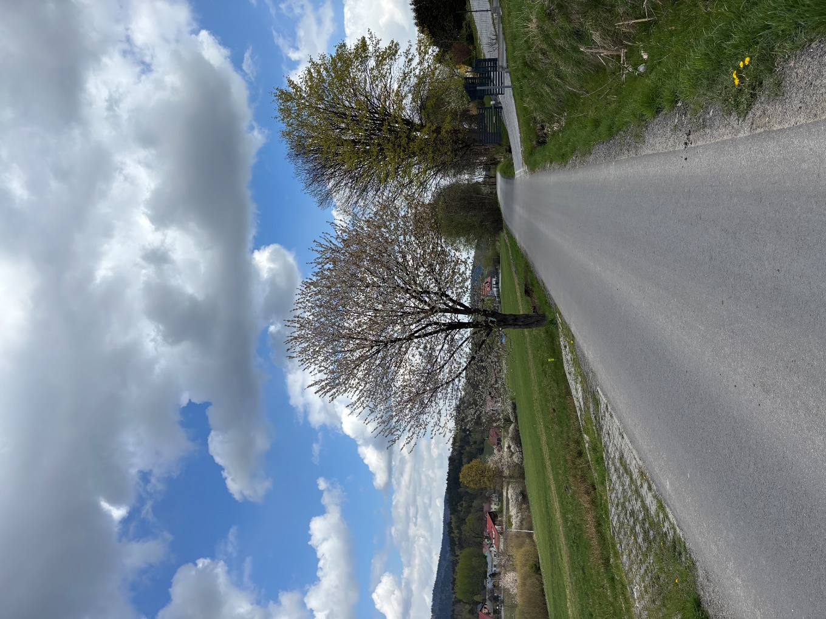

- „Modernizacja budynku gminnego Szkolnego Schroniska Młodzieżowego
w Ślemieniu wraz z wyposażeniem”
W dniu 21 sierpnia 2025 roku została odebrana realizacja zadania pn.: „Modernizacja budynku gminnego Szkolnego Schroniska Młodzieżowego w Ślemieniu wraz
z wyposażeniem”. Wykonawcą robót budowlanych, wyłonionym w drodze postępowania przetargowego była firma BUDOWNICTWO OCZKOWSKI SPÓLKA
Z OGRANICZONĄ ODPOWIEDZIALNOŚCIĄ z siedzibą PRZY UL. Piotra Skargi 12, 34-300 Żywiec.
Zakres inwestycji obejmował m.in.:
- opracowanie dokumentacji projektowej
- modernizacja budynku gminnego wraz z wyposażaniem na działkach: 207/30, 207/31 na cele turystyczne, w miejscach tych będą odbywać się różnego rodzaju konferencje, szkolenia, spotkania,
-zakup środka transportu,
- instalacja OZE na budynku gminnym.
Inwestycja konieczna do zwiększenia dostępu do usług turystycznych, oraz utworzenia dodatkowych miejsc noclegowych z w Gminie Ślemień.

ZADANIE DOFINANSOWANO ZE ŚRODKÓW PROGRAMU RZĄDOWEGO FUNDUSZ POLSKI ŁAD PROGRAM INWESTYCJI STRATEGICZNYCH W KWOCIE 1 975 500 zł co stanowi 88,57 % wartości inwestycji oraz DOFINANSOWANO Z RZĄDOWEGO FUNDUSZU INWESTYCJI LOKALNYCH W KWOCIE 254 873,77 zł co stanowi 11,43 % wartości inwestycji.
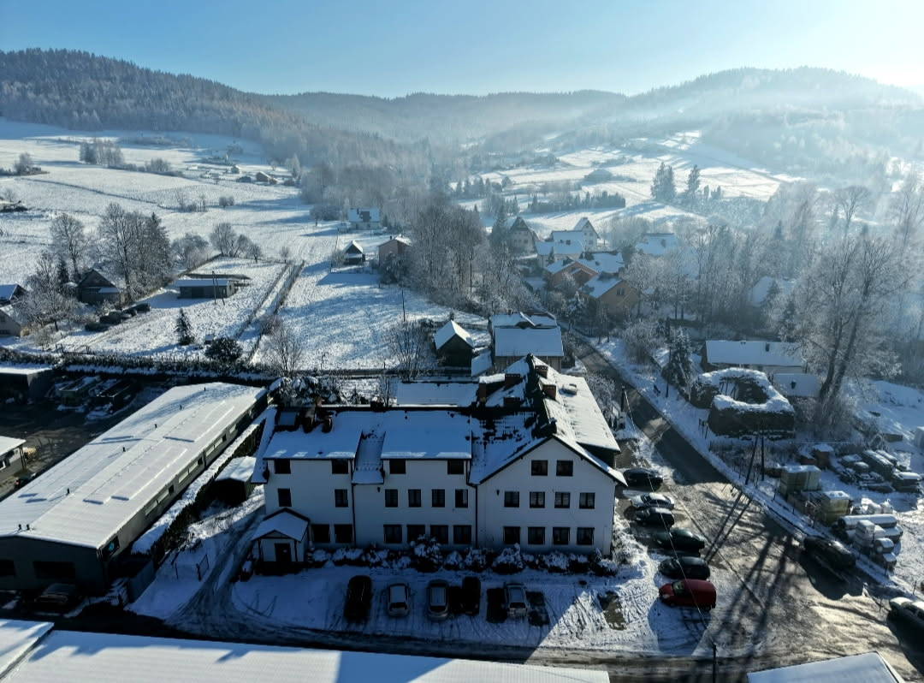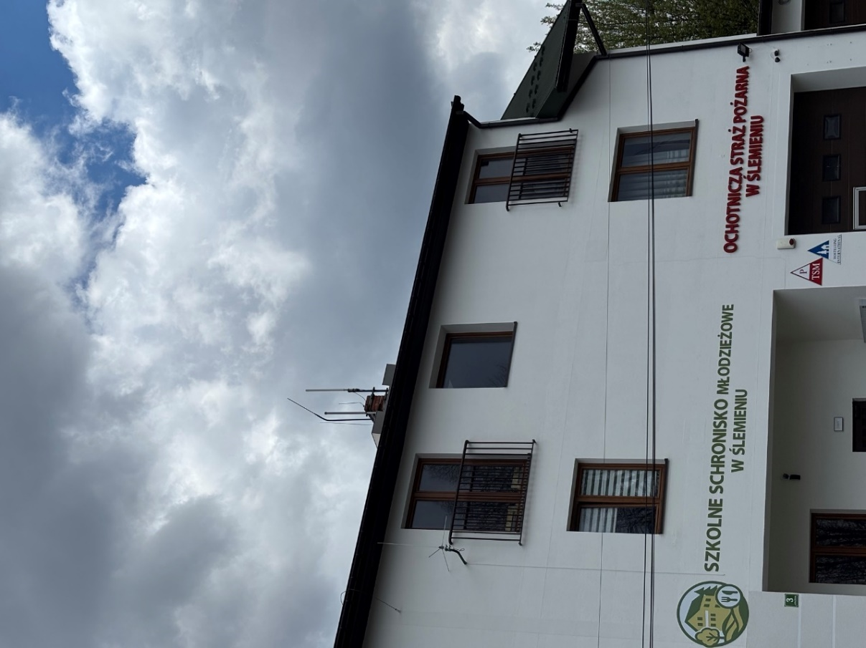
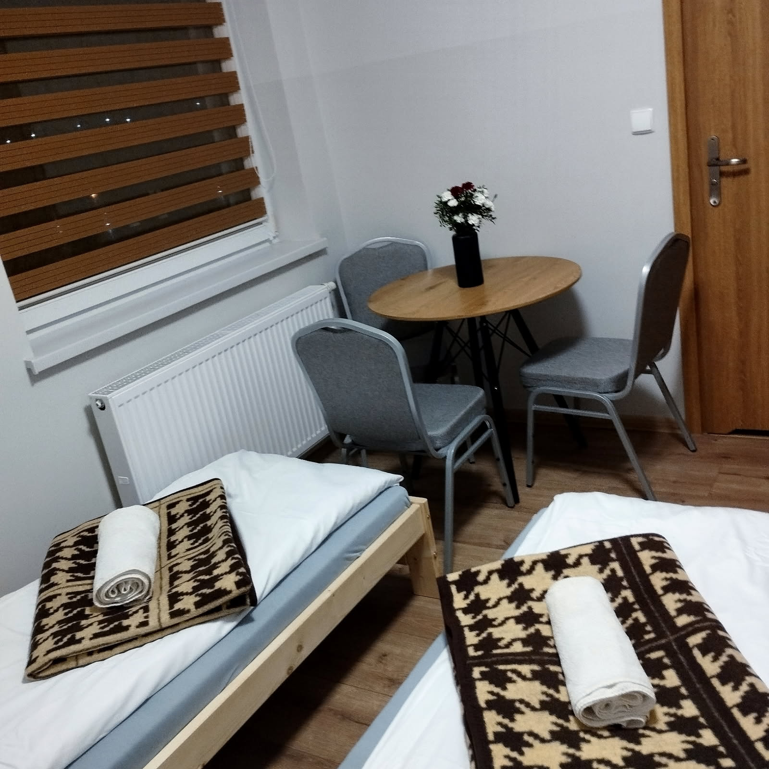
- „Budowa sieci wodociągowo-kanalizacyjnej z przyłączami w rejonie przysiółka Poręby w Ślemieniu wraz z remontem stacji uzdatniania wody”
W dniu 24 stycznia 2025 roku została odebrana realizacja zadania pn.: „Budowa sieci wodociągowo-kanalizacyjnej z przyłączami w rejonie przysiółka Poręby
w Ślemieniu wraz z remontem stacji uzdatniania wody”. Wykonawcą robót budowlanych, wyłonionym w drodze postępowania przetargowego był Pan Robert Bednarek, prowadzący działalność gospodarczą pod nazwą Przedsiębiorstwo Robót Budowlanych BEDNAR Robert Bednarek, Blisko 188, 33-314 Łosina Dolna.
Zakres inwestycji obejmował:
- opracowanie dokumentacji projektowej;
- wybudowanie w jednym wykopie kanalizacji sanitarnej i sieci wodociągowej;
-budowę pompowni sieciowej wraz z wyposażeniem, zagospodarowaniem terenu;
- budowę hydroforni kontenerowych wraz wyposażeniem, orurowaniem, instalacjami, zagospodarowaniem terenu;
- remont stacji uzdatniania wody (opracowanie dok. projektowej, wymiana zniszczonych elementów, zagospodarowanie terenu, montaż małej infrastruktury)
- roboty rozbiórkowe, odtworzeniowe nawierzchni dróg po robotach montażowych
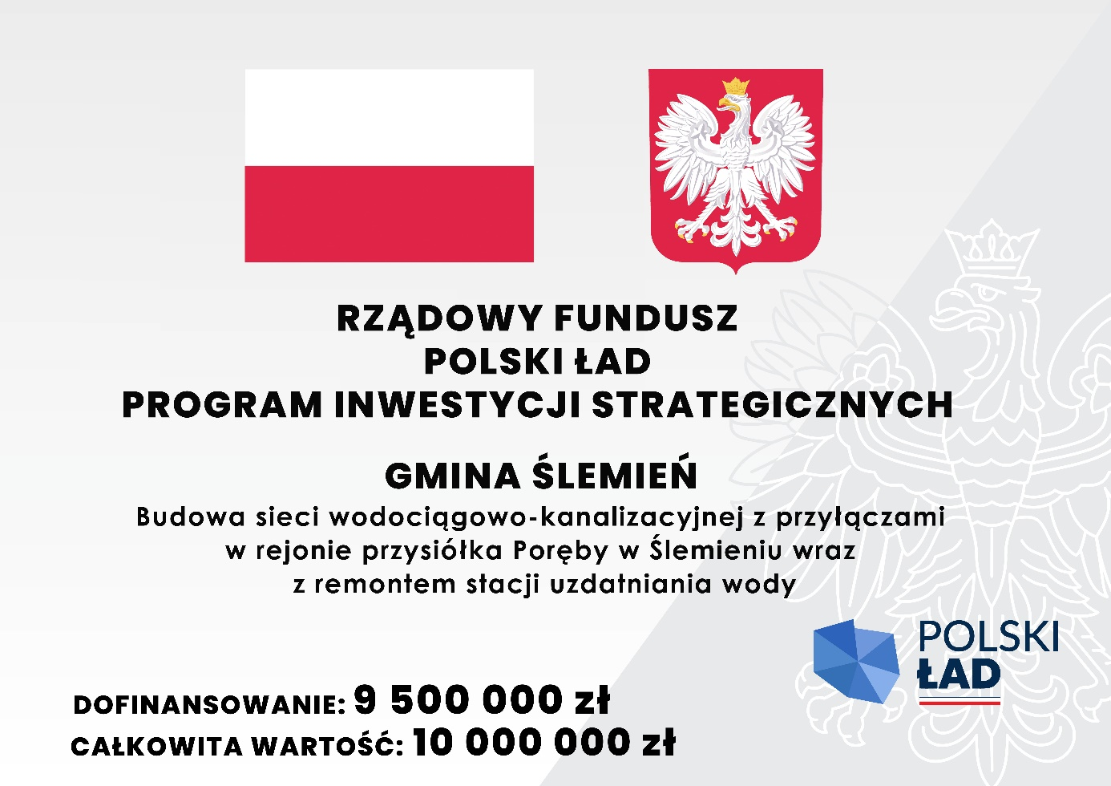
ZADANIE DOFINANSOWANO ZE ŚRODKÓW PROGRAMU RZĄDOWEGO FUNDUSZ POLSKI ŁAD PROGRAM INWESTYCJI STRATEGICZNYCH W KWOCIE 9 500 000,00 zł co stanowi 95% ostatecznej wartości inwestycji.

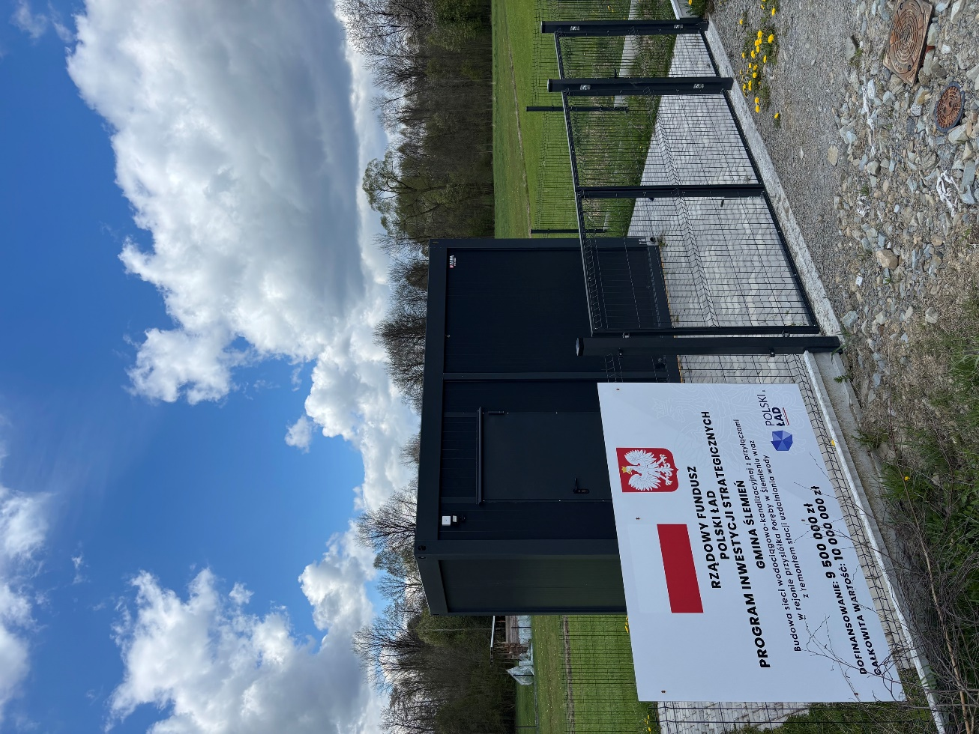

- „Modernizacja zabytkowego parku w Ślemieniu”

W dniu 24 stycznia 2025 roku została odebrana realizacja zadania pn.: „Modernizacja zabytkowego parku w Ślemieniu”. Wykonawcą robót budowlanych, wyłonionym w drodze postępowania przetargowego była firma PETPOLONIA z siedzibą w Stryszawie 178c, 34-205 Stryszawa.

Projekt miał na celu zagospodarowanie terenu dawnego, historycznego parku wraz
z utworzeniem miejsc postojowych.
Projekt ten pozwolił na przywrócenie wartości historycznych, zachowania istniejących walorów przyrodniczych, różnorodności biologicznej, jak również konieczność ochrony parku.
Zakres robót w ramach projektu obejmował m.in.: wykonanie dokumentacji, roboty ziemne, montaż oświetlenia oraz monitoringu, nasadzenie zieleni, modernizacja alejek, stworzenie placu zabawowego, dostawa i montaż elementów małej architektury, remont pomostu przy stawie wraz z remontem wiaty, uporządkowanie stawu, budowa tężni solankowej.
Park został doświetlony co pozwoli na spędzanie czasu także w godzinach wieczornych. Również monitoring w parku przyczyni się do zwiększenia bezpieczeństwa na danym terenie.
Zamontowane zostały elementy małej architektury, takie jak: ławki, kosze na śmieci, tablice informacyjne dot. m.in. historii związanej z parkiem, pergole.
Również pomost jak i wiata wymagały odnowy – wymiana wyeksploatowanych desek na trwały materiał. Zaprojektowane w przestrzeni parku zostały również elementy zabawowe.
W celu podniesienia walorów przyrodniczych parku, wymagana była przebudowa struktury roślinnej w kierunku wielowarstwowości oraz wprowadzanie nowych typów siedlisk.
Pielęgnacja oraz ochrona zabytkowego cennego okazu miejscowej przyrody - drzewo lipa drobnolistna (wiek-ponad 400 lat).
Na potrzeby parkowania dla osób zwiedzających park zostały stworzone miejsca postojowe.

ZADANIE DOFINANSOWANO ZE ŚRODKÓW PROGRAMU RZĄDOWEGO FUNDUSZ POLSKI ŁAD PROGRAM INWESTYCJI STRATEGICZNYCH W KWOCIE 976 374 zł co stanowi 98 % wartości inwestycji oraz DOFINANSOWANO Z RZĄDOWEGO FUNDUSZU INWESTYCJI LOKALNYCH W KWOCIE 19 926 zł co stanowi 2 % wartości inwestycji.
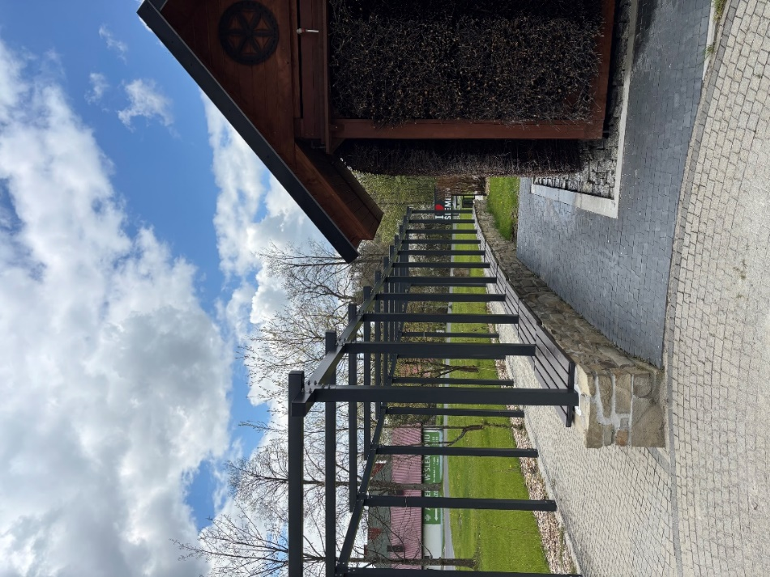

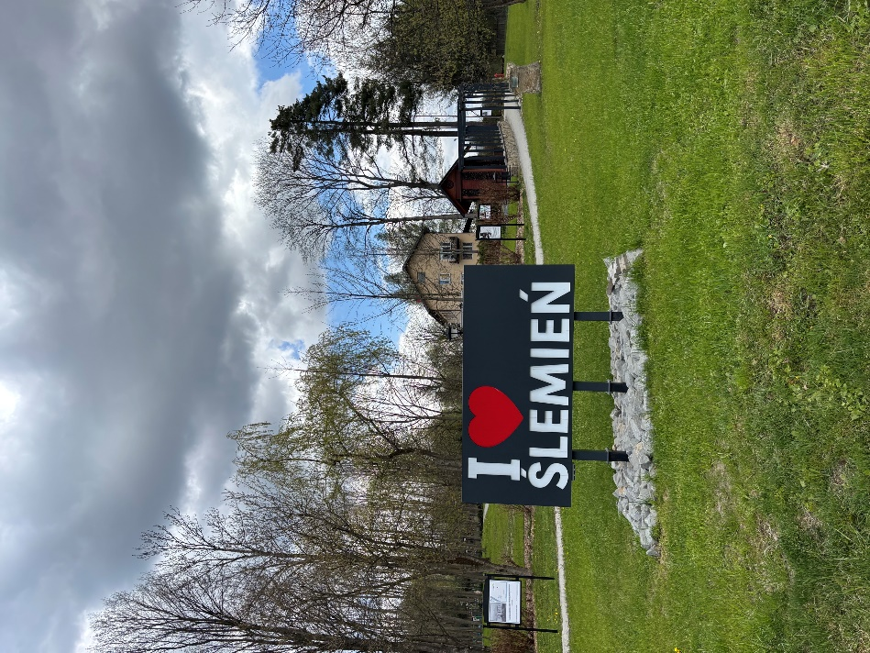

- „Modernizacja infrastruktury edukacyjnej na terenie gminy Ślemień”

W dniu 31 lipca 2025 roku została odebrana realizacja zadania pn.: „Modernizacja infrastruktury edukacyjnej na terenie gminy Ślemień”. Wykonawcami robót budowlanych, wyłonionymi w drodze postępowania przetargowego są firmy:
- BUDOWNICTWA OCZKOWSKI Sp. z o.o. z siedzibą przy ul. Piotra Skargi 12, 34-300 Żywiec
- PRZEDSIĘBIORSTWEM BUDOWLANYM FRAKTAL Sp. z o.o. z siedzibą przy ul. Śliżowy Potok 1, 34-300 Żywiec

Zakres prac budowlanych w ramach projektu obejmował m.in. następujące działania:
- wymianę pokrycia dachowego
- wymiana stolarki okiennej i drzwiowej
- docieplenie budynku
- wykonanie nowej instalacji sanitarnej
- wymiana istniejącego oświetlenia na energooszczędne
- modernizacja instalacji centralnego ogrzewania
- modernizacja pomieszczeń sanitarnych
- modernizacja sali gimnastycznej
- montaż instalacji OZE
- wykonanie elewacji budynków edukacyjnych
Projekt również obejmował wykonanie dokumentacji projektowej.
ZADANIE DOFINANSOWANO ZE ŚRODKÓW PROGRAMU RZĄDOWEGO FUNDUSZ POLSKI ŁAD PROGRAM INWESTYCJI STRATEGICZNYCH W KWOCIE 2 384 160,66 zł co stanowi 98 % wartości inwestycji.
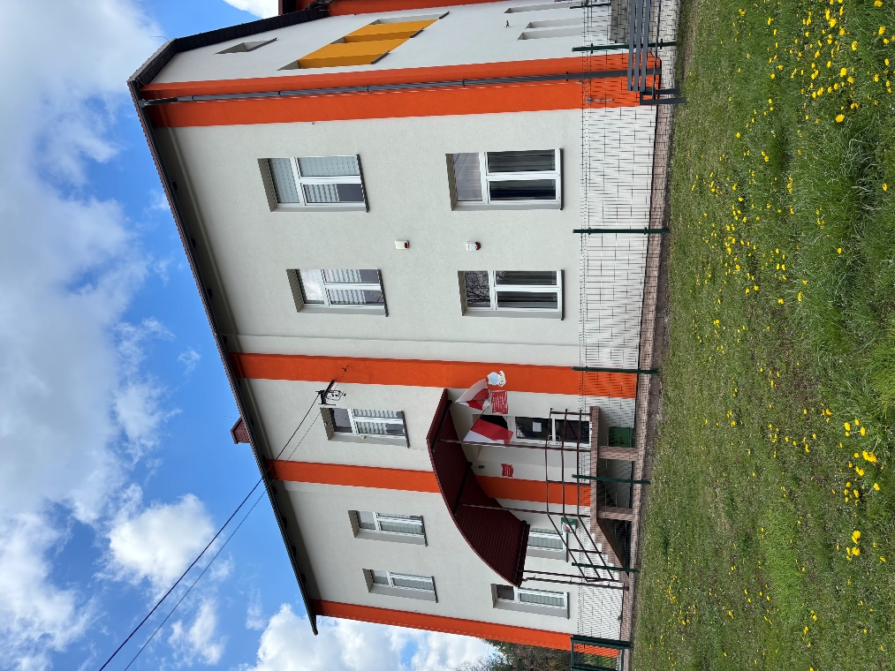

„Przebudowa zbiornika retencyjnego w Ślemieniu”

Gmina Ślemień otrzymała dofinansowanie na realizacje zadania pn.: „Przebudowa zbiornika retencyjnego w Ślemieniu” w konkursie dla operacji typu "Zarządzanie zasobami wodnymi"
w ramach poddziałania "Wsparcie na inwestycje związane z rozwojem, modernizacją
i dostosowywaniem rolnictwa i leśnictwa" objętego Programem Rozwoju Obszarów Wiejskich na lata 2014–2020.
Zakres rzeczowy zadania obejmował:
- Inwentaryzacja stanu istniejącego
- Roboty przygotowawcze i rozbiórkowe, w tym ewentualna wycinka zieleni zgodnie
z zatwierdzonym planem wycinki
- Ewentualne zabezpieczenie i przebudowa urządzeń obcych i uzbrojenia terenu
- Wykonanie drogi dojazdowej gruntowej
- Przebudowa zbiornika retencyjnego wraz z całą infrastrukturą towarzyszącą
- Roboty wykończeniowe i porządkowe
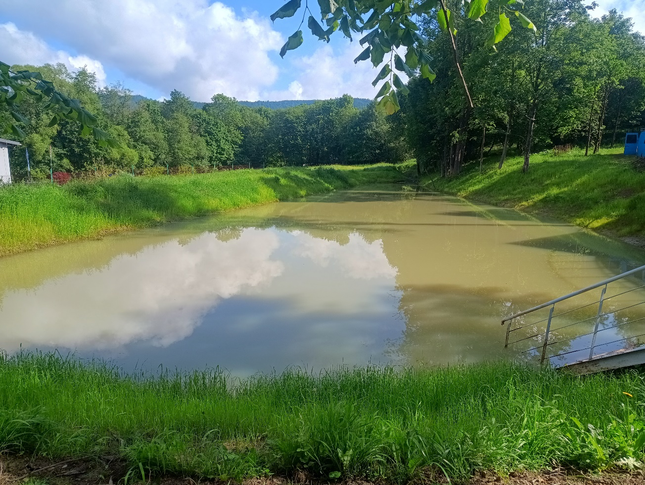
Całkowita wartość projektu wynosiła 496 920,00 zł, z czego 491 050,00 zł stanowiło dofinansowanie. Celem operacji była poprawa gospodarki wodnej poprzez przebudowę zbiornika retencyjnego w Ślemieniu.
- Gmina Ślemień otrzymała dofinansowanie na realizacje zadania pn.: „Przebudowa zbiornika retencyjnego na terenie Muzeum Żywieckiego Parku Etnograficznego
w Ślemieniu” w ogłoszonym konkursie dla operacji typu "Zarządzanie zasobami wodnymi" w ramach poddziałania "Wsparcie na inwestycje związane z rozwojem, modernizacją i dostosowywaniem rolnictwa i leśnictwa" objętego Programem Rozwoju Obszarów Wiejskich na lata 2014–2020.
Zakres rzeczowy zadania obejmowała:
- Inwentaryzacja stanu istniejącego,
- Roboty przygotowawcze i rozbiórkowe, w tym ewentualna wycinka zieleni zgodnie
z zatwierdzonym planem wycinki,
- Ewentualne zabezpieczenie i przebudowa urządzeń obcych i uzbrojenia terenu ,
- Wykonanie drogi dojazdowej gruntowej,
- Przebudowa zbiornika retencyjnego wraz z całą infrastrukturą towarzyszącą,
- Roboty wykończeniowe i porządkowe.

Całkowita wartość projektu wynosi 415 125,00 zł – 100 % dofinansowane.
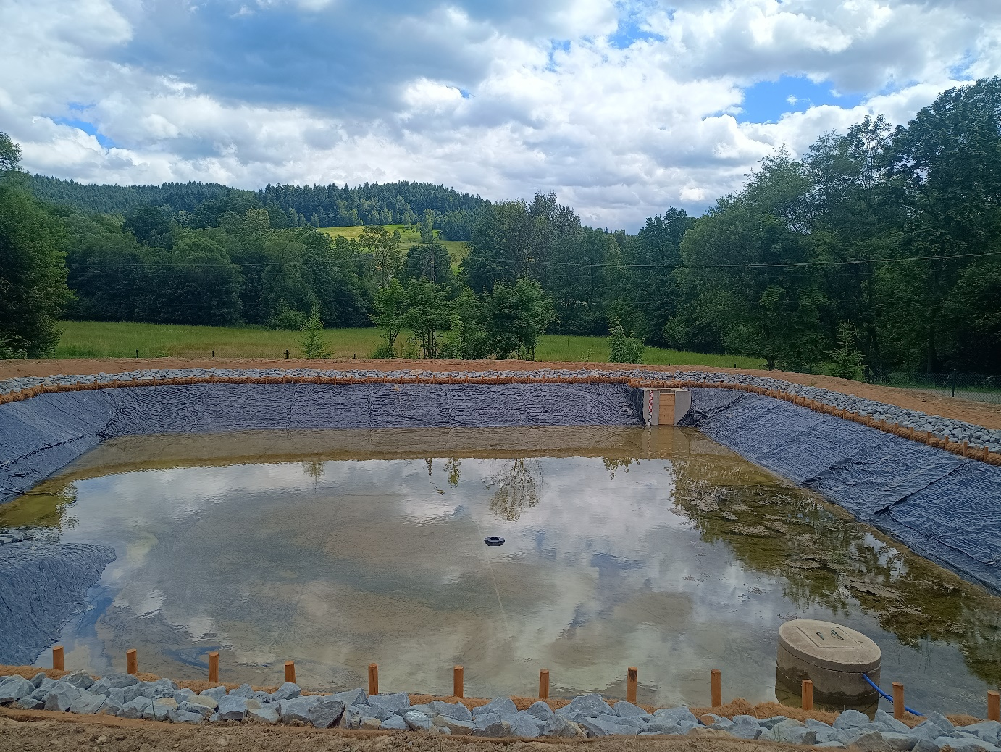

8. „Modernizacja drogi dojazdowej do gruntów rolnych – ul. Osiedlowa
w miejscowości Ślemień”

Zarząd Województwa Śląskiego Uchwałą Nr 880/78/VII/2025 z dnia 30 kwietnia 2025 r.
w sprawie zatwierdzenia listy rankingowej wniosków objętych dofinansowaniem oraz listy rankingowej wniosków oczekujących na dofinansowanie, realizowanych
z wykorzystaniem środków budżetowych województwa śląskiego uzyskiwanych
z tytułu wyłączeń gruntów rolnych z produkcji na podstawie ustawy o ochronie gruntów rolnych i leśnych, przyznało Gminie Ślemień dofinansowane.
Gmina Ślemień 4 listopada podpisała umowę z Wykonawcą dotyczącą modernizacji drogi dojazdowej do gruntów rolnych – ul. Osiedlowa. Modernizowany odcinek wynosi 450 mb długości.
Województwo przyznało dofinansowanie w wysokości 135 000,00 zł. Wartość całkowita zadania opiewa na kwotę 199 756,92 zł.
Zadanie współfinansowanie ze środków budżetu Województwa Śląskiego na rok 2025.
Otrzymane środki pozwoliły na poprawę stanu technicznego przedmiotowej drogi. Wyremontowana droga jednocześnie stanowić będzie ułatwienie dla korzystających z niej
w celu dostępu do gruntów rolnych.

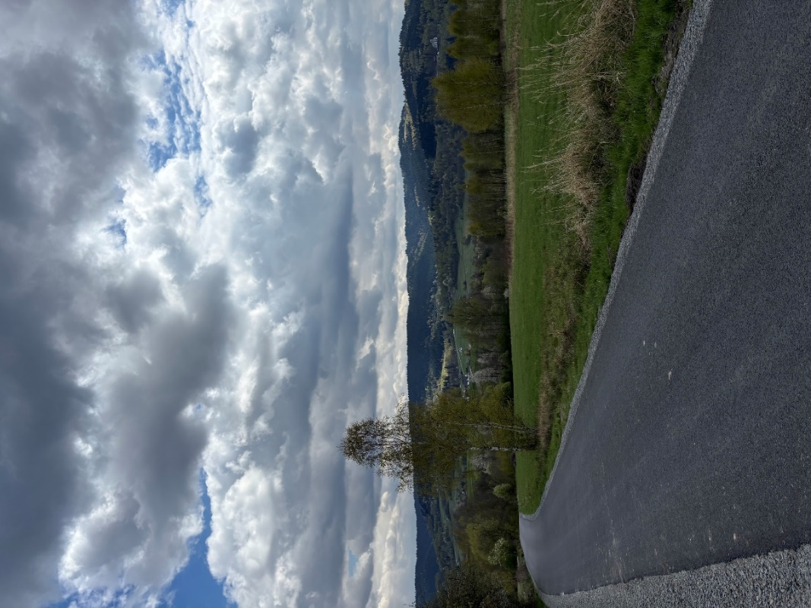

10 Oświata i Wychowanie
Informacja o stanie realizacji zadań oświatowych w Gminie Ślemień w roku szkolnym 2024/2025.
Zgodnie z art. 11 ust. 7 ustawy z dnia 14 grudnia 2016 r. Prawo oświatowe (tj. Dz. U. z 2025 r. poz. 1043) organ wykonawczy jednostki samorządu terytorialnego w terminie do 31 października przedstawia organowi stanowiącemu jednostki samorządu terytorialnego informację o stanie realizacji zadań oświatowych za poprzedni rok szkolny, w tym o wynikach:
1) egzaminu ósmoklasisty, egzaminu maturalnego i egzaminu zawodowego z uwzględnieniem działań podejmowanych przez szkoły nakierowanych na kształcenie uczniów ze specjalnymi potrzebami edukacyjnymi, w szkołach tych typów, których prowadzenie należy do zadań własnych jednostki samorządu terytorialnego,
2) nadzoru pedagogicznego sprawowanego przez kuratora oświaty w szkołach tych typów, których prowadzenie należy do zadań własnych jednostki samorząd terytorialnego. W przygotowanej informacji wykorzystano analizy wewnętrzne, sprawozdania, informacje przedłożone przez dyrektorów szkół podstawowych i dyrektorów przedszkoli, dane uzyskane z Systemu Informacji Oświatowej oraz arkuszy organizacyjnych placówek oświatowych.
1.Organizacja sieci szkół i przedszkoli w Gminie Ślemień
W Gminie Ślemień w roku szkolnym 2024/2025 funkcjonowały następujące placówki oświatowe:
- Szkoła Podstawowa im. ks. Jana Twardowskiego w Ślemieniu;
- Przedszkole Publiczne w Ślemieniu „Kraina Marzeń”
wraz z oddziałami Przedszkola Publicznego w Lasie;
- Szkolne Schronisko Młodzieżowe w Ślemieniu
wraz z Filią Szkolnego Schroniska Młodzieżowego w Lasie.

- Dane dotyczące uczniów
Na terenie Gminy Ślemień wszystkie dzieci realizują obowiązek szkolny.
Liczebność w klasach oraz poszczególnych oddziałach przedstawia się następująco:
Szkoła Podstawowa im. ks. Jana Twardowskiego w Ślemieniu wg stanu na dzień 31.03.2025r.
Klasa | Ilość uczniów | Razem
I a | 18 | 35
I b | 17 | 35
II a | 19 | 38
II b | 19 | 38
III a | 18 | 37
III b | 19 | 37
IV a | 15 | 29
IV b | 14 | 29
V a | 18 | 33
V b | 15 | 33
VI a | 18 | 39
VI b | 21 | 39
VII a | 12 | 29
VII b | 17 | 29
VIII a | 18 | 42
VIII b | 24 | 42
Razem: |  | 282

Razem 282 uczniów w 16 oddziałach (w tym 1 uczeń z Ukrainy)
Przedszkole Publiczne w Ślemieniu wg stanu na dzień 31.03.2025 r.
Klasa „0” 39 przedszkolaków, klasa poniżej „0” 97 przedszkolaków.
Razem 136 przedszkolaków w 7 oddziałach
w tym oddziały przedszkolne w Lasie wg stanu na dzień 31.03.2024 r.
Klasa „0” 7 przedszkolaków, klasa poniżej „0” 23 przedszkolaków.
Razem 30 przedszkolaków
W roku szkolnym 2024/2025 czas pracy Przedszkola Publicznego w Ślemieniu oraz oddziałów w Lasie to godziny od 7:00 do 16:00. 26 przedszkolaków korzystało z przedszkola w wymiarze pięciu godzin dziennie, tj. w zakresie realizacji podstawy programowej wychowania przedszkolnego, nie ponosząc z tego tytułu żadnych płatności. Natomiast 110 przedszkolaków korzystało z przedszkola w wymiarze powyższej pięciu godzin dziennie, ponosząc opłaty z tytułu obecności na zajęciach opiekuńczo - wychowawczych poza podstawą programową.
Opłata za świadczenia w czasie przekraczającym wymiar pięciu godzin wynosiła 1,40 zł za każdą rozpoczętą godzinę. Od 1 stycznia 2017 r. na każde dziecko realizujące obowiązkowe roczne przygotowanie przedszkolne przyznawana jest subwencja oświatowa z budżetu państwa. W związku z powyższym za pobyt w przedszkolu sześciolatka powyżej pięciu godzin nie pobiera się żadnej opłaty od rodziców/opiekunów prawnych.
2.Dowóz uczniów do szkół
Funkcjonowanie obecnej sieci placówek oświatowych wymaga zorganizowania systemu dowozu uczniów do placówek oświatowych. Transport oraz opieka nad uczniami do przedszkola (pięcio- i sześciolatki), szkoły podstawowej, a także do placówek oświatowych
w Żywcu i Bielsku - Białej w przypadku uczniów niepełnosprawnych, zorganizowany jest na koszt gminy i dokonywany jest w ramach gminnej komunikacji publicznej oraz busem przystosowanym do przewozu uczniów niepełnosprawnych. Koszt dowozu uczniów w roku szkolnym 2024/2025 przedstawia się następująco:
Autobus szkolny – zakup biletów – 125.027,64 zł
Bus – przewóz uczniów niepełnosprawnych – 94.319,68 zł
Razem w roku szkolnym 2024/2025 – 219.346,64 zł.
Zadanie transportu i opieki nad uczniami do Szkoły Podstawowej i Przedszkola Publicznego w Ślemieniu realizuje gminna spółka Zakład Usług Komunalnych w Ślemieniu. Od dnia 27 marca 2024 roku w gminie funkcjonuje gminny transport publiczny, z którego korzystają uczniowie Szkoły Podstawowej w Ślemieniu oraz przedszkolaki z Przedszkola Publicznego
w Ślemieniu. Koszt zakupu biletów miesięcznych pokrywa gmina Ślemień. W grudniu 2024 r. gmina zakupiła 9 – cio osobowego busa przystosowanego do przewozu osób niepełnosprawnych. Koszt zakupu busa to 222.753,00 zł, a zakup ten został dofinansowany przez Państwowy Fundusz Rehabilitacji Osób Niepełnosprawnych w ramach obszaru D „Program wyrównywania różnic między regionami III” w kwocie 117.500,00 zł.
Liczba dzieci dowożonych w roku szkolnym 2024/2025:
1.Przedszkole (dzieci pięcio - i sześcio - letnie) : 16 przedszkolaków.
2.Szkoła podstawowa: 155 uczniów na 282 uczniów (55%).
- Dzieci posiadające orzeczenie o potrzebie kształcenia specjalnego dowożone do Żywca i Bielska - Białej: 4 uczniów.

4. Zatrudnienia w szkole i przedszkolu wg stanu na dzień 31.03.2025 r.
W rozwoju szkolnictwa zasadniczą rolę odgrywają umiejętności zawodowe nauczycieli. Dobór kadry pedagogicznej to przede wszystkim rola dyrektora placówki. W każdej placówce oświatowej, w zależności od liczby oddziałów oraz potrzeb zatrudnieni są pracownicy pedagogiczni. Stan zatrudnienia w danym roku szkolnym wynika z zatwierdzonej przez organ prowadzący organizacji roku, a ta ściśle związanych jest z liczbą oddziałów na każdym poziomie nauczania, liczbą godzin, wynikająca z podziału na grupy oraz określoną
w rozporządzeniu MEN liczbą godzi dla poszczególnych przedmiotów i poziomów nauczania. Liczba zatrudnionych nauczycieli w poszczególnych placówkach oświatowych
w roku szkolnym 2024/2025 przedstawia tabela poniżej:
Szkoła Podstawowa im. ks. Jana Twardowskiego w Ślemieniu
29 nauczycieli zatrudnionych w pełnym wymiarze czasu pracy, w tym: 4 początkujący, 5 mianowanych i 20 dyplomowanych.
7 nauczycieli zatrudnionych w niepełnym wymiarze czasu pracy, w tym:
2 początkujących, 2 mianowanych i 2 dyplomowanych o łącznym wymiarze 2,97 etatu.
Przedszkole Publiczne w Ślemieniu
11 nauczycieli zatrudnionych w pełnym wymiarze czasu pracy, w tym: 4 początkujących, 1 mianowanych i 6 dyplomowanych.
6 nauczycieli zatrudnionych w niepełnym wymiarze czasu pracy, w tym: 3 początkujących, 1 mianowany i 2 dyplomowanych o łącznym wymiarze etatu 2,1.
Szkolne Schronisko Młodzieżowe Ślemieniu nie zatrudnia pracowników pedagogicznych.

Nazwa szkoły |  | Liczba etatów nauczycieli
 |  | Nauczyciel początkujący | Nauczyciel mianowany | Nauczyciel dyplomowany
Szkoła Podstawowa im. ks. Jana Twardowskiego w Ślemieniu | pełnozatrudniony | 4 | 5 | 20
Szkoła Podstawowa im. ks. Jana Twardowskiego w Ślemieniu | niepełnozatrudniony | 2 | 2 | 2
Przedszkole  Publiczne  w Ślemieniu | pełnozatrudniony | 4 | 1 | 6
Przedszkole  Publiczne  w Ślemieniu | niepełnozatrudniony | 3 | 1 | 2

W zależności od wielkości placówki, liczby pomieszczeń, realizowanych zadań, itp. w każdej placówce oświatowej pracują pracownicy administracji i obsługi. Dla szkoły podstawowej, przedszkola, szkolnego schroniska młodzieżowego ich liczba w roku szkolnym 2024/2025 przedstawia się następująco:
Szkoła Podstawowa im. ks. Jana Twardowskiego w Ślemieniu
6,875 etatów pracowników niepedagogicznych (pracownicy administracyjni i obsługa).
Przedszkole Publiczne w Ślemieniu
7,76 etatu pracowników niepedagogicznych (pracownicy administracyjni i obsługa).
Szkolne Schronisko Młodzieżowe w Ślemieniu
9,5 etatu pracowników niepedagogicznych (pracownicy administracyjni i obsługa).
5. Informacja na temat awansu zawodowego nauczycieli
W obecnym stanie prawnym każdy z nauczycieli posiada odpowiedni stopień awansu zawodowego, który związany jest z jego wykształceniem, stażem pracy, doświadczeniem zawodowym i osiągnięciami potwierdzonymi przeprowadzeniem odpowiedniej procedury awansu zawodowego.
Szkoła Podstawowa im. ks. Jana Twardowskiego w Ślemieniu
W trakcie roku szkolnego 2024/2025 pięciu nauczycieli kontynuowało rozpoczęte wcześniej staże, a czterech nauczycieli rozpoczęło staż na stopień nauczyciela mianowanego.
Przedszkole Publiczne
W trakcie roku szkolnego 2024/2025 czterech nauczycieli kontynuowało rozpoczęte staże: trzech na stopień nauczyciela mianowanego, jeden nauczyciel rozpoczął staż na stopień nauczyciela dyplomowanego.

6. Nauczanie indywidualne, zindywidualizowana ścieżka kształcenia, zajęcia rewalidacyjno - wychowawcze
Nauczanie indywidualne organizowane jest przez dyrektora szkoły na podstawie rozporządzenia MEN w sprawie sposobu i trybu organizowania indywidualnego nauczania dzieci i młodzieży i dotyczy tych uczniów, którzy ze względów zdrowotnych nie mogą uczęszczać do szkoły lub też mogą, ale w bardzo ograniczonym wymiarze. Decyzja podejmowana jest przez dyrektora placówki po uzyskaniu orzeczenia o potrzebie nauczania indywidualnego z Poradni Psychologiczno – Pedagogicznej.
- liczba uczniów, którzy realizowali zindywidualizowaną ścieżkę kształcenia: 1 uczeń, na łączny koszt 25 454,20 zł.
7. Świetlica szkolna
Oprócz funkcji dydaktycznej szkoła pełni także funkcję opiekuńczą do uczniów korzystających ze świetlicy szkolnej. Podczas oczekiwania na lekcje i odwozy uczniowie odrabiają lekcje i uczestniczą w dodatkowych zajęciach prowadzonych przez nauczycieli. W roku szkolnym 2024/2025 do świetlicy szkolnej uczęszczało 217 uczniów Szkoły Podstawowej.

8. Dożywianie uczniów
W Szkole Podstawowej w Ślemieniu i Przedszkolu Publicznym w Ślemieniu funkcjonuje dożywianie uczniów w formie obiadów przygotowywanych i dowożonych przez Szkolne Schronisko Młodzieżowe w Ślemieniu. Z obiadów korzystało w:
- Szkole Podstawowej: 235 uczniów na 282 uczniów, tj. 83,33 %.
Gminny Ośrodek Pomocy Społecznej w Ślemieniu zrefundował posiłki dla 10 uczniów.
- Przedszkolu Publicznym w Ślemieniu 135 przedszkolaków, w tym: ze śniadania – 135 dzieci, z obiadu – 135 dzieci. Jedno dziecko nie korzystało z dożywiania. Gminny Ośrodek Pomocy Społecznej w Ślemieniu zrefundował obiady dla 3 dzieci.

9. Stypendia socjalne i naukowe
W roku szkolnym 2024/2025 stypendium naukowe za wyniki w nauce (średnia ocen od 5,0 i wzorowe zachowanie) otrzymało 38 uczniów. Kwota na ten cel w wysokości 5.850,00 zł została przeznaczona z budżetu Gminy Ślemień.
Uczniowie rodzin spełniających kryterium dochodowe z ustawy o pomocy społecznej otrzymali także stypendia socjalne w formie pomocy finansowej na częściowe pokrycie kosztów zakupu podręczników i pomocy szkolnych. W roku szkolnym 2024/2025 10 uczniów z terenu Gminy Ślemień uzyskało stypendium socjalne. Na ten cel przeznaczono łączną kwotę 13.322,48 zł.
10.Etaty wsparcia
Działalność edukacyjna i wychowawczo – opiekuńcza placówek oświatowych wspierana jest dodatkowymi godzinami, które można podzielić na następujące kategorie:
- opieka świetlicowa
- praca biblioteki szkolnej
- praca pedagoga szkolnego
- praca psychologa szkolnego i przedszkolnego
- praca logopedy - dodatkowe zajęcia i czynności wspomagające naukę i rozwój uczniów, np. dydaktyczno – wyrównawcze, techniki pisania i czytania, rozwijające umiejętności szkolne, przygotowujące do egzaminów zewnętrznych
- zajęcia sportowe
- godziny dostępności nauczycieli dla uczniów i rodziców
- zajęcia dodatkowe dla wszystkich uczniów posiadających orzeczenie o potrzebie kształcenia specjalnego.

11. Dotacja podręcznikowa
W roku szkolnym 2024/2025 w ramach dotacji podręcznikowej zakupiono podręczniki, materiały edukacyjne oraz materiały ćwiczeniowe, przeznaczone do obowiązkowych zajęć edukacyjnych z zakresu kształcenia ogólnego dla wszystkich uczniów Szkoły Podstawowej:
- dla 35 uczniów klasy I szkoły podstawowej,
- dla 38 uczniów klasy II szkoły podstawowej,
- dla 37 uczniów klasy III szkoły podstawowej,
- dla 29 uczniów klasy IV szkoły podstawowej,
- dla 33 uczniów klasy V szkoły podstawowej,
- dla 39 uczniów klasy VI szkoły podstawowej,
- dla 29 uczniów klasy VII szkoły podstawowej,
- dla 42 uczniów klasy VIII szkoły podstawowej,
Łączna wysokość dotacji podręcznikowej wykorzystanej przez Gminę Ślemień to 36 763,61 zł.
12. Wyniki nadzoru pedagogicznego
Szkoła Podstawowa im. ks. Jana Twardowskiego w Ślemieniu
W roku szkolnym 2024/2025 w ramach sprawowanego nadzoru pedagogicznego realizowano przyjęty plan nadzoru pedagogicznego wg rozporządzenia o nadzorze pedagogicznym – przeprowadzono kontrolę oraz wspomagano nauczycieli w realizacji działań wychowawczych, opiekuńczych oraz w zakresie metodycznym. Wnioski z nadzoru przekazano Radzie Pedagogicznej w sierpniu br. Przeprowadzono 21 obserwacji lekcji prowadzonych przez nauczycieli. Ze środków na doskonalenie zawodowe nauczycieli, w ramach obowiązku wspomagania dyrektor zorganizował dwa szkolenia Rady Pedagogicznej. Dwóm nauczycielom dofinansowano dokształcanie (zgodne z potrzebami szkoły) w zakresie studiów podyplomowych.
Przedszkole Publiczne w Ślemieniu
W roku szkolnym 2024/2025 w ramach sprawowanego nadzoru pedagogicznego realizowano przyjęty plan nadzoru pedagogicznego. W ramach nadzoru dokonano diagnozy działalności przedszkola. W ciągu roku szkolnego przeprowadzono kontrole dotyczące: organizacji pomocy psychologiczno – pedagogicznej, frekwencji dzieci, badanie realizacji podstawy programowej, zapewnienia bezpiecznych i higienicznych warunków podczas organizowania i prowadzenia zajęć, oraz współpracy z pedagogiem. Oprócz kontroli, wspomagano również nauczycieli w realizacji działań wychowawczych, opiekuńczych i dydaktycznych. Przeprowadzono 25 obserwacji zajęć prowadzonych przez nauczycieli, w tym zajęć przeprowadzonych przez nauczyciela początkującego w obecności dyrektora, mentora oraz pracownika Poradni Psychologiczno – Pedagogicznej w Żywcu. Dokonano dwóch ocen dorobku zawodowego pracy nauczycieli oraz jednej oceny dorobku nauczyciela przygotowującego się do zawodu. Wnioski z nadzoru zostały omówione i przekazane Radzie Pedagogicznej.

13. Porównanie wyników uzyskanych przez uczniów klas ósmych z wynikami kraju, województwa śląskiego i powiatu żywieckiego ( liczby w % )

 | j. polski | matematyka | j. angielski
Kraj | 64 % | 50 % | 70 %
Województwo | 63 % | 49 % | 70 %
Powiat | 64 % | 47 % | 66 %
SP Ślemień- średnia | 67 % | 66 % | 74 %

Szkoła uzyskała najwyższy wynik wśród gmin powiatu żywieckiego z egzaminu z matematyki.
Szkoła uzyskała najwyższy wynik wśród gmin powiatu żywieckiego z egzaminu z języka angielskiego.
14. Uwagi o działalności Szkoły Podstawowej im. ks. Jana Twardowskiego w Ślemieniu
- Uczniowie klas ósmych uzyskali I miejsce wśród Gmin Powiatu żywieckiego w tegorocznym egzaminie ósmoklasisty z języka angielskiego i matematyki.
- W br. szkolnym uczniowie uzyskali tytuły laureata i finalistów Konkursów Przedmiotowych organizowanych przez Kuratora Oświaty w Katowicach
1 uczeń – laureat z biologii
3 uczniów – finaliści z języka angielskiego ( 1 uczennica) i matematyki ( dwóch uczniów).
- Uczniowski Klub Sportowy „Dynamic” pozyskał kwotę 3 800 zł na działalność statutową związaną z rozwijaniem zainteresowań uczniów piłką siatkową. Środki przeznaczone zostaną na zakup sprzętu sportowego oraz na pokrycie kosztów wyjazdów drużyny siatkarek na mecze sparingowe oraz rozgrywki powiatowe. Drużyna siatkarek zdobyła puchar Dyrektora LO w Suchej Beskidzkiej i puchar Wójta Węgierska Górka.
- Szkoła otrzymała certyfikat Państwowego Powiatowego Inspektora Sanitarnego w Żywcu za realizację programów edukacyjnego „Trzymaj formę!”, „Smak życia, czyli debata o dopalaczach” oraz „Profilaktyka na 6!”.
- Szkolne Koło Wolontariatu „Helpersi” po raz trzeci wzięło udział w akcji Szlachetna Paczka. Obdarowano niezbędnymi towarami samotną osobę z terenu Gminy Ślemień. Wartość niezbędnych zakupionych dla tej osoby towarów wynosi 3 658,49 zł.
- Fundacja K2 „Ratujmy życie” w Żywcu przeprowadziła dla wszystkich uczniów klas 1-7 zajęcia teoretyczne i praktyczne w zakresie udzielania pierwszej pomocy przedmedycznej. Koszty zajęć zostały pokryte ze środków GK ds. P i RPA przy Urzędzie Gminy Ślemień i ze środków Rady Rodziców.
- 36 uczniów klas III, w okresie od marca do maja br. wzięło udział w realizacji projektu pn. „Jak ryba w wodzie 2025” w ramach programu „Aktywna szkoła raz, dwa, trzy!”. Wartość projektu opiewała na kwotę 22 790 zł, w tym 9800 zł zostało dofinansowane ze środków Funduszu Zajęć Sportowych dla Uczniów, których dysponentem jest Minister Sportu i Turystyki. Projekt realizowano na Krytej Pływalni w Suchej Beskidzkiej.
- W czerwcu szkoła brała udział w realizacji programu „Edukacja z wojskiem” jest to program edukacyjno-obronny, przygotowany i realizowany we współdziałaniu Ministerstwa Edukacji Narodowej i Ministerstwa Obrony Narodowej. Polegała na przeprowadzeniu przez żołnierzy 133 Batalionu Piechoty Lekkiej w Cieszynie specjalnie przygotowanych szkoleń dla uczniów klas 6 i 7.
- Uczniowie wszystkich klas wzięli udział w tradycyjnych wycieczkach szkolnych: odwiedzili: Kotlinę Kłodzką, Wrocław, Kraków, Soblówkę, Regucice, Waksund, Brenną, Skalne Miasto ( Czechy), Bochnię, Dolinę Bachledową ( Słowacja), Andrychów, Szczyrk, Gliwice, Chorzów, Oświęcim.
- Szkoła wraz z 4 innymi szkołami województwa śląskiego brała udział
w projekcie „Deutschland czyli wędrówka po landach”, mającym na celu rozwijanie zainteresowań językiem niemieckim, przy wsparciu Instytutu Goethego w Warszawie. Opiekun projektu P. Anna Lenart-Siwiec.
- Drużyna piłkarek nożnych zdobyła I miejsce w powiecie w rozgrywkach organizowanych przez MiTech.
- Szkoła pozyskała kwotę 12 000 zł w ramach Narodowego Programu Rozwoju Czytelnictwa. Zakupiono książki i wyposażenie biblioteki szkolnej.
- W ramach Krajowego Planu Odbudowy dla MEN szkole przyznano wyposażenie:
a) pracownię sztucznej inteligencji
b) 5 zestawów do zdalnego nauczania
c) 30 szt laptopów, 17 szt tabletów i 9 szt laptopów przeglądarkowych ( ogółem 56 szt. sprzętu komputerowego)
Dostawa sprzętu do szkoły odbędzie się w III kwartale br. i zostanie poprzedzona szkoleniami nauczycieli.
- Uczniowie Szkoły Podstawowej zajęli wysokie lokaty oraz wyróżnienia w konkursach na szczeblu powiatu i województwa
- Nauczyciele Szkoły Podstawowej, poza szkoleniami wewnętrznymi podejmują szereg innych pozaszkolnych form doskonalenia i dokształcania.
- W ramach wspomagania nauczycieli zorganizowano (i pokryto ze środków przeznaczonych na doskonalenie nauczycieli ) szkolenia pt. :
a) „Standardy ochrony małoletnich” ( 29 osób)
b) Dofinansowano dokształcania pedagoga szkolnego w zakresie „Doradztwo zawodowe” - studia podyplomowe ( 1 osoba )
c) Dofinansowano dokształcania nauczycielki edukacji wczesnoszkolnej w zakresie „Wychowanie do życia w rodzinie ” ( 1 osoba )
- d) Inteligentna klasa ( 7 osób )
- Szkoła Podstawowa uczestniczyła w akcji „Mleko dla każdego ucznia”- finansowanej przez Agencję Rynku Rolnego - wszyscy uczniowie klas I – V ( 172 uczniów) otrzymywali bezpłatnie mleko w kartonie.
- Szkoła uczestniczyła w akcji „Owoce w szkole" finansowanej przez Agencję Rynku Rolnego - uczniowie klas I-V SP otrzymywali: owoce, warzywa, soki.
- Uczniowie w ramach zbiórki surowców wtórnych i działań ekologicznych zebrali 1840 kg makulatury i 320 kg plastików za które Spółka Beskid przekaże na konto Rady Rodziców 808 zł ( kwota została już przekazana na zakup papieru ksero). Uczniowie szkoły zebrali także 308 kg zużytych baterii w akcji „Zbieraj baterie i telefony!”.
- Wraz z Radą Rodziców szkoły zorganizowano XVI Szkolną Zabawę Karnawałową, która przyniosła dochód netto w wysokości 21 391,48 zł – środki zostały wpłacone na konto bankowe Rady.
- W zakresie administracyjnym;
a) w okresie wakacyjnym zrealizowana została tradycyjna wymiana wakacyjna 40 uczniów, organizowana w ramach współpracy z Gminą Kwilcz,
b) w okresie od listopada 2024 r. do czerwca 2025r. w budynku szkoły przeprowadzono generalne remonty: pionu sanitarnego, dachu, elewacji zewnętrznej, oświetlenia w salach lekcyjnych, wygłuszenie sali gimnastycznej.

Wszystkie informacje z bieżącej działalności Szkoły Podstawowej są na bieżąco umieszczane na stronie internetowej szkoły: www.spslemien.edu.pl
15. Uwagi o działalności Przedszkola Publicznego w Ślemieniu.
W Przedszkolu prowadzone są podobnie jak w ubiegłych latach:
- zajęcia w ramach pomocy psychologiczno – pedagogicznej. Zajęcia te skierowane są do dzieci mających orzeczenie o potrzebie kształcenia specjalnego, opinie o wczesnym wspomaganiu, jak również do dzieci, które po wstępnej diagnozie prowadzonej na początku każdego roku szkolnego, wymagają dodatkowej pracy ze specjalistami, w celu zniwelowania braków i wyrównania szans edukacyjnych. Są to zajęcia z logopedą, pedagogiem specjalnym, terapeutą, psychologiem oraz fizjoterapeutą.
- zajęcia z języka angielskiego:
dzieci 3, 4 letnie – dwa razy w tygodniu po 15 minut,
dzieci 5, 6 letnie dwa razy w tygodniu po 30 minut.
- zajęcia z rytmiki – w każdej z grup raz w tygodniu po 30 minut.
Przedszkole w roku szkolnym 2024/2025 brało udział:
- w Dniu Kropki – święto kreatywności, odkrywania swoich talentów;
- w Ogólnopolskim Dniu Przedszkolaka;
- w Dniu Pluszowego Misia;
- w wyjeździe do Centrum Kultury i Filmu w Suchej Beskidzkiej oraz do Miejskiego Centrum Kultury w Żywcu na teatrzyki kukiełkowe oraz żywego aktora;
- w spotkaniu z policjantem, listonoszem, krawcową;
- w obchodach z okazji 11 listopada – występ przedszkolaków dla społeczności;
- w akcji „Góra grosza”;
- w Dniu Pluszowego Misia;
- w Międzynarodowym Dniu Praw Dziecka;
- w występach w MCK-u w Żywcu „Żywiec Patriotycznie”
- w zajęciach w GOK-u w Ślemieniu „Aktywny czas”;
- w Jarmarku Bożonarodzeniowym na Ślemieńskim Rynku;
- w Jasełkach w GOK-u w Ślemieniu;
- w Konkursie Kolęd i Pastorałek;
- w występach z okazji Dnia Kobiet w GOK-u w Ślemieniu;
- w zajęciach z panią bibliotekarką „Mała książka – wielki człowiek” oraz „Na tropie Wielkanocy”
- w powiatowym konkursie piosenki pt. „Piosenki mojej mamy” w MCK-u w Żywcu;
- w przedszkolnym konkursie piosenki pt. „Kolorowe melodie”;
- w przedszkolnym konkursie plastycznym pt. „Kolorowe Marzenia”
- w przedszkolnym konkursie matematycznym – „ Kangurek”;
- w obchodach Dnia Ziemi;
- w zajęciach z dogoterapii;
- w zajęciach w pracowni malarskiej;
- w warsztatach o pszczołach;
- w uroczystości z okazji nadania nazwy przedszkolu;
- w Pikniku Rodzinnym;
- w występach na festynie gminnym „Wieczór pod gwiazdami”
- w Ogólnopolskim programie „Dwujęzyczny przedszkolak” – grupy 5,6-latków. Program mający ma celu wdrażanie dziecka do nauki języka angielskiego podczas codziennych czynności w przedszkolu.
W przedszkolu odbywały się liczne uroczystości, zgodnie z przyjętym harmonogramem planu imprez i uroczystości.

16. Uwagi o działalności Szkolnego Schroniska Młodzieżowego w Ślemieniu
W wielofunkcyjnej działalności, jaką zgodnie ze statutem prowadzi Szkolne Schronisko Młodzieżowe w Ślemieniu, podstawową stanowi działalność usług noclegowych, prowadzenie stołówek szkolno – przedszkolnych (obecnie zapisanych jest ok. 400 dzieci), organizacja przyjęć okolicznościowych, cateringu, a także prowadzona jest codzienna stołówka z obiadami dla osób zainteresowanych z naszej gminy, jak również z innych okolicznych miejscowości. W roku szkolnym 2024/2025 przeprowadzany był roczny remont, zaadoptowanie pomieszczeń po byłym przedszkolu na 1 piętrze, odnowienie obecnych pokoi gościnnych, wraz z zakupem nowego wyposażenia. Przeprowadzone prace obejmowały również inne pomieszczenia użyteczności, t.j, kuchnię, magazyny, biura, klatkę schodową, wraz z salami, toalety przy sali głównej, wejście, a także malowanie elewacji. Po zakończonej inwestycji, budynek w Ślemieniu zyska świeżość, nowy charakter, ale głównie będzie więcej pokoi i związanych z tym ilość miejsc noclegowych.
Wykonywane prace przeprowadzane były etapami, dlatego można było realizować ustalane wcześniej rezerwacje, które były możliwe do zrealizowania. W dostępnych termiach jeszcze końcem roku, w październiku nocowały nowe grupy m.in. Grupa zorganizowana Kurs Przewodników z Gliwic, studenckie Koło Przewodników Górskich z Katowic, w czerwcu grupa zorganizowana z Kwilcza. W związku z przeprowadzaną inwestycją, nie były przyjmowane rezerwacje na większe grupy młodzieży z oczywistych względów. Za to odnotowaliśmy większe zainteresowanie przez pracowników firm pracujących na terenie naszej i okolicznych gmin, nawet pobytem cyklicznym, turystów, a także osób indywidualnych. Mimo prowadzonych prac i tak udało się przyjąć i gościć wiele osób w całym roku.
Po zakończeniu inwestycji, zwiększeniem ilości i doposażeniem miejsc noclegowych w Schronisku w Ślemieniu, na przyszły rok szkolny będzie nowa kompleksowa oferta, głównie skierowana do grup zorganizowanych, szkół, organizacji harcerskich, oraz innych zainteresowanych pobytami w naszej miejscowości.

WYKAZ UDZIELONYCH NOCLEGÓW W ROKU SZKOLNYM 2024/2025

SZKOLNE SCHRONISKO MŁODZIEŻOWE W ŚLEMIENIU

Rok szkolny: od 01.09.2024 r. do 31.08.2025 r.
64 MIEJSCA / 10 POKOI

MIESIĄC/  ROK | LICZBA OSÓB | LICZBA NOCLEGÓW
09.2024 | 32 | 131
10.2024 | 129 | 266
11.2024 | 42 | 106
12.2024 | 18 | 99
01.2025 | 15 | 99
02.2025 | 30 | 237
03.2025 | 23 | 207
04.2025 | 28 | 241
05.2025 | 53 | 254
06.2025 | 36 | 151
07.2025 | 58 | 304
08.2025 | 119 | 383
ŁĄCZNIE: | 583 | 2 478

SZKOLNE SCHRONISKO MŁODZIEŻOWE W ŚLEMIENIU
– FILIA W LASIE
Rok szkolny: od 01.09.2024 r. do 31.08.2025 r.
38 MIEJSC / 6 POKOI

MIESIĄC | LICZBA OSÓB | LICZBA NOCLEGÓW
09.2024 | 0 | 0
10.2024 | 2 | 48
11.2024 | 3 | 34
12.2024 | 3 | 19
01.2025 | 2 | 4
02.2025 | 3 | 20
03.2025 | 3 | 13
04.2025 | 11 | 51
05.2025 | 5 | 33
06.2025 | 34 | 115
07.2025 | 15 | 48
08.2025 | 3 | 41
ŁĄCZNIE: | 84 | 426

11 Współpraca z organizacjami pozarządowymi
Na realizację zadań publicznych w 2025 r. Gmina Ślemień przeznaczyła łączną kwotę 12500 zł. Środki rozdysponowano na podstawie konkursu ofert w zakresie sportu 10000 zł oraz
w ramach tzw. regrantingu 2500 zł.

a. Konkurs z zakresu upowszechniania kultury fizycznej i sportu

Otwarty konkurs ofert z zakresu upowszechniania kultury fizycznej i sportu został ogłoszony w zarządzeniu Nr SG.0050.30.2025 z dnia 10 luty 2025 r. Ogłoszenie zostało zamieszczone na stronie internetowej Urzędu www.slemien.pl , na stronie BIP Urzędu oraz na tablicy ogłoszeń w budynku Urzędu. Łącznie na wsparcie przedmiotowych zadań Gmina przeznaczyła 10000,00 zł. W wymaganym terminie (tj. do 05 marca 2025 r.) złożono 2 oferty. Komisja konkursowa w dniu 10 marca 2025 r. dokonała analizy złożonych ofert i przedstawiła swoje stanowisko odnośnie proponowanych kwot dotacji Wójtowi Gminy Ślemień. Wójt po przeanalizowaniu stanowiska Komisji dokonał ostatecznego wyboru ofert oraz określił kwoty przekazanej dotacji:

Lp. | Nazwa organizacji | Tytuł zadania publicznego | Kwota dotacji
SPORT
1. | UKS Dynamic Ślemień ul. Szkolna 1, Ślemień | Zajęcia sportowe i rozgrywki drużyny siatkarek w 2025 | 3800 zł
2. | Klub Sportowo-Rekreacyjny „Dragon” ul. Zielona 7, Żywiec | Prowadzenie zajęć dla dzieci i młodzieży w ju-jitsu i karate | 6200 zł

Zawiadomienie o rozstrzygnięciu konkursu zostało wywieszone na tablicy ogłoszeń, zamieszczone na stronie www.slemien.pl oraz na stronie BIP. Ponadto wszystkie trzy organizacje otrzymały zawiadomienie o wynikach postępowania konkursowego. Umowy podpisano 13.03.2025 r. Sprawozdania złożone w wymaganym terminie do 30 grudnia 2025 r.

b. Konkurs z zakresu regranting

Otwarty konkurs ofert z zakresu upowszechniania kultury fizycznej i sportu został ogłoszony w zarządzeniu Nr SG.0050.30.2025 z dnia 10 luty 2025 r. Ogłoszenie zostało zamieszczone na stronie internetowej Urzędu www.slemien.pl , na stronie BIP Urzędu oraz na tablicy ogłoszeń w budynku Urzędu. Łącznie na wsparcie przedmiotowych zadań Gmina przeznaczyła 2000,00 zł. W wymaganym terminie (tj. do 05 marca 2025 r.) złożono 1 ofertę. Komisja konkursowa w dniu 10 marca 2025 r. dokonała analizy złożonej oferty i przedstawiła swoje stanowisko odnośnie proponowanej kwoty dotacji Wójtowi Gminy Ślemień. Wójt po przeanalizowaniu stanowiska Komisji dokonał ostatecznego wyboru ofert oraz określił kwoty przekazanej dotacji: 2000 zł dla Żywieckiej Fundacji Rozwoju dla zadania pod nazwą Działaj Lokalnie XIV. Umowę podpisano 13.03.2025 r. Sprawozdanie złożono w terminie w dniu 22.12.2025 r.
Dodatkowo w ramach ustawy o sporcie w wykonaniu uchwały nr LIX.361.2023 Rady Gminy w Ślemieniu z dnia 29 sierpnia 2023 r. w sprawie określenia warunków i trybu finansowania rozwoju sportu przez Gminę Ślemień udzielono dotacji dla LKS SMREK Ślemień na kwotę 160 000 zł. Umowę podpisano w dniu 05.02.2025 r. Umowa została wykonana i rozliczona (sprawozdanie zostało złożone w terminie w dniu 30.12.2025 r.).

12 Pomoc Społeczna
I. WPROWADZENIE
Na podstawie art. 110 ust. 9 ustawy o pomocy społecznej z dnia 12 marca 2004 roku (tj. Dz. U. z 2025 r. poz. 1214 ze zm.) „Kierownik Ośrodka Pomocy Społecznej składa radzie gminy sprawozdanie z działalności oraz przedstawia potrzeby w zakresie pomocy społecznej.”
Niniejsze sprawozdanie zawiera opis najważniejszych działań podejmowanych przez Ośrodek w 2025 roku oraz informacje pozwalające określić najważniejsze zadania do wykonania w 2026 roku.
II. ZAKRES DZIAŁANIA OŚRODKA
Ośrodek Pomocy Społecznej swoje działania prowadzi w szczególności na:
- Ustawie o pomocy społecznej
- Ustawie o finansach publicznych
- Ustawie o samorządzie gminy

III. ANALIZA WYDATKÓW GMINNEGO OSRODKA POMOCY SPOŁECZNEJ W ŚLEMIENIU.

- DZIAŁ 852 POMOC SPOŁECZNA

Rozdział 85202
Rozdział | § | Określenie | Plan | Wykonanie na 31.12.2025 r. | % wyk.
85202 Domy pomocy społecznej |  |  | 31 137,00 | 29 521,48 | 94,81
4330 |  | Zakup usług przez jednostki samorządu terytorialnego od innych jednostek samorządu terytorialnego | 31 137 | 29 521,48 | 94,81
Ośrodek Pomocy Społecznej finansował koszty pobytu dla 1 osoby w Domu Pomocy Społecznej (12 świadczeń). Zadanie własne gminy.
Rozdział 85205
Rozdział | § | Określenie | Plan | Wykonanie na 31.12.2025 r. | % wyk.
85205 Zadania w zakresie przeciwdziałania przemocy w rodzinie |  |  | 9 300,00 | 8 516,68 | 91,58
4010 |  | Wynagrodzenia osobowe pracowników | 4 500,00 | 4 500,00 | 100,00
4110 |  | Składki na ubezpieczanie społeczne | 785,70 | 785,70 | 100,00
4120 |  | Składki na Fundusz Pracy | 73,52 | 73,52 | 100,00
4210 |  | Zakup materiałów i wyposażenia | 1 340,78 | 757,46 | 56,49
4300 |  | Zakup usług pozostałych | 2 600,00 | 2 400,00 | 92,31
Wydatki z rozdziału 85205 zostały przeznaczone na:
- dodatki specjalne wraz ze składkami dla członków zespołu w łącznej kwocie 5 359,22 zł
- zakup materiałów biurowych, zakup publikacji nt. ustawy o przeciwdziałaniu przemocy,
w łącznej kwocie 757,46 zł
- warsztaty edukacyjne dla dzieci i rodziców w łącznej kwocie 2 400,00 zł
W tym kwota w wysokości 6 000,00 stanowi dofinansowanie do zadań własnych (dotacja).

Rozdział 85213
Rozdział | § | Określenie | Plan | Wykonanie na 31.12.2025 r. | % wyk.
85213 Składki na ubezpieczenie zdrowotne opłacane za osoby pobierające niektóre świadczenia z pomocy społecznej niektóre świadczenia rodzinne oraz za osoby uczestniczące w zajęciach w centrum integracji społecznej |  |  | 5 326,00 | 4 933,56 | 92,63
4130 |  | Składki na ubezpieczenie zdrowotne | 5 326,00 | 4 933,56 | 92,63

Od kwoty wypłaconych zasiłków stałych opłacono składkę zdrowotną dla 4 osób tj. 48 świadczenia. Składka zdrowotna od zasiłków stałych została pokryta w całości z otrzymanej dotacji.

Rozdział 85214
Rozdział | § | Określenie | Plan | Wykonanie na 31.12.2025 r. | % wyk.
85214 Zasiłki i pomoc w naturze oraz składki na ubezpieczenie emerytalne i rentowe |  |  | 38 650,00 | 27 441,53 | 71,00
3110 |  | Świadczenia społeczne | 38 650,00 | 27 441,53 | 71,00
Wydatki rozdziału 85214 zostały przeznaczone na wypłatę:
- zasiłków celowych na łączną kwotę 7 580,00 zł (13 świadczeń dla 8 rodzin) w tym:
wyposażenie (odzież, obuwie) w kwocie - 700,00 zł (2 świadczenia)
koszty leczenia w kwocie - 1 500,00 zł (4 świadczenia)
koszty opłaty rachunków w kwocie - 1 280,00 zł (3 świadczenia)
koszty zakupu opału w kwocie – 4 100,00 zł (4 świadczenia)
- zasiłków okresowych:
wypłacono 52 zasiłków okresowych dla 12 rodzin na łączną kwotę 19 861,53 zł, całość pokryto z dotacji.

Prawo do świadczeń z pomocy społecznej przysługiwało w 2025 roku osobom i rodzinom, których dochód na osobę nie przekraczał:
a) 1010,00 zł – dla jednoosobowego gospodarstwa domowego,
b) 823,00 zł – dla wieloosobowego gospodarstwa domowego

Rozdział 85215
Rozdział | § | Określenie |  | Plan | Wykonanie na 31.12.2053 r. | % wyk.
85215 Dodatki mieszkaniowe |  |  |  | 9 000,00 | 8 670,52 | 96,34
3110 |  |  | Świadczenia społeczne – dodatek mieszkaniowy | 9 000,00 | 8670,52 | 96,34
Dodatki mieszkaniowe zostały przyznane dla 3 rodzin, łącznie wypłacono 15 świadczeń.
Rozdział 85216
Rozdział | § | Określenie | Plan | Wykonanie na 31.12.2025 r. | % wyk.
85216 Zasiłki stałe |  |  | 69 492,00 | 68 173,92 | 98,10
3110 |  | Świadczenia społeczne | 69 492,00 | 68 173,92
Zasiłki stałe zostały przyznane dla 5 osób ( 60 świadczeń). Zasiłki stałe pokryte zostały w całości z otrzymanej dotacji na ten cel.
Rozdział 85219
Rozdział | § | Określenie | Plan | Wykonanie na 31.12.2025 r. | % wyk.
85219 Ośrodki Pomocy Społecznej |  |  | 998 158,99 | 964 661,37 | 96,64
3020 |  | Wydatki osobowe niezaliczane do wynagrodzeń | 6 300,00 | 5 691,53 | 90,34
4010 |  | Wynagrodzenia osobowe pracowników | 692 850,88 | 686 575,71 | 99,09
4040 |  | Dodatkowe wynagrodzenie roczne | 42 761,00 | 41 985,28 | 98,19
4110 |  | Składki na ubezpieczenia społeczne | 124 441,20 | 122 387,93 | 98,35
4120 |  | Składki na Fundusz Pracy | 13 852,91 | 10 675,74 | 77,06
4170 |  | Wynagrodzenia bezosobowe | 14 996,00 | 13 250,00 | 88,36
4210 |  | Zakup materiałów i wyposażenia | 24 600,00 | 22 261,27 | 90,49
4260 |  | Zakup energii | 3 700,00 | 2 681,96 | 72,49
4270 |  | Zakup usług remontowych | 5 000,00 | 0,00 | 0,00
4280 |  | Zakup usług zdrowotnych | 700,00 | 518,00 | 74,00
4300 |  | Zakup usług pozostałych | 44 278,00 | 39 250,58 | 88,65
4360 |  | Zakup usług telekomunikacyjnych | 2 100,00 | 1 620,53 | 77,17
4410 |  | Podróże służbowe krajowe | 12 289 | 7 841,38 | 63,81
4430 |  | Różne opłaty i składki | 700,00 | 520,00 | 74,29
4440 |  | Odpisy na Zakładowy Fundusz Świadczeń Socjalnych | 20 086 | 20 085,08 | 100,00
4700 |  | Szkolenia pracowników niebędących członkami korpusu służby cywilnej | 4 500,00 | 2 566,38 | 57,03
Wydatki z tego rozdziału przeznaczone były na:
- wydatki osobowe nie zaliczone do wynagrodzeń: zakup herbaty dla pracowników Ośrodka Pomocy Społecznej, ekwiwalent pieniężny za używanie własnej odzieży i obuwia dla pracowników socjalnych – 5 691,53 zł
- wypłatę wynagrodzeń osobowych, oraz dodatkowego wynagrodzenia rocznego wraz
z pochodnymi dla pracowników Ośrodka w kwocie 783 243,21 zł, w tym kwota w wysokości 70 524,54 zł stanowi dofinansowanie do zadań własnych (dotacja)
- wypłata dodatku motywacyjnego wraz z pochodnymi 78 381,45 zł, w całości sfinansowany z dotacji
- zakup materiałów i wyposażenia: m.in. koszty opału, materiałów biurowych, tonerów, druków, środków czystości, zakup komputera w wysokości 22 261,27 zł
- zakup energii elektrycznej – 2 681,96 zł
- zakup usług zdrowotnych – 518,00 zł
- zakup usług pozostałych: m.in. usługi pocztowe, usługa BHP, usługa monitoringu, obsługa informatyczna, aktualizacja systemu płacowo-kadrowego, utrzymanie strony internetowej, obsługa IOD, odbiór śmieci, przedłużenie pozostałych licencji do programów w wysokości 39 250,58 zł
- usługi telekomunikacyjne w kwocie 1 620,53 zł
- delegacje pracowników i ryczałt samochodowy na jazdy lokalne dla kierownika GOPS
i pracowników socjalnych w wysokości 7 841,38 zł
- różne opłaty i składki – w wysokości 520,00 zł
- odpis na Zakładowy Fundusz Świadczeń Socjalnych w kwocie 20 085,08 zł (100 % należnego rocznie odpisu)
- na szkolenia pracowników wydatkowano kwotę 2 566,38 zł
Stan zobowiązań w rozdziale 85219 na koniec roku wynosi 59 081,21 zł i wynika z naliczenia dodatkowego wynagrodzenia rocznego za 2025 rok, usługa w zakresie medycyny pracy, usługi BHP, opłaty pocztowej za m-c 12/2025, które ze względu na datę wpływu do GOPS zostały zapłacone w 01/2026 r.

Rozdział 85228
Rozdział | § | Określenie | Plan | Wykonanie na 31.12.2025 r. | % wyk.
85228 Usługi opiekuńcze i specjalistyczne usługi opiekuńcze |  |  | 10 000,00 | 246,67 | 2,47
4110 Składki na ubezpieczenie społeczne |  |  | 1 456,00 | 36,67 | 2,52
4120 Składki na Fundusz Pracy |  |  | 204,00 | 0,00 | 0,00
4170 Wynagrodzenia bezosobowe |  |  | 8 340,00 | 210,00 | 2,52

Nie świadczono pomocy w postaci specjalistycznych usług opiekuńczych. Udzielono zwykłych usług opiekuńczych dla 1 osoby w wymiarze 6 godzin.

Rozdział 85230
Rozdział | § | Określenie |  | Plan |  | Wykonanie na 31.12.2025 r. | % wyk.
85230 Pomoc w zakresie dożywiania |  |  |  | 44 000,00 | 37 586,20 |  | 85,42
3110 |  |  | Świadczenia społeczne | 44 000,00 | 37 586,20 |  | 85,42
w ramach rządowego programu „Posiłek w szkole i w domu” wydatkowano łącznie 37 586,20 zł (środki własne 11 000,00 zł, dotacja 26 586,20 zł) na realizację:
- gorący posiłek w szkole – pomocą tą objętą w szkole 17 dzieci tj. 1 560 świadczeń łączna kwota wydatków na ten cel wyniosła 8 326,00 zł (dotacja 6 666,20 zł) oraz 1 osobę dorosłą tj. 17 świadczeń łączna kwota na ten cel wyniosła 340,00 zł (środki własne)
- wypłacono 61 zasiłków celowych dla 23 rodzin na zakup żywności na łączną kwotę
28 920,00 zł (dotacja 19 920,00 zł).
Rozdział 85295
Rozdział | § | Określenie | Plan | Wykonanie na  31.12.2025 r. | % wyk.
85295 pozostała działalność |  |  | 7 289,00 | 6 784,60 | 93,08
4210 |  | Zakup materiałów i wyposażenia | 2 000,00 | 1 495,60 | 74,78
4300 |  | Zakup usług pozostałych | 5 289,00 | 5 289,00 | 100,00

W ramach rozdziału wydatkowano środki na świadczenia społeczne w ramach zadań:
- dofinansowanie do licencji programu TT Pomoc w wysokości 5 289,00 zł, wydatek
w całości pokryty z dotacji
- poniesienie kosztów związanych ze współorganizacją dnia seniora z GOK Jemioła
w wysokości 1 495,60 zł

2. DZIAŁ 853 POZOSTAŁE ZADANIA W ZAKRESIE POLITYKI SPOŁECZNEJ

Rozdział 853
Rozdział | § | Określenie | Plan | Wykonanie na  31.12.2025 r. | % wyk.
85395 pozostała działalność |  |  | 112 500,00 | 92 471,28 | 82,15
4117 |  | Składki na ubezpieczanie społeczne | 8 171,28 | 3 178,61 | 38,90
4119 |  | Składki na ubezpieczenie społeczne | 1 380,68 | 547,00 | 39,62
4127 |  | Składki na Fundusz pracy | 1 146,60 | 10,97 | 1,00
4129 |  | Składki na Fundusz Pracy | 193,74 | 1,29 | 0,67
4177 |  | Wynagrodzenia bezosobowe | 52 347,38 | 46 851,18 | 89,50
4179 |  | Wynagrodzenia bezosobowe | 8 560,32 | 7 662,23 | 89,51
4210 |  | Zakup materiałów i wyposażenia | 4 000,00 | 4 000,00 | 100,00
4307 |  | Zakup usług pozostałych | 32 837,34 | 27 038,95 | 82,34
4309 |  | Zakup usług pozostałych | 3 862,66 | 3 181,05 | 82,35

W ramach rozdziału wydatkowano środki na projekt „Rozwój usług społecznych w Gminie Ślemień poprzez działalność Klubu Seniora” w rozbiciu jak poniżej:
- wynagrodzenia z tytułu umów zleceń dla 7 osób prowadzących zajęcia dla seniorów łącznie ze składkami wydatkowano kwotę 58 251,28 zł, (w ramach zajęć sportowych, prawnych, prozdrowotnych, informatycznych, artystycznych oraz opieki animatorów zrealizowano łącznie 792 godzin).
- warsztaty szkoleniowe w zakresie pracy z cudzoziemcami w kwocie 2 996,00 zł
- warsztaty tematyczne, wyjazdy i wycieczki w kwocie 21 284,00 zł (zrealizowano 3
wyjazdy i 8 warsztatów tematycznych)
- poradnictwo psychologiczne w kwocie 5 940,00 zł

Ponadto na materiały biurowe i tonery wydatkowano kwotę 4 000,00 zł.

3. DZIAŁ 854 EDUKACYJNA OPIEKA WYCHOWAWCZA
Rozdział 85415
Rozdział | § | Określenie | Plan | Wykonanie na 31.12.2025 r. | % wyk.
85415  Edukacyjna opieka wychowawcza |  |  | 25 900,00 | 17 197,48 | 66,40
3260 |  | Inne formy pomocy dla uczniów | 34 200,00 | 23 339,21
Ośrodek Pomocy Społecznej realizuje świadczenia pomocy materialnej dla uczniów
o charakterze socjalnym. Łączna kwota wydatków na ten cel wyniosła 17 197,48 zł, z czego kwota 13 757,98 zł (do 90%) stanowi dofinansowanie do zadań własnych, pozostała kwota tj. 3 439,50 zł (od 10%) to środki własne.

- DZIAŁ 855 RODZINA
Rozdział 85502
Rozdział | § | Określenie | Plan | Wykonanie na  31.12.2025 r. | % wyk.
85502 Świadczenia rodzinne, świadczenie z funduszu alimentacyjnego oraz składki na ubezpieczenia emerytalne i rentowe z ubezpieczenia społecznego |  |  | 1 441 607,29 | 1 441 607,29 | 100,00
3110 |  | Świadczenia społeczne | 1 275 931,18 | 1 275 931,18 | 100,00
4010 |  | Wynagrodzenia osobowe pracowników | 27 037,41 | 26 430,07 | 100,00
4110 |  | Składki na ubezpieczenie społeczne | 128 566,98 | 128 566,98 | 100,00
4120 |  | Składki na Fundusz Pracy | 618,60 | 618,60 | 100,00
4210 |  | Zakup materiałów i wyposażenia | 2 500,00 | 2 500,00 | 100,00
4300 |  | Zakup usług pozostałych | 7 745,30 | 7 745,30 | 100,00
4360 |  | Zakup usług telekomunikacyjnych | 586,38 | 586,38 | 100,00
4700 |  | Szkolenia pracowników niebędących członkami korpusu służby cywilnej | 447,50 | 447,50 | 100,00

Wydatki rozdziału 85502 zostały przeznaczone na:
- wypłatę świadczeń społecznych w kwocie 1 275 931,18 zł takich jak:
- zasiłki rodzinne – 697 świadczeń na kwotę 82 059,00 zł
- zasiłki rodzinne wraz z dodatkami ustalone na podstawie art.5 ust. 3 ustawy „złotówka za złotówkę” w kwocie 5 690,02 zł
- opieki nad dzieckiem w okresie korzystania z urlopu wychowawczego- 14 świadczeń na kwotę 4 709,90 zł
- samotnego wychowywania dziecka- 48 świadczenia na kwotę 9 264,00 zł
- kształcenia i rehabilitacji dziecka niepełnosprawnego- 22 świadczeń na kwotę 2 400,00 zł
- podjęcia przez dziecko nauki w szkole poza miejscem zamieszkania- 124 świadczeń na kwotę 8 556,00 zł
- rozpoczęcie roku szkolnego – 46 świadczeń na kwotę 4 500,00 zł
- wychowywanie dziecka w rodzinie wielodzietnej- 203 świadczeń na kwotę 19 285,00
- zasiłki pielęgnacyjne- 770 świadczeń na kwotę 163 822,56 zł
- świadczenia pielęgnacyjne- 274 świadczenia na kwotę 900 638,00 zł
- zasiłek dla opiekuna – 12 świadczeń na kwotę 7 440,00 zł
- jednorazowa zapomoga z tytułu urodzenia dziecka- 1 świadczenie na kwotę 1 000,00
- świadczenia rodzicielskie dla 1 osoby w kwocie 3 066,70 zł
- fundusz alimentacyjny- 115 świadczeń na kwotę 63 500,00 zł
- Wypłatę wynagrodzeń osobowych wraz z pochodnymi dla 1 pracownika w kwocie 30 231,18 zł (część wynagrodzenia tego pracownika została pokryta ze środków własnych)
- Składki społeczne od świadczeń pielęgnacyjnych dla 11 osób, składki społeczne od zasiłku dla opiekuna dla 1 osoby w łącznej kwocie 124 165,75 zł
- Zakup usług pozostałych: usługi pocztowe, nadzór nad programem świadczeń rodzinnych i funduszu alimentacyjnego 7 745,30 zł
- Rozmowy telefoniczne i dostęp do Internetu w wysokości 586,38 zł
- Zakup materiałów i wyposażenia w wysokości 2 500,00 zł
Szkolenia dla pracowników w wysokości 447,50 zł

Rozdział 85503
Rozdział | § | Określenie | Plan | Wykonanie na  31.12.2025 r. | % wyk.
85230 Karta Dużej Rodziny |  |  | 147,00 | 147,00 | 100,00
4010 |  | Wynagrodzenia osobowe pracowników | 125,00 | 125,00 | 100,00
4110 |  | Składki na ubezpieczenie społeczne | 19,00 | 19,00 | 100,00
4120 |  | Składki na Fundusz Pracy | 3,00 | 3,00 | 100,00
Środki z tego rozdziału przeznaczone zostały na wynagrodzenie i pochodne od wynagrodzenia pracownika realizującego zadanie Karty Dużej Rodziny . W roku 2025 wydano 20 kart.

Rozdział 85504
Rozdział | § | Określenie | Plan | Wykonanie na 31.12.2025r | % wyk.
85504  Wspieranie rodziny |  |  | 206 092,60 | 174 237,71 | 84,54
4010 |  | Wynagrodzenia osobowe pracowników | 10 000,00 | 6 000,00 | 60,00
4017 |  | Wynagrodzenia osobowe pracowników | 41 981,00 | 41 777,37 | 99,51
4019 |  | Wynagrodzenia osobowe pracowników | 4 939,00 | 4 914,99 | 99,51
4110 |  | Składki na ubezpieczenie społeczne | 6 381,60 | 4 494,23 | 70,42
4117 |  | Składki na ubezpieczenie społeczne | 7 330,00 | 7 294,32 | 99,51
4119 |  | Składki na ubezpieczenie społeczne | 862,00 | 858,16 | 99,55
4120 |  | Składki na Fundusz Pracy | 968,00 | 531,16 | 54,87
4127 |  | Składki na Fundusz Pracy | 1 279,00 | 1 023,56 | 80,03
4129 |  | Składki na Fundusz Pracy | 151,00 | 120,42 | 79,75
4170 |  | Wynagrodzenie bezosobowe | 29 400,00 | 25 060,00 | 85,24
4177 |  | Wynagrodzenie bezosobowe | 62 266,00 | 48 530,53 | 77,94
4179 |  | Wynagrodzenie bezosobowe | 7 334,00 | 5 709,47 | 77,85
4307 |  | Zakup usług pozostałych | 28 627,00 | 24 447,34 | 85,40
4309 |  | Zakup usług pozostałych | 3 374,00 | 2 876,16 | 85,24
4390 |  | Zakup usług obejmujących wykonanie ekspertyz, analiz, opinii | 600,00 | 600,00 | 100,00
4410 |  | Podróże służbowe krajowe | 600,00 | 0,00 | 0,00

W ramach rozdziału wydatkowano środki na świadczenia społeczne w ramach zadań:
- w ramach projektu „Wzmocnienie usług społecznych w Gminie Ślemień poprzez zapewnienie wsparcia rodzinom i dzieciom” wydatkowano kwotę 137 552,32 zł, w tym:
- na wynagrodzenia wraz ze składkami (asystent rodziny zatrudnienie na ½ etatu) wydatkowano 55 988,82 zł,
- wynagrodzenia z tytułu umów zleceń dla 5 prowadzących zajęcia dla dzieci wydatkowano kwotę 54 240,00 zł (w ramach zajęć muzycznych, arteterapii, zajęć techniczno- informatycznych, zajęcia korekcyjno-kompensacyjne zrealizowano łącznie 639 godzin zajęć).
- warsztaty tematyczne i wyjazdy w kwocie 17 583,50 zł (zrealizowano 1 wyjazd i 6 warsztatów tematycznych)
- szkolenie dla kadry projektu i usługa gastronomiczna podczas szkolenia w kwocie 8 540,00 zł
- sporządzenie diagnozy merytorycznej w kwocie 1200,00 zł
2. koszty utrzymania placówki wsparcia dziennego:
- zatrudnienie na umowę zlecenie 3 wychowawców placówki wsparcia dziennego – wydatkowano w łącznej kwocie 28 890,79 zł (zrealizowano łącznie 716 godzin)
- nadzór sanitarny – wydatkowano w łącznej kwocie 600,00 zł
3. dodatek motywacyjny wraz z pochodnymi dla asystenta rodziny w łącznej wysokości 7 194,60 zł, w całości sfinansowany z dotacji

Rozdział 85508
Rozdział | § | Określenie | Plan | Wykonanie na  31.12.2025 r. | % wyk.
85508 Rodziny zastępcze |  |  | 2 000,00 | 1 950,56 | 97,53
4300 |  | Zakup usług przez jednostki samorządu terytorialnego od innych jednostek samorządu terytorialnego | 2 000,00 | 1 950,56 | 97,53
W powyższy rozdziale poniesiono wydatek za pobyt 1 dziecka z terenu Gminy Ślemień
w pieczy zastępczej.

Rozdział 85513
Rozdział | § | Określenie | Plan | Wykonanie na 31.12.2025 r. | % wyk.
85213 Składki na ubezpieczenie zdrowotne opłacane za osoby pobierające niektóre świadczenia z pomocy społecznej niektóre świadczenia rodzinne oraz za osoby uczestniczące w zajęciach w centrum integracji społecznej |  |  | 22 188,00 | 22 187,25 | 100,00
4130 |  | Składki na ubezpieczenie zdrowotne | 22 188,00 | 22 187,25 | 100,00
W świadczeniach rodzinnych opłacono składkę zdrowotną od świadczeń pielęgnacyjnych dla 7 osób.

- INNE ZADANIA OŚRODKA
- W 2025 r. Gminny Ośrodek Pomocy Społecznej w Ślemieniu kontynuował realizację Projektu „Wzmocnienie usług społecznych w Gminie Ślemień poprzez zapewnienie wsparcia rodzinom i dzieciom” w ramach Programu Fundusze Europejskie dla Śląskiego 2021-2027 współfinansowanym ze środków Europejskiego Funduszu Społecznego Plus (numer projektu FESL.07.07-IZ.01-0389/23). Realizacja Projektu potrwa aż do 2026 r.
- Kolejnym Projektem, którego realizację rozpoczęto w 2025 r. jest „Rozwój usług społecznych w Gminie Ślemień poprzez działalność Klubu Seniora” - w ramach Programu Fundusze Europejskie dla Śląskiego 2021-2027, współfinansowanego ze środków Europejskiego Funduszu Społecznego Plus (numer projektu FESL.07.04-IZ.01-0565/23).
- Ośrodek Pomocy Społecznej w Ślemieniu zajmuje się obsługą dodatków mieszkaniowych. Zadanie przekazane zostało do realizacji upoważnieniem Wójta Gminy Ślemień z dnia 10.04.2014 r. Na podstawie Uchwały Nr XLIV.246.2014 Rady Gminy Ślemień z dnia 11 marca 2014 r. w sprawie upoważnienia Kierownika Gminnego Ośrodka Pomocy Społecznej w Ślemieniu do załatwiania indywidualnych spraw z zakresu administracji publicznej.
- Ośrodkowi zlecone zostały również zadania z ustawy o wspieraniu rodziny i systemie pieczy zastępczej. Zadania te obejmują: wspieranie rodzin przeżywających trudności w wypełnianiu funkcji opiekuńczo wychowawczych. Sprawozdanie z wykonania zadania składane jest Radzie Gminy Ślemień do końca I kwartału roku następnego zgodnie z założeniami programu.
- Zgodnie z ustawą z dnia 27 sierpnia 2004 r. o świadczeniach opieki zdrowotnej finansowanych ze środków publicznych, do zadań zleconych gminy należy wydawanie decyzji, o których mowa w art. 54 (potwierdzających prawo do świadczeń opieki zdrowotnej przez okres 90 dni), w sprawach świadczeniobiorców innych niż ubezpieczeni spełniających kryterium dochodowe, o którym mowa w art. 8 ustawy z dnia 12 marca 2004 r. o pomocy społecznej, w przypadku których nie zachodzi okoliczność, o której mowa w art. 12 tej ustawy. W celu ustalenia sytuacji dochodowej i majątkowej świadczeniobiorcy, o którym mowa w ust. 2, przeprowadza się rodzinny wywiad środowiskowy w trybie i na zasadach określonych w przepisach o pomocy społecznej. Decyzje w sprawie świadczeń przekazywane są do Narodowego Funduszu Zdrowia.
- W ramach współpracy z Caritas Polska Ośrodek wydawał karty pomocy żywnościowej dla osób najuboższych z terenu gminy Ślemień. Wytypowane osoby otrzymały pomoc w formie żywności. Pomoc przekazywana jest w ramach unijnego programu FEAD.
- Ponadto Ośrodek realizuje postanowienia Ustawy o Karcie Dużej Rodziny.
- Informuje oraz kieruje mieszkańców gminy Ślemień do Powiatowego Zespołu ds. Orzekania o Stopniu Niepełnosprawności Żywcu. Pracownicy Gminnego Ośrodka Pomocy Społecznej kierują osoby przewlekle chore, które nie mogą z różnych powodów uzyskać świadczenia rentowego, do Powiatowego Zespołu ds. Orzekania o Stopniu Niepełnosprawności w celu ustalenia stopnia niepełnosprawności. Na skutek tego działania osoby mogą starać się o uzyskanie pomocy finansowej w formie zasiłku stałego, zasiłku pielęgnacyjnego oraz świadczeń opiekuńczych.
- Poradnictwo specjalistyczne świadczone jest osobom i rodzinom, które mają trudności lub
wykazują potrzebę wsparcia w rozwiązywaniu swoich problemów życiowych, bez względu na posiadany dochód. Realizacją tego zadania zajmują się głównie pracownicy socjalni Ośrodka przy współpracy m.in. pedagogów szkolnych, lekarzy, terapeutów, kuratorów oraz psycholog zatrudnionego przez Gminną Komisje ds. Rozwiązywania Problemów Alkoholowych.

W 2025 r. Ośrodek kontynuowała takie zadania jak:
- Realizacja Rządowego Programu „ Asystent osobisty osoby z niepełnosprawnością” dla Jednostek Samorządu Terytorialnego – edycja 2025. W 2025 roku Gmina Ślemień po raz kolejny przystąpiła do Programu którego realizatorem był Gminny Ośrodek Pomocy Społecznej w Ślemieniu. Program w całości realizowany był ze środków Funduszu Solidarnościowego. Głównym celem Programu było wprowadzenie usługi asystenta jako formy ogólnodostępnego wsparcia dla osoby niepełnosprawnej posiadającej orzeczenie o znacznym lub umiarkowanym stopniu niepełnosprawności, zapewnienie możliwości skorzystania przez osobę niepełnosprawną z pomocy asystenta przy wykonywaniu codziennych czynności i funkcjonowaniu w życiu społecznym.
- Realizacja postanowień ustawy Prawo ochrony środowiska – dotyczące prowadzenia postępowań i wydawania zaświadczeń o wysokości przeciętnego miesięcznego dochodu przypadającego na jednego członka gospodarstwa domowego osoby fizycznej, która zamierz złożyć wniosek o przyznanie dofinansowania z Narodowego Funduszu Ochrony Środowiska i Gospodarki Wodnej „ Czyste powietrze”. Do ustalania wysokości przeciętnego miesięcznego dochodu, stosuje się przepisy ustawy z dnia 28 listopada 2003 r. o świadczeniach rodzinnych. W 2025 r. wydano 26 zaświadczenia.
- Przeciwdziałanie przemocy domowej:
W roku 2025 Gminny Ośrodek Pomocy Społecznej w Ślemieniu koordynował działania związane z procedurą „Niebieskiej Karty” oraz działania związane z „Gminnym Programem Przeciwdziałania Przemocy Domowej i Ochrony Osób Doznających Przemocy Domowej dla Gminy Ślemień na lata 2023 -2027”. Odrębne sprawozdanie złożone zostało do Wójta Gminy Ślemień.
- Fundusz alimentacyjny:
Na podstawie Ustawy z dnia 7 września 2007 o pomocy osobom uprawnionym do alimentów (tj. Dz. U. z 2025 r., poz. 438 ze zm.) Ośrodek Pomocy Społecznej w okresie od 1 stycznia do 31 grudnia 2025 r. wypłacił świadczenia na ogólną kwotę 63 500,00 zł., co dało 115 świadczeń.
Rozdział drugi niniejszej ustawy nałożył na organ właściwy dłużnika i organ właściwy wierzyciela obowiązek podejmowania działań zmierzających do wyegzekwowania od dłużników alimentacyjnych wypłaconych świadczeń z funduszu alimentacyjnego.
W okresie od 1 stycznia do 31 grudnia 2025 r. Ośrodek Pomocy Społecznej w skutek
podjętych działań wobec dłużników funduszu alimentacyjnego odzyskał łącznie 23 210,43 zł z czego:
- przekazano do budżetu państwa łącznie z odsetkami: 20 485,78 zł
- przekazano na dochody Gminy: 2 724,65 zł
Postępowanie wobec dłużników alimentacyjnych: Ośrodek Pomocy Społecznej w 2025 r. na wnioski innych gmin oraz po wydaniu decyzji przyznających prawo do funduszu alimentacyjnego prowadził postępowanie względem dłużników alimentacyjnych dla których Gmina Ślemień stanowi miejsce zamieszkania.

- KIERUNKI DZIAŁANIA GMINNEGO OŚRODKA POMOCY SPOŁECZNEJ W ŚLEMIENIU W ZAKRESIE ROZWIĄZYWANIA PROBLEMÓW SPOŁECZNYCH NA 2026 ROK

Gminny Ośrodek Pomocy Społecznej w Ślemieniu w wyniku rozeznania środowiska planuje
w roku 2026 wydatkować kwotę przyjętą w budżecie Gminy na następujące działania:
- umożliwienie osobom i rodzinom przezwyciężanie trudnych sytuacji życiowych, których nie są w stanie pokonać, wykorzystując własne środki, możliwości
i uprawnienia oraz na zapobieganiu powstawaniu takich sytuacji.
- informowaniu społeczności lokalnej o zasadach funkcjonowania systemu pomocy społecznej,
- pracy socjalnej – planowanie i długotrwałe działania na rzecz wzmocnienia bądź odzyskania zdolności do funkcjonowania w społeczeństwie,
- skutecznych działaniach polegającej na zapewnia mieszkańcom Gminy Ślemień bezpieczeństwa socjalnego, kompleksowej opieki nad rodziną, wszechstronną pomoc dla dzieci i młodzieży, oraz umożliwienie pełnego, świadomego uczestnictwa w życiu społecznym.

VI. POTRZEBY W ZAKRESIE POMOCY SPOŁECZNEJ NA ROK 2026

Rok 2026 będzie dla Ośrodka Pomocy Społecznej kontynuacją realizowanych zadań
i prowadzonych działań wynikających z ustaw, przyjętych programów, a także podejmowaniem nowych inicjatyw w zakresie rozwiązywania problemów społecznych, które są niezbędne, aby instytucja pomocy społecznej odpowiadała aktualnym problemom. W wyniku dokonujących się zmian gospodarczych oraz zmian w przepisach prawa, zmienia się również struktura osób korzystających z pomocy społecznej. Pomoc finansowa choć nadal bardzo ważna, nie może stanowić jedynej formy wsparcia. Działania musza być wielokierunkowe, zabezpieczające nie tylko sferę materialną, ale przede wszystkim mające działać aktywizująco na lokalna społeczność.

1. Na szczególną uwagę zasługują kwestie związane z uruchomieniem mieszkania na terenie gminy o charakterze treningowym i wspomaganym :
Mieszkania treningowe i wspomagane funkcjonują na podstawie art. 53 ustawy z dnia 12 marca 2004 r. o pomocy społecznej (Dz.U. z 2025 r. poz. 1214 ze zm.). Zgodnie z tym artykułem, stanowią one formę pomocy społecznej (niebędącą zaspokojeniem potrzeb mieszkaniowych w sensie komunalnym), przygotowującą osoby do niezależnego życia lub wspierającą je w codziennym funkcjonowaniu.
- Definicje i cel:
  - Mieszkanie treningowe: Zapewnia usługi bytowe, pracę socjalną oraz naukę rozwijania lub utrwalania niezależności i samoobsługi.
  - Mieszkanie wspomagane: Przeznaczone dla osób niepełnosprawnych, przewlekle chorych lub w podeszłym wieku, oferujące wsparcie w codziennym funkcjonowaniu i integracji społecznej.
- Podstawa pobytu: Decyzja administracyjna oraz kontrakt mieszkaniowy, określający cel i zakres wsparcia.
- Adresaci: Osoby pełnoletnie w trudnej sytuacji życiowej, w tym z zaburzeniami psychicznymi, osoby starsze, doświadczające bezdomności czy opuszczające pieczę zastępczą.
- Standardy: Określone w Rozporządzeniu Ministra Rodziny i Polityki Społecznej z 30 października 2023 r.. Od 2025 roku liczba osób w mieszkaniu nie może przekraczać 6,
Mieszkania te zastąpiły funkcjonujące wcześniej (przed wejściem w życie nowelizacji w 2023 r.) mieszkania chronione.
- Ciągły proces starzenia się społeczeństwa wskazuje na konieczność zapewnienia opieki osobom starszym, które są jej pozbawione ze strony rodziny lub gdy rodzina sama nie jest w stanie zapewnić jej w wymaganym zakresie lub formie. W związku z czym ważną potrzebą jest rozwój wsparcia w formie usług opiekuńczych i sąsiedzkich, których celem jest zapewnienie pomocy osobom zależnym, jak również jak najdłuższe utrzymanie tych osób w środowisku zamieszkani.
- Nadal ważną kwestią jest rozwijanie poradnictwa specjalistycznego i doradztwa niezbędnego do przezwyciężania trudności i radzenia sobie w sytuacjach kryzysowych, co wiąże się z potrzebą ciągłego podnoszenia kwalifikacji przez zatrudnionych już pracowników socjalnych lub koniecznością pozyskania specjalistów, jak np. psycholog, prawnik.
- Do najważniejszych potrzeb w zakresie pomocy społecznej należy dodatkowo zaliczyć: prowadzenie elastycznej polityki kadrowej służącej utrzymaniu dobrej jakości obsługi klienta oraz prawidłowej realizacji zadań. Ma to szczególne znaczenie w sytuacjach zwiększania zakresu zadań realizowanych przez Ośrodek, których w na przestrzeni ostatnich lat przybywa coraz więcej.

13 Gospodarka wodno-ściekowa
Sieci wodociągowa i kanalizacyjna w gminie obejmują miejscowość Ślemień oraz przeważająca część miejscowości Kocoń. Eksploatowane sieci stanowią własność:
- Gminy Ślemień - sieci wybudowane w ramach projektów:
- Budowa sieci wodociągowo-kanalizacyjnej z przyłączami w Gminie Ślemień Etap I i Etap II”,
- „Budowa sieci wodociągowo-kanalizacyjnej z przyłączami w rejonie przysiółka Poręby w Ślemieniu wraz z remontem stacji uzdatniania wody”.
Sieci te są oddane do eksploatacji Zakładowi Usług Komunalnych Ślemień Sp. z o.o. na podstawie umów dzierżawy.
- ZUK Ślemień Sp. z o.o. - sieci wybudowane w ramach projektów:
- „Rozbudowa sieci wodociągowo-kanalizacyjnej w Gminie Ślemień ETAP 3 wraz z pracami remontowymi na istniejącej oczyszczalni ścieków",
- „Rozbudowa sieci wod-kan wraz z budową ujęcia wody głębinowej i stacji uzdatniania wody dla sołectwa Kocoń gm. Ślemień – etap IV”.
- Zaopatrzenie w wodę.
Liczba ujęć wody: 2
Do zaopatrzenia w wodę wykorzystywane są ujęcia wody:
- powierzchniowe - na potoku Frydziowskim,
- głębinowe – studnia na Koconiu.
Liczba osób objętych zaopatrzeniem w wodę: 1 800 RLM,
Długość sieci i przyłączy wodociągowych: 39,55 km,
Liczba ujęć wody: 2
Ilość zawartych umów ogółem: 569, w tym nowych na rozbudowanych sieciach:
- Etap III - 55,
- Etap IV- 56,
- Etap V- 13,
- Poręby (Osiedlowa)- 16,
- Odbiór ścieków
- Kanalizacja sanitarna:
Liczba oczyszczalni ścieków: 1
Liczba osób korzystających z sieci kanalizacyjnej: 2 000 RLM,
Długość sieci i przyłączy kanalizacyjnych: 40,52 km,
Ilość zawartych umów ogółem: 672, w tym nowych na rozbudowanych sieciach:
- Etap III - 61,
- Etap IV- 62,
- Etap V- 20,
- Poręby (Osiedlowa)- 28,
- Ścieki dowożone (szambo + przydomowe oczyszczalnie ścieków):
Ilość zawartych umów: 559, w tym:
- gospodarstwa domowe - 540,
- pozostali odbiorcy- 9.
- Technologia oczyszczania ścieków.
Ścieki surowe z kolektora sanitarnego i punktu zlewnego ścieków dowożonych dopływają grawitacyjnie do zbiornika retencyjnego (uśredniającego), w którym zamontowana jest krata hakowa służąca do usuwania zanieczyszczeń mechanicznych (skratek) o wielkości przekraczającej 6mm. Następnie ścieki przepływają do komory pompowni ścieków, w której zamontowane są pompy zatapialne tłoczące ścieki komunalne do stacji mechanicznego oczyszczania (sitopiaskownika), wyniesionej ponad powierzchnię terenu, gdzie są usuwane zanieczyszczenia stałe o średnicy powyżej 4mm oraz piasek. Piasek i skratki płukane i odwadniane do 30-40% suchej masy, są osobno usuwane
z urządzenia i gromadzone w kontenerach, higienizowane wapnem chlorowanym
i okresowo wywożone do utylizacji w RIPOK Beskid Żywiec Sp. z o.o. z siedzibą przy ul. Kabaty 2 w Żywcu.
Oczyszczone mechanicznie ścieki poprzez komorę rozdziału KR, przepływają do dwóch równolegle pracujących reaktorów biologicznych, które składają się z komór defosfatacji (beztlenowych), komór denitryfikacji (anoksycznych) i komór nitryfikacji (tlenowych). Ścieki oraz osad recyrkulowany z osadników wtórnych doprowadzane są do komór beztlenowych, a następnie przepływają szeregowo przez pozostałe komory, w których zachodzą kolejne etapy biologicznego oczyszczania, tj. wstępna faza biologicznej defosfatacji, denitryfikacja azotanów zawracanych z komory tlenowej, utlenienie związków organicznych, nitryfikacja, końcowa faza procesu biologicznej defosfatacji oraz tlenowa stabilizacja osadu.
W komorach reaktora biologicznego zainstalowane są mieszadła zatapialne wytwarzające odpowiednią turbulencję środowiska, utrzymując w ten sposób osad czynny w zawieszeniu i ułatwiając jego kontakt z zanieczyszczonymi ściekami. W komorach tlenowych zainstalowane są napowietrzające węże drobnopęcherzykowe zasilane sprężonym powietrzem ze stacji dmuchaw, dostarczające tlen konieczny do prawidłowego przebiegu procesu. Biologicznie oczyszczone ścieki odpływają z komór tlenowych do osadników wtórnych, skąd po sedymentacji osadu w osadnikach wtórnych i oddzieleniu pozostałego osadu czynnego w filtrze bębnowym, ścieki oczyszczone odprowadzane są poprzez koryto pomiarowe i wylot brzegowy do potoku Łękawka.
Powstający w procesie oczyszczania osad nadmierny odprowadzany jest ze stopnia biologicznego. Osad ten jest gromadzony i zagęszczany w zagęszczaczu grawitacyjnym,
a następnie odwadniany w prasie śrubowej przy zastosowaniu roztworu polielektrolitu. Odwadniany osad gromadzony w kontenerach KP-7 wywożony jest okresowo do utylizacji w RIPOK Beskid Żywiec Sp. z o.o. z siedzibą przy ul. Kabaty 2 w Żywcu.
- Inwestycje w sieci wod-kan. wykonane w roku 2025:
- „Rozbudowa sieci wod-kan wraz z budową ujęcia wody głębinowej i stacji uzdatniania wody dla sołectwa Kocoń gm. Ślemień – etap IV”.
Zadanie zrealizowane w ramach operacji typu „Gospodarka wodno-ściekowa”, poddziałanie „Wsparcie inwestycji związanych z tworzeniem, ulepszaniem lub rozbudową wszystkich rodzajów małej infrastruktury, w tym inwestycji w energię odnawialną i w oszczędzanie energii” objętego Programem Rozwoju Obszarów Wiejskich na lata 2014 – 2020.
Całkowity koszt projektu:5 001 619,69 zł
Dofinansowanie ze środków PROW (refundacja):4 861 864,59 zł
Środki własne: 139 755,11 zł
Zadanie zakończone i rozliczone.
- „Budowa sieci wodociągowo-kanalizacyjnej w Gminie Ślemień etap V, wraz
z wdrożeniem systemu digitalizacji”:
Zadanie zrealizowane w ramach „Inwestycji w zrównoważoną gospodarkę wodno-ściekową na terenach wiejskich” objęte jest wsparciem z Krajowego Planu Odbudowy i Zwiększania Odporności – Nabór wniosków Nr B3.1.1. KPO/
Zadanie obejmuje:
- Projekt techniczny i wykonanie sieci wodociągowej i kanalizacyjnej o długości 4 000 m (każda),
- Roboty towarzyszące i odtworzeniowe
nawierzchnie bitumiczne - ok. 4 030 m²,
nawierzchnie żwirowe - ok. 7 000 m².
- Wdrożenie systemu digitalizacji sieci wodociągowej – montaż nakładek do zdalnego odczytu wodomierzy – 450 szt.
Całkowity koszt projektu: 4 977 000,00 zł
Dofinansowanie ze środków PROW (refundacja): 4 923 200,00 zł
Środki własne: 53 800,00 zł
Zaangażowanie na dzień 31.12.2025r. 2 503 800, zł.

14 Gospodarka mieszkaniowa
Na obszarze gminy Ślemień nie występuje zasób mieszkań komunalnych, znajduje się
1 budynek wielomieszkaniowy zlokalizowany przy ulicy Żywieckiej 6. Jest on własnością ZUK Ślemień Sp. z o.o., a lokale w nim wynajmowane są na zasadach rynkowych.
Charakterystyka budynku:
- ilość mieszkań – 12 (wszystkie zamieszkałe),
- łączna powierzchnia mieszkalna - 474,27 m²,
- ilość osób zamieszkałych - 20.
W budynku na bieżąco wykonywane są niezbędne drobne prace remontowe oraz usuwane są występujące awarie. Systematycznie przeprowadzane są także roboty mające na celu poprawę estetyki budynku oraz jego najbliższego otoczenia.
Wszystkie te roboty finansowane są ze środków własnych Spółki, dlatego ich zakres uwarunkowany jest jej aktualną sytuacją finansową.

15 Gospodarka odpadami i ochrona środowiska

ODPADY
Od 01 lipca 2013 r. w związku z nowelizacją ustawy o utrzymaniu czystości i porządku
w gminach, gminy otrzymały nowe zadania dotyczące organizowania odbioru i składowania odpadów komunalnych. Wówczas systemem odbioru odpadów objęto nieruchomości zamieszkałe oraz nieruchomości niezamieszkałe (placówki oświatowe, miejsca prowadzenia działalności gospodarczej itp.). Od lipca 2016 r. systemem odbioru objęte są także wszystkie nieruchomości wykorzystywane w celach rekreacyjnych (domku letniskowe). Wszyscy właściciele nieruchomości są zobowiązani do złożenia do Urzędu Gminy deklaracji
o wysokości opłaty za gospodarowanie odpadami oraz do ponoszenia opłat na rzecz Gminy.
W zakresie gospodarki odpadami w 2025 roku podjęto dwie uchwały, które dotyczyły wysokości opłat:
- uchwała nr XXVI.127.2025 Rady Gminy w Ślemieniu z dnia 27 listopada 2025 r. w sprawie wyboru metody ustalenia opłaty za gospodarowanie odpadami komunalnymi od właścicieli nieruchomości, na których zamieszkują mieszkańcy oraz ustalenia wysokości stawki tej opłaty,
- uchwała Nr XXVI.128.2025 Rady Gminy w Ślemieniu z dnia 27 listopada 2025 r. w sprawie ustalenia ryczałtowej stawki opłaty za gospodarowanie odpadami komunalnymi za rok od domku letniskowego lub innej nieruchomości wykorzystywanej na cele rekreacyjno-wypoczynkowe.
Obie uchwały zostały podjęte w roku 2025, jednak nowe stawki zaczną obowiązywać od
01 stycznia 2026 r.
Ryczałt w 2025 roku wynosił 267,00 zł, a od stycznia 2026 r. będzie wynosić 312,00 zł. Z kolei stawka dla mieszkańców w 2025 roku wynosiła 32,00 zł od osoby (trzeci rok taka sama),
a od początku 2026 r. opłata wzrośnie do 38,00 zł. Nie zmieniono również wysokości ulgi za kompostownik (1 zł miesięcznie za osobę).
Rok 2025 był pierwszym rokiem, w którym poza gminnym systemem były nieruchomości niezamieszkałe, przyczyniło się to do spadku odbioru zmieszanych odpadów z poziomu
304,93 ton w 2024 r. do 247,78 tony w 2025 r. Zwiększeniu natomiast uległy ilości odpadów segregowanych takich jak szkło czy tworzywa sztuczne. Od 01.10.2025 r. w Polsce zaczął obowiązywać system kaucyjny, jednak w pierwszych miesiącach na terenie gminy Ślemień nie odebrano w nowym systemie żadnych odpadów (dane ze sprawozdań operatorów systemu kaucyjnego ze stycznia 2026 r.)
Systemem gospodarki odpadami wg stanu na 31.12.2025 r. objętych było 1398 nieruchomości, w tym:
- zamieszkałe 1067,
- letniskowe 331.
Zadeklarowano 3115 osób. Obserwowany spadek liczby osób objętych systemem w stosunku do roku 2024, kiedy systemem było objętych 3142 osoby. Zwiększyła się liczba nieruchomości letniskowych o 12 sztuk.
Wydatki i dochody 2025 – odpady komunalne
W roku 2025 dochody z tytułu opłat za gospodarowanie odpadami komunalnymi w wynosiły 1 270 474,23 zł. Spadek dochodów w stosunku do 2024 r. o 35 588,43 zł (spadek liczby ludności).
Środki zostały poniesione przede wszystkim na:
- odbiór, transport, zbieranie, odzysk i zagospodarowanie – 1 068 422,86 zł,
- tworzenie i utrzymanie punktów selektywnego zbierania odpadów komunalnych –
54842,30 zł,
- obsługa administracyjna systemu w kwocie - 132 626,79 zł.
W listopadzie 2025 r. rozstrzygnięto przetarg na 2026 r. Złożono jedną ofertę – Konsorcjum firm ZUK Ślemień oraz Beskid Żywiec. Ze względu na ofertę przewyższającą zabezpieczone środki zdecydowano o podniesieniu opłat na 2026 r.
Masa odpadów 2025 r. w odniesieniu do poprzednich lat
Rodzaj odebranych odpadów komunalnych | Masa odebranych odpadów komunalnych [Mg] w 2023 r. | Masa odebranych odpadów komunalnych [Mg] w 2024 r. | Masa odebranych odpadów komunalnych [Mg] w 2025 r.
Opakowania z tworzyw sztucznych | 118,59 | 143,22 | 163,96
Opakowania ze szkła | 59,48 | 72,6 | 81,7
Opakowania z papieru i tektury | 5,02 | 0,66 | 7,64
Inne odpady nieulęgające biodegradacji | 15,62 | 17,76 | 0
Niesegregowane (zmieszane) odpady komunalne | 304,5 | 304,93 | 275,46
Odpady ulegające biodegradacji  (od 2022 tylko odpady kuchenne ulegające biodegradacji) | 15,08 | 16,06 | 13,4
Popioły z palenisk domowych | 269,88 | 214,6 | 247,78
Zużyte opony | 11,92 | 13,88 | 19,92
Zmieszane odpady z betonu, gruzu ceglanego, odpadowych materiałów ceramicznych i elementów wyposażenia inne niż wymienione w 17 01 06 | 20,32 | 28,08 | 27,48
Odpady wielkogabarytowe | 29,30 | 40,72 | 50,62
Zużyte urządzenia elektryczne i elektroniczne inne niż wymienione w 200121, 200123 i 200135  Zużyte urządzenia elektryczne i elektroniczne inne niż wymienione w 200121, 200123 zawierające niebezpieczne składniki  Urządzenia zawierające freony | 2,92 | 4,42 | 5,77
Suma | 852,63 | 856,93 | 893,73

Z nieruchomości zlokalizowanych na terenie gminy Ślemień odpady wielkogabarytowe są raz w roku, odpady remontowo-budowlane raz w roku, bioodpady w okresie na maja do czerwca dwa razy w miesiącu, popiół w okresie zimowym dwa razy w miesiącu, natomiast w okresie letnim raz na miesiąc „na zgłoszenie”.
Wskaźnik recyklingu za 2025 rok wyniósł 56,38% (wymagany poziom za 2025 r. wynosi 55%). W sprawozdaniu za 2025 uwzględniono masę bioodpadów stanowiących odpady komunalne posegregowanych i poddanych recyklingowi. Liczba osób z kompostownikami 1750, powierzchnia terenów zielonych 194099 m2 (dane https://polska.geoportal2.pl/map/www/mapa.php?mapa=polska). Wyliczenie (102,13 x 1750 / 1000) + (194099 x 2,87 /1000 ) = 735,7916 Mg . Dodatkowo po raz pierwszy uwzględniono popioły z palenisk domowych (pod kodem 20 01 99) w ilości 35,5156 Mg przekazanych do instalacji Sego.
AZBEST
Na podstawie uchwały nr XLVII.255.2017 Rady Gminy w Ślemieniu z dnia 30 listopada 2017 r. w sprawie „zmiany uchwały nr XLIII.228.2017 Rady Gminy w Ślemieniu z dnia 20 lipca 2017 roku w sprawie zasad udzielania dotacji celowej na dofinansowanie kosztów usuwania wyrobów zawierających azbest z terenu gminy Ślemień” oraz w związku z realizacją uchwały nr XV.80.2011 Rady Gminy w Ślemieniu z dnia 07 grudnia 2011 r. w sprawie przyjęcia „Programu usuwania azbestu i wyrobów azbestowych dla gminy Ślemień” w roku 2025 ze środków własnych Gminy nie udzielono dofinansowania .Ponadto Gmina współpracowała
z Wojewódzkim Funduszem Ochrony Środowiska i Gospodarki Wodnej w Katowicach
w zakresie usuwania wyrobów azbestowych. W ramach współpracy uzyskano dotację na utylizację 24,74 ton wyrobów azbestowych. Łączny koszt inwestycji wyniósł 18532,15 zł.
Wymiana kotłów c.o.
Na podstawie uchwały Nr XLVII.254.2017 Rady Gminy w Ślemieniu z dnia 30 listopada 2017 r. „w sprawie zmiany w uchwale nr XLIII.227.2017 Rady Gminy w Ślemieniu z dnia 20 lipca 2017 roku w sprawie udzielania dotacji celowej na dofinansowanie kosztów inwestycji służących ochronie powietrza polegających na wymianie źródeł ciepła w budynkach mieszkalnych na terenie gminy Ślemień” oraz w związku z realizacją uchwały nr XXV.125.2016 Rady Gminy w Ślemieniu z dnia 29 czerwca 2016 r. „w sprawie przyjęcia Planu gospodarki niskoemisyjnej dla Gminy Ślemień” w roku 2025 zrealizowano dofinansowanie do wymiany 20 piecy (18 kotłów na pelet i 1 kocioł na gaz oraz 1 pompa ciepła). Łączny koszt dofinasowania udzielonego przez Gminę wyniósł 50000 zł (w roku 2025 po raz pierwszy dotacja wynosiła 2500 zł do wymienionego źródła ciepła).

Od czerwca 2021 r. funkcjonuje porozumienie z WFOŚiGW w sprawie funkcjonowania punktu konsultacyjno-informacyjnego dla programu Czyste Powietrze. Punkt działa w Urzędzie Gminy w Ślemieniu od września 2021 r., jest czynny w godzinach urzędowania. Ponadto Gmina Ślemień w dniu 31.03.2025 roku podpisała porozumienie operatorskie, a tym samym przejęła zadania tzw. Operatora w rozumieniu Programu. Mieszkańcy mogą złożyć wniosek do programu, uzyskać pomoc przy wypełnianiu dokumentów oraz zaczerpnąć informacji
o możliwości uzyskania dotacji.

16 Fundusz Sołecki
Fundusz Sołecki to wydzielona część budżetu gminy , o przeznaczeniu której decydują sami mieszkańcy. Główne zadania realizowane w ramach funduszu sołeckiego w roku 2025:
Ślemień – wydatki ogółem – 50 648,72zł
- Podniesienie gotowości bojowej Drużyny Pożarniczej Ochotniczej Straży Pożarnej
w Ślemieniu poprzez zakup niezbędnego sprzętu – 4 773,99 zł
- Organizacja spotkania integracyjno – kulturalnego dla mieszkańców sołectwa Ślemień połączonego z koncertem orkiestry dętej upamiętniającego 100 lecie założenia Gminnej Orkiestry Dętej i Ochotniczej Straży Pożarnej w Ślemieniu – 13 558,89zł
- Propagowanie rozwoju kulturalnego mieszkańców sołectwa poprzez prowadzenie zajęć muzycznych – 2 800,00zł
- Organizacja spotkania kulturalnego dla mieszkańców sołectwa Ślemień – integracja międzypokoleniowa podtrzymująca tradycje i zwyczaje lokalne – 4 904,83zł
- Organizacja warsztatów kulinarnych dla mieszkańców sołectwa Ślemień – 5 185,72zł
- Poprawa infrastruktury komunalnej na terenie sołectwa Ślemień – 14 489,00 zł
- Promocja czytelnictwa i rozwoju kultury czytelniczej mieszkańców Ślemienia – 4 936,29zł

Kocoń – wydatki ogółem – 49 269,44 zł
- Podniesienie gotowości bojowej Drużyny Pożarniczej Ochotniczej Straży Pożarnej
w Koconiu poprzez zakup niezbędnego sprzętu i umundurowania – 4 550,00zł
- Doposażenie ogólnodostępnej kuchni w sołectwie Kocoń – brak wydatku
- Wzmocnienie integracji międzypokoleniowej podtrzymującej tradycje i zwyczaje lokalne poprzez organizację spotkań kulturalnych dla mieszkańców sołectwa Kocoń – 5 947,44zł
- Poprawa stanu infrastruktury komunalnej znajdującej się na terenie sołectwa Kocoń – 38 772,00zł

Las – wydatki ogółem – 53 652,50 zł
- Poprawa infrastruktury komunalnej i drogowej na terenie sołectwa Las – 34 657,00zł
- Podniesienie gotowości bojowej jednostki OSP Las poprzez zakup umundurowania oraz sprzętu PPOŻ – 12 000,00zł
- Organizacja spotkań kulturalnych, integracyjnych dla mieszkańców wioski Las- integracja pokoleniowa, podtrzymująca tradycje i zwyczaje lokalne – 6 995,50zł

17 Realizacja Strategii Rozwoju Gminy
Strategia znajduje się pod adresem:
https://ugslemien.bip.org.pl/pliki/ugslemien/20230504_strategia_rozwoju.pdf?20260512111849
Uchwała w sprawie przyjęcia strategii:
https://ugslemien.bip.org.pl/pliki/ugslemien/uchwala_lv-237-2023.pdf?20260512111849
18 Kultura
18.1 GMINNY OŚRODEK KULTURY „JEMIOŁA” W ŚLEMIENIU
- Współpraca GOK z innymi podmiotami w zakresie organizacji przedsięwzięć kulturalnych
W 2025 roku Gminny Ośrodek Kultury „Jemioła” w Ślemieniu współpracował z wieloma podmiotami i instytucjami, do których można zaliczyć:
- Urząd Gminy Ślemień - współorganizacja imprez kulturalnych, spotkań, sesji Rady Gminy,
- Wydział Kultury, Turystyki , Sportu i Promocji Starostwa Powiatowego w Żywcu - udział w Dniach Powiatu, spotkaniach, konkursach oraz współorganizacja XXXII Konkursu Kolęd i Pastorałek
- Parafia pw. Narodzenia Jana Chrzciciela w Ślemieniu - współorganizacja XXXII Konkursu Kolęd i Pastorałek, publikacje w gazetce parafialnej „U Źródła” relacji z imprez kulturalnych i ogłoszeń, udostępnienie Sali na Jasełka
- Koła Gospodyń Wiejskich ze Ślemienia, Koconia, Lasu, Stowarzyszenie Związek Emerytów i Rencistów Gminy Ślemień oraz Gminna Orkiestra Dęta - bezpłatne udostępnianie pomieszczeń na próby muzyczne oraz zebrania i spotkania, finansowanie przejazdów, opłaty związane z wynajęciem sali bankietowej w Schronisku w Lasie i Ślemieniu na spotkania z różnych okazji, opłacanie instruktorów muzycznych, pomoc w organizacji imprez gminnych i powiatowych
- Gminna Biblioteka Publiczna w Ślemieniu - organizacja zajęć wakacyjnych, świątecznych, tematycznych, współpraca w bieżącej działalności, wsparcie na różnych płaszczyznach
- Szkoła Podstawowa w Ślemieniu - współorganizacja imprez gminnych oraz wydarzeń kulturalnych, udostępnianie sali na imprezy tematyczne, organizacja zajęć dla dzieci
i młodzieży
- Przedszkole Publiczne „Kraina Marzeń” w Ślemieniu - współorganizacja imprez gminnych, prowadzenie zajęć tematycznych dla dzieci, udostępnianie Sali
- Klubik Malucha „Jeżyki” w Lasie - współorganizacja imprez plenerowych i zajęć tematycznych
- Szkolne Schronisko Młodzieżowe w Ślemieniu - catering, organizacja poczęstunku podczas imprez okolicznościowych oraz dla KGW, ZEiR
- Ochotnicze Straże Pożarne gminy Ślemień - zabezpieczenie imprez plenerowych, czuwanie na porządkiem i bezpieczeństwem imprez okolicznościowych, współorganizacja imprez plenerowych
- Urząd Pracy w Żywcu - realizacja staży
- Gminny Ośrodek Pomocy Społecznej - pomoc w organizacji imprez plenerowych, współrealizacja projektów dla Seniorów oraz dla dzieci i rodzin
- Klub Sportowy LKS „Smrek” - nieodpłatne użyczenie sal na spotkania
- Muzeum Żywiecki Park Etnograficzny – zajęcia dla dzieci, współorganizacja spotkań
i wydarzeń
- Twórcy i artyści z Gminy Ślemień - prezentacja Gminy na Dniach Powiatu, prezentacja podczas imprez
- GOK Gilowice i wydział kultury w Łękawicy - współorganizacja „Zakończenia sezonu pasterskiego”

- Wydarzenia kulturalne
- „Koncert Noworoczny” z zespołem Replay – W dniu 12 stycznia 2025 r. o 16.30
w Gminnym Ośrodku Kultury „Jemioła” w Ślemieniu odbył się koncert świąteczny,
w którym widzowie mogli usłyszeć wzruszające kolędy i pastorałki w pięknej oprawie muzycznej, inspirowane historiami świątecznymi refleksje oraz fragmenty Pisma Świętego.
- Koncert noworoczny Gminnej Orkiestry Dętej w Ślemieniu – koncert odbył się 12 stycznia 2025 r. w Kościele Parafialnym pw. Narodzenia Św. Jana Chrzciciela
w Ślemieniu. Koncert zgromadził wielu mieszkańców i przybyłych gości.
- Jasełka Góralskie – 18 – 19 stycznia 2025 r. w Sali widowiskowej GOK odbyły się Jasełka przygotowane przez KSM w Ślemieniu pod przewodnictwem Ks. Szymona Bryniarskiego.
- 25-26.01.2025 r. - XXXII Konkurs Kolęd i Pastorałek pod hasłem „Śpij Jezuniu mały, my Ci zaśpiewamy”
W dniach 25–26 stycznia 2025 roku w Gminnym Ośrodku Kultury „Jemioła” w Ślemieniu odbył się XXXII Konkurs Kolęd i Pastorałek pod hasłem „Śpij Jezuniu mały, my Ci zaśpiewamy”. Wydarzenie miało na celu kultywowanie tradycji kolędowania, popularyzację polskich kolęd i pastorałek oraz integrację środowiska lokalnego wokół wspólnego muzykowania. Konkurs trwał dwa dni. W sobotę, 25 stycznia, o godzinie 10:00 nastąpiło uroczyste otwarcie wydarzenia, po którym rozpoczęły się przesłuchania konkursowe uczestników. Występy oceniało jury, zwracając uwagę na walory artystyczne, interpretację oraz ogólny wyraz muzyczny prezentowanych utworów. O godzinie 17:00 ogłoszono wyniki konkursu oraz wyłoniono laureatów w poszczególnych kategoriach. Drugi dzień konkursu – niedziela, 26 stycznia – rozpoczął się Mszą Świętą w Kościele Parafialnym, odprawioną z udziałem laureatów, którzy uświetnili liturgię wykonaniem kolęd. O godzinie 15:00 w GOK „Jemioła” odbył się koncert laureatów połączony z uroczystym wręczeniem nagród i wyróżnień. Zwieńczeniem wydarzenia był występ gwiazdy – zespołu iGramy z Pokusą, który spotkał się z bardzo ciepłym przyjęciem publiczności. XXXII Konkurs Kolęd i Pastorałek cieszył się dużym zainteresowaniem zarówno wśród wykonawców, jak i publiczności. Wydarzenie przebiegło w miłej, świątecznej atmosferze i stało się okazją do wspólnego przeżywania tradycji bożonarodzeniowych oraz integracji mieszkańców gminy i okolic.
- Ferie z Jemiołą: 17-28 lutego 2025 r., W programie m.in.: Zimowe gry i zabawy ruchowe, Dmuchańce i planszówki, Zajęcia kreatywne i kulinarne, Spacery i zabawy teatralne, animacje dla dzieci. Warsztaty malowania na szkle w Muzeum Żywiecki Park Etnograficzny, Zajęcia ruchowe z Nikusiowo.
- Dzień Kobiet w Gminie Ślemień - 8 marca 2025 r. w Gminnym Ośrodku Kultury „Jemioła” w Ślemieniu odbyło się uroczyste spotkanie z okazji Dnia Kobiet, zorganizowane pod hasłem „…bo jesteś królową każdego dnia!”. Wydarzenie rozpoczęło się o godzinie 16:00 i było skierowane do wszystkich Pań z terenu Gminy Ślemień. Program artystyczny obfitował w różnorodne występy. Na scenie zaprezentowali się młodzi artyści oraz lokalne zespoły i soliści, którzy swoimi występami stworzyli wyjątkową, radosną atmosferę. Dużo śmiechu i pozytywnej energii dostarczył również Kabaret TRUTEŃ, którego występ spotkał się z bardzo entuzjastycznym przyjęciem publiczności. Na uczestniczki wydarzenia czekał słodki poczęstunek oraz drobne upominki, wręczane jako wyraz uznania i podziękowania. Spotkanie przebiegło w miłej, serdecznej atmosferze i było doskonałą okazją do wspólnego świętowania, integracji oraz spędzenia czasu w gronie lokalnej społeczności. Wstęp na wydarzenie był bezpłatny.
- Konkurs fotograficzny „Miłość do Ślemienia – uchwyć ją na zdjęciu!” został zorganizowany z myślą o mieszkańcach i sympatykach Gminy Ślemień. Jego celem było ukazanie piękna gminy oraz emocji i codziennego życia jej mieszkańców poprzez fotografie przedstawiające krajobraz, architekturę i lokalną społeczność. Prace konkursowe przyjmowane były do 30 kwietnia 2025 r., a na autorów najlepszych zdjęć czekały nagrody o łącznej wartości 800 zł. Konkurs cieszył się zainteresowaniem i był okazją do kreatywnego wyrażenia przywiązania do Gminy Ślemień.
- Warsztaty Wielkanocne odbyły się 15 kwietnia 2025 r. w świetlicy GOK „Jemioła”
w Ślemieniu. W zajęciach uczestniczyły dzieci od 7. roku życia, które wzięły udział
w kreatywnych działaniach plastycznych i zabawach inspirowanych tematyką wielkanocną. Spotkanie przebiegło w radosnej, wiosennej atmosferze i było okazją do twórczego spędzenia czasu oraz wspólnego przygotowania się do świąt.
- Piknik rodzinny z okazji Dnia Dziecka – 21 czerwca 2025 r. odbył się piknik przy parafii pw. św. Jana w Ślemieniu i był okazją do wspólnego świętowania, integracji oraz spotkań po latach byłych i obecnych członków KSM, sympatyków oraz całych rodzin. Wydarzenie przebiegło w radosnej, serdecznej atmosferze i sprzyjało budowaniu więzi międzypokoleniowych.
- „Wakacje z Jemiołą” to cykl bezpłatnych zajęć wakacyjnych dla dzieci z terenu Gminy Ślemień, realizowany w terminie od 30 czerwca do 25 lipca w GOK „Jemioła”
w Ślemieniu. Zajęcia odbywały się w godzinach porannych i były skierowane do dzieci od 7. roku życia. Program obejmował różnorodne formy aktywności, m.in. zabawy ruchowe, zajęcia kreatywne i tematyczne, spacery, gry i zabawy w terenie oraz atrakcje rekreacyjne. Inicjatywa cieszyła się dużym zainteresowaniem i zapewniła uczestnikom aktywne, radosne oraz bezpieczne spędzenie wakacyjnego czasu.
- Wakacyjna Szkoła Przetrwania została zorganizowana na terenie Gminy Ślemień jako cykl bezpłatnych zajęć terenowych o charakterze survivalowym. Zajęcia prowadzone były przez Żygliński Szkołę Przetrwania i odbyły się w wyznaczonych terminach wakacyjnych. Program obejmował m.in. zabawy integracyjno-sprawnościowe, mini tor przeszkód, elementy zajęć taktycznych, naukę pierwszej pomocy oraz podstawowe umiejętności survivalowe, takie jak budowa schronienia, pozyskiwanie wody czy rozpalanie ognia krzesiwem. Inicjatywa cieszyła się zainteresowaniem uczestników i stanowiła atrakcyjną formę aktywnego spędzania czasu podczas wakacji.
- W dniach 4-8 sierpnia 2025 r. w GOK „Jemioła” odbyły się wyjątkowe zajęcia dla dzieci w wieku 5-9 lat, prowadzone przez Studio Języków Obcych Proang. Przez pięć dni mali uczestnicy mieli okazję wyruszyć w fascynującą podróż po Stanach Zjednoczonych, poznając kulturę, język i tradycje tego kraju w kreatywny i angażujący sposób. Każdego dnia, w godzinach 8:00 - 13:00, dzieci brały udział w różnorodnych aktywnościach: Interaktywne gry i zabawy językowe – nauka angielskich zwrotów poprzez ruch i zabawę. Warsztaty plastyczne – tworzenie flag, kolaży i pamiątek inspirowanych USA.
- „Wakacje z Jemiołą II” to bezpłatne zajęcia wakacyjne zorganizowane w dniach 18–21 sierpnia w GOK „Jemioła” w Ślemieniu dla dzieci od 7. roku życia z terenu Gminy Ślemień. Program obejmował zabawy ruchowe, kreatywne i tematyczne, spacery oraz atrakcje rekreacyjne, w tym dmuchaniec. Zajęcia stanowiły atrakcyjną formę aktywnego i twórczego spędzania czasu podczas wakacji i cieszyły się dużym zainteresowaniem uczestników.
- Wieczór pod Gwiazdami” odbył się 23 sierpnia 2025 r. na terenie przy Urzędzie Gminy w Ślemieniu. Wydarzenie rozpoczęło się uroczystym otwarciem, po którym zaprezentowali się lokalni artyści, Koła Gospodyń Wiejskich oraz przedszkolaki. Program obejmował również występ stand-upowy, pokaz kulinarny połączony
z degustacją, koncert zespołu Replay oraz wieczorną zabawę taneczną z DJ-em. Dla najmłodszych przygotowano liczne atrakcje towarzyszące. Spotkanie zgromadziło wielu mieszkańców i stworzyło przestrzeń do integracji oraz wspólnego spędzania czasu.
- „Kocońskie Skarby Tradycji” - W dniach 28–30 sierpnia 2025 r. w Budynku OSP
w Koconiu odbyły się warsztaty i spotkanie integracyjne w ramach projektu „Kocońskie Skarby Tradycji”, realizowanego przez KGW Kocoń. Wydarzenie obejmowało warsztaty mleczarskie i wędliniarskie, podczas których uczestnicy poznawali właściwości zdrowotne produktów z koziego mleka, techniki wyrobu serów, jogurtów oraz domowych wędlin, a także sposoby formowania i doprawiania potraw. Projekt zakończył się spotkaniem integracyjnym połączonym z degustacją regionalnych wyrobów. Zadanie realizowane w ramach programu „Kultywowanie Tradycji Lokalnych”
- Piknik „Razem lepiej” - w dniu 18 września 2025 r. w Parku Ślemieńskim odbył się piknik, podczas którego: przygotowano wspólnie posiłki i przekąski, dobyły się zabawy integracyjne oraz wspólna zabawa przy dźwiękach instrumentalisty ludowego. Piknik był realizowany w ramach środków Funduszu Sołeckiego.
- Piknik z okazji Dnia Chleba - W dniu 21 września 2025 r. na terenie przy Ochotniczej Straży Pożarnej w Lasie odbył się Piknik z okazji Dnia Chleba, zorganizowany przez Koło Gospodyń Wiejskich Las oraz Ochotniczą Straż Pożarną w Lasie. Obchody rozpoczęły się o godz. 10:00 Mszą Świętą z okazji Dnia Chleba w Kościele pw. Matki Bożej Ostrobramskiej w Lasie. Następnie, od godziny 15:00, miała miejsce dalsza część wydarzenia w formie pikniku rodzinnego. Podczas spotkania uczestnicy mieli okazję skosztować swojskiego chleba i domowych wypieków przygotowanych przez KGW Las, a także tradycyjnych wyrobów wędliniarskich, past i smakołyków z lokalnych produktów. Wydarzenie sprzyjało wspólnemu świętowaniu, integracji mieszkańców oraz kultywowaniu lokalnych tradycji i dziedzictwa kulinarnego. Zadanie realizowane w ramach programu „Kultywowanie Tradycji Lokalnych”
- Zakończenie Sezonu Pasterskiego w Województwie Śląskim - W dniu 28 września 2025 r. o godz. 9.00 w Rychwałdzie odbyła się uroczystość o randze wojewódzkiej pn. „Zakończenie Sezonu Pasterskiego w Województwie Śląskim”. Wydarzenie rozpoczęło się mszą góralską, po której zaprezentowano tradycyjne obrzędy pasterskie z udziałem stada ok. 300 owiec na rychwałdzkich łąkach. Uroczystości towarzyszyły występy muzyczne i koncerty zespołów regionalnych oraz degustacja potraw przygotowanych przez Koła Gospodyń Wiejskich.
- Dzień Seniora - W dniu 25 października 2025 r. o godz. 16.00 w GOK „Jemioła”
w Ślemieniu odbył się Dzień Seniora pod hasłem „Chwile pełne barw i wspomnień”. W programie wydarzenia znalazły się występy przedszkolaków i uczniów Szkoły Podstawowej w Ślemieniu, prezentacje lokalnych artystek oraz występ kabaretu Amelijush. Spotkanie zakończyło się wspólnym poczęstunkiem sprzyjającym integracji i rozmowom uczestników.
- „Beskid Mały – Wielka Opowieść” - W dniu 19 października 2025 r. o godz. 16.00
w Gminnym Ośrodku Kultury „Jemioła” w Ślemieniu odbyło się wydarzenie podsumowujące projekt „Beskid Mały – Wielka Opowieść”. W ramach spotkania zaprezentowano wystawę zdjęć z wycieczek, wręczono nagrody laureatom konkursów fotograficznych oraz wysłuchano wykładu ks. Andrzeja Targosza poświęconego dziejom Ślemienia. Wydarzenie miało charakter otwarty i było dostępne bezpłatnie dla uczestników.
- Warsztaty przyrodnicze - W GOK „Jemioła” w Ślemieniu odbyły się zajęcia przyrodnicze poświęcone faunie Beskidzkich Parków Krajobrazowych, które poprowadził Pan Piotr Dziki. W wydarzeniu uczestniczyły dzieci 5- i 6-letnie
z Przedszkola Publicznego w Ślemieniu oraz uczniowie klas I–III Szkoły Podstawowej w Ślemieniu. Uczestnicy z dużym zainteresowaniem poznawali świat zwierząt zamieszkujących lokalne tereny, słuchali realistycznych odgłosów zwierząt oraz brali udział w zajęciach praktycznych, podczas których wykonywali tropy zwierząt. Zajęcia miały charakter edukacyjny i spotkały się z bardzo pozytywnym odbiorem dzieci.
- Narodowe Święto Niepodległości - 11 listopada 2025 r. o godz. 8.30 w Ślemieniu odbyły się uroczyste obchody Narodowego Święta Niepodległości, zorganizowane przez Wójta Gminy Ślemień Jarosława Krzaka, Radę Gminy Ślemień oraz Gminny Ośrodek Kultury „Jemioła” w Ślemieniu. Uroczystość była okazją do wspólnego świętowania rocznicy odzyskania przez Polskę niepodległości, wyrażenia dumy narodowej oraz uczczenia pamięci bohaterów walczących o wolność Ojczyzny.
W wydarzeniu uczestniczyli mieszkańcy gminy, lokalne organizacje, stowarzyszenia oraz grupy regionalne.
- III Jarmark Bożonarodzeniowy „Blask Świąt” - W dniu 14 grudnia 2025 r. na rynku w Ślemieniu odbył się III Jarmark Bożonarodzeniowy „Blask Świąt”. Wydarzenie zgromadziło mieszkańców gminy oraz lokalnych wystawców, w tym rękodzielników, koła gospodyń wiejskich i artystów, którzy zaprezentowali świąteczne wyroby, dekoracje oraz regionalne produkty. Jarmark stworzył przestrzeń do integracji społeczności lokalnej oraz kultywowania tradycji bożonarodzeniowych.
- Mikołajki w Gminie Ślemień - W dniu 5 grudnia 2025 r. o godz. 14.30 w Gminnym Ośrodku Kultury „Jemioła” w Ślemieniu odbyło się wydarzenie pn. „Mikołajki w Gminie Ślemień”, skierowane do dzieci w wieku od 5 do 10 lat. W programie znalazło się spotkanie ze Świętym Mikołajem, zabawy animacyjne z Elfami, słodki poczęstunek, uroczyste zaświecenie choinki oraz wręczenie upominków dla uczestników. Wydarzenie przebiegło w radosnej, świątecznej atmosferze i było okazją do wspólnej zabawy oraz integracji najmłodszych mieszkańców gminy. W zabawie wzięło udział prawie 100 dzieci z Gminy Ślemień.
- II Konkurs Kulinarny „Bożonarodzeniowy Festiwal Wypieków” - skierowany do dzieci i dorosłych. Celem wydarzenia było integracja rodzin, rozwijanie kreatywności kulinarnej oraz kultywowanie tradycji związanych z okresem Bożego Narodzenia. Uczestnicy konkursu przygotowywali słodkie wypieki o tematyce świątecznej (m.in. ciasta, ciasteczka, pierniczki, babeczki), pracując w zespołach składających się
z dziecka i osoby dorosłej. Gotowe wypieki zostały zaprezentowane podczas Jarmarku Bożonarodzeniowego „Blask Świat”, który odbył się 14 grudnia 2025 r., gdzie uczestnicy dostarczyli przygotowane porcje słodkości. Rozstrzygnięcie konkursu oraz wręczenie nagród nastąpiło w trakcie jarmarku. Na laureatów czekały atrakcyjne nagrody rzeczowe, m.in. sprzęt AGD do użytku kuchennego, a każdy zespół otrzymał pamiątkowy upominek za udział. Wydarzenie cieszyło się dużym zainteresowaniem
i przebiegło w miłej, świątecznej atmosferze, sprzyjając wspólnemu spędzaniu czasu, współpracy międzypokoleniowej oraz budowaniu lokalnych tradycji.
- Spotkanie Wigilijne – 18 grudnia 2025 r. w GOK „Jemioła” w Ślemieniu odbyło się Spotkanie Wigilijne dla przedstawicieli jednostek organizacyjnych Gminy Ślemień, stowarzyszeń, KGW, OSP. Wydarzenie odbyło się w świątecznej atmosferze, przy dźwiękach kapeli góralskiej.
- „Święta po Naszemu – Edukacyjne Warsztaty Twórcze dla Społeczności Lokalnej” - W dniu 19 grudnia 2025 r. w budynku wielofunkcyjnym w Lasie przy ul. Zakopiańskiej 59 odbyły się edukacyjne warsztaty twórcze pn. „Święta po Naszemu – Edukacyjne Warsztaty Twórcze dla Społeczności Lokalnej”, zorganizowane przez Ochotniczą Straż Pożarną w Lasie oraz Koło Gospodyń Wiejskich Las. Wydarzenie skierowane było do dzieci, dorosłych oraz seniorów i miało na celu integrację międzypokoleniową, kultywowanie tradycji świątecznych oraz przekazywanie lokalnego dziedzictwa kulturowego. W ramach warsztatów uczestnicy wykonywali tradycyjne ozdoby świąteczne (m.in. aniołki, stroiki i dekoracje), brali udział
w zajęciach rękodzielniczych inspirowanych regionalnymi tradycjami oraz w pokazie
i wspólnym przygotowywaniu potraw wigilijnych. Spotkaniu towarzyszył wspólny poczęstunek oraz serdeczna, świąteczna atmosfera sprzyjająca rozmowom i integracji mieszkańców. Udział w wydarzeniu był bezpłatny.
- Kolędowanie po Pasterce - W nocy z 24 na 25 grudnia 2025 r., po Mszy Świętej Pasterce, na Rynku w Ślemieniu odbyło się wspólne kolędowanie. Wydarzenie rozpoczęło się około godziny 1:00 i zgromadziło mieszkańców gminy oraz przybyłych gości. Oprawę muzyczną zapewnił zespół Harmo Nice, który wprowadził uczestników w świąteczny nastrój poprzez wspólne wykonywanie tradycyjnych kolęd. Na uczestników wydarzenia czekał ciepły napój oraz serdeczna, rodzinna atmosfera sprzyjająca integracji i wspólnemu przeżywaniu radosnego czasu Bożego Narodzenia. Spotkanie było okazją do podtrzymywania lokalnych tradycji oraz budowania więzi społecznych wśród mieszkańców gminy.

Koła Gospodyń Wiejskich z Gminy Ślemień zakończyły realizację swoich projektów przy wsparciu OSP Kocoń, OSP Las.
- KGW Kocoń w projekcie „Kocońskie Skarby Tradycji” nabyło nowe elementy strojów regionalnych, przeprowadzono warsztaty kulinarne.
- KGW Las poprzez projekt „Lasowianki z tradycją w sercu” wyposażyło się w nowe elementy strojów, przeprowadziło warsztaty kulinarne i rękodzielnicze. Zwieńczeniem działań była Msza Św. oraz piknik sołecki.
- KGW Las poprzez projekt „Święta po Naszemu – Edukacyjne Warsztaty Twórcze dla Społeczności Lokalnej” gdzie przeprowadzono warsztaty bożonarodzeniowe zakończone wspólnym poczęstunkiem.
Projekty były współfinansowane przez Województwo Śląskie i realizowane przy wsparciu GOK „Jemioła” w Ślemieniu. Ich celem było kultywowanie tradycji lokalnych oraz przekazywanie wiedzy kolejnym pokoleniom.

Dodatkowe zajęcia:
- Spotkania Wójta Gminy Ślemień oraz Rady Gminy w Ślemieniu

- Zajęcia cotygodniowe:
  - Cheerleading
  - Muzyczne i nauka gry na instrumentach
  - Język angielski grupowy i indywidualny
  - Zumba dla dorosłych
  - Zajęcia ruchowe zdrowy kręgosłup
  - Aerobic dla seniorów
  - Próby Gminnej Orkiestry Dętej
  - Spotkania i próby KGW Ślemień w środy
  - Spotkania seniorów w czwartki
  - Spotkania ZEiR Gminy Ślemień we wtorki
  - Spotkania tematyczne LKS Ślemień
  - Spotkania i szkolenia jednostek Gminy Ślemień

Ponadto Gminny Ośrodek Kultury „Jemioła” w Ślemieniu bierze aktywny udział w realizacji dwóch projektów miękkich, których realizatorem jest Gminny Ośrodek Pomocy Społecznej w Ślemieniu:
- Rozwój usług społecznych w Gminie Ślemień poprzez działalność Klubu Seniora – projekt skierowany do Seniorów Gminy Ślemień. Klub Seniora działa na terenie GOK, zajęcia odbywają się 4 godz. dziennie, od poniedziałku do czwartku: zajęci
z animatorami, porady prawne, zajęcia informatyczne, zajęcia artystyczne, zajęcia fitness i sportowe, zajęcia prozdrowotne, porady psychologiczne. Ponadto realizowane są różnego rodzaju wyjazdy i wycieczki, np. do kina i teatru, wycieczka do Chorzowa. Dodatkowo poza zajęciami stałymi odbywają się cyklicznie różne zajęcia tematyczne.
- Wzmocnienie usług społecznych w Gminie Ślemień poprzez zapewnienie wsparcia rodzinom i dzieciom – projekt skierowany do dzieci i rodzin. Placówka Wsparcia dziennego działa na terenie GOK, zajęcia odbywają się 4 godz. dziennie, od poniedziałku do piątku: zajęci informatyczne z elementami robotyki, zajęcia kompensacyjne i korekcyjne, zajęcia z arteterapii z elementami plastyki, zajęcia instrumenatalno-wokalne. Ponadto realizowane są różnego rodzaju wyjazdy
i wycieczki, np. do kina. Dodatkowo poza zajęciami stałymi odbywają się cyklicznie różne zajęcia tematyczne.

Podsumowanie działalności Gminnego Ośrodka Kultury „Jemioła” w Ślemieniu za rok 2025
W 2025 roku Gminny Ośrodek Kultury „Jemioła” w Ślemieniu, pomimo ograniczonych zasobów kadrowych, prowadził intensywną i różnorodną działalność kulturalną, edukacyjną oraz integracyjną, współpracując z wieloma instytucjami samorządowymi, oświatowymi, kościelnymi, społecznymi i pozarządowymi, w tym m.in. z Urzędem Gminy, Starostwem Powiatowym w Żywcu, szkołami, przedszkolami, biblioteką, OSP, KGW, GOPS oraz lokalnymi artystami.
W ciągu roku zorganizowano liczne wydarzenia kulturalne i społeczne o zasięgu lokalnym, powiatowym i wojewódzkim, obejmujące koncerty, konkursy, warsztaty, pikniki, wydarzenia patriotyczne, świąteczne i tradycyjne. Szczególne znaczenie miały m.in. XXXII Konkurs Kolęd i Pastorałek, cykle zajęć feryjnych i wakacyjnych dla dzieci, wydarzenia integrujące rodziny, seniorów oraz inicjatywy kultywujące lokalne dziedzictwo i tradycje regionalne.
GOK „Jemioła” realizował również stałe zajęcia tygodniowe dla różnych grup wiekowych oraz wspierał działalność organizacji lokalnych, udostępniając infrastrukturę i zapewniając zaplecze organizacyjne. Ośrodek aktywnie uczestniczył także w realizacji projektów społecznych we współpracy z GOPS, skierowanych do seniorów, dzieci i rodzin.
Całokształt działań GOK „Jemioła” w 2025 roku przyczynił się do integracji społeczności lokalnej, rozwoju oferty kulturalnej gminy oraz podtrzymywania i promowania tradycji lokalnych.

18.2.PARK ETNOGRAFICZNY ZIEMI ŻYWIECKIEJ W ŚLEMIENIU
Misją Muzeum Żywieckiego Parku Etnograficznego w Ślemieniu jest ochrona materialnego i duchowego dziedzictwa kulturowego, oraz gromadzenie, przechowywanie, konserwowanie, opracowywanie i udostępnianie zbiorów z dziedziny architektury i budownictwa ludowego, etnografii, historii sztuki, archeologii, a także działalność naukowa, edukacyjna i kulturalna.
Muzeum wypełnia ją poprzez gromadzenie, przechowywanie, konserwację
i udostępnianie do celów badawczych i wystawienniczych dóbr kultury związanych z historią, etnografią, archeologią i sztuką regionu, organizując wystawy, popularyzując wiedzę, prowadząc badania naukowe i działania edukacyjne.
Muzeum Żywiecki Park Etnograficzny gromadzi zbiory w szczególności z zakresu:
- Architektury i budownictwa ludowego - zbiory obejmujące obiekty architektury drewnianej i murowanej oraz budownictwa ludowego z terenu Beskidu Żywieckiego
i terenów sąsiednich związanych kulturowo.
- Etnografii - zbiory obejmujące elementy kultury materialnej, duchowej i społecznej narodów i grup etnograficznych zamieszkałych w przeszłości i obecnie na terenie Polskich Karpat i Podkarpacia, w szczególności w Beskidzie Żywieckim.
- Sztuki - dzieła sztuk plastycznych (malarstwo, grafika, rysunek, rzeźba), rzemiosła artystycznego i sztuki użytkowej, w tym stworzenie kolekcji wiodących: dawnej sztuki ludowej, sztuki sakralnej, sztuki cechowej, sztuki dworskiej, ikonografii, judaików, sztuki nowożytnej i współczesnej, sztuki ludowej i nieprofesjonalnej.
- Historii - zbiory obejmujące materialne i duchowe ślady działalności człowieka, jak również przedmioty upamiętniające wydarzenia i postacie związane z dziejami regionu, w tym m.in. dokumenty, druki, pocztówki, fotografie, mapy, pieczęcie związane z dziejami i martyrologią Beskidu Żywieckiego i regionu;
- Archeologii - obiekty pochodzące z wykopalisk z terenu historycznej Żywiecczyzny oraz z obszaru kulturowo z nią związanego
- Zbiory biblioteczne - obejmujące księgozbiór gromadzony w zakresie bibliografii dziedzinowej.

STYCZEŃ 2025
Najważniejsze działania o charakterze merytorycznym oraz muzealnym, przeprowadzone w styczniu 2025r:

1. W Muzeum Żywieckim Parku Etnograficznym prezentowana była wystawa obrazująca zwyczaje i obrzędy górali beskidzkich związane z obchodzeniem świąt Bożego Narodzenia.
W muzealnych wnętrzach prezentowane były dwie aranżacje przedstawiające tradycyjne sposoby celebracji okresu „Godnych świąt” – wnętrze tradycyjne z podłaźniczką. Wystawa była dostępna do 2 lutego 2025 roku.
2. W okresie od 20 stycznia do 2 marca 2025r. została wprowadzona dodatkowa oferta zajęć edukacyjnych dla indywidualnych osób, pn.: „Ferie w Skansenie”.
W czasie tegorocznych ferii zimowych Muzeum Żywiecki Park Etnograficzny w Ślemieniu przygotował specjalną indywidualną ofertę edukacyjną. Można było wziąć udział
w indywidualnych warsztatach i nauczyć się dawnej techniki malowania na szkle, zdobienia drewnianych zabawek oraz wyplatania z siana. Czas spędzony w skansenie dodatkowo umilała herbatka z ziół zebranych latem z ogrodów w Muzeum. Zajęcia były skierowane głównie do osób indywidualnych.
„Ferie w skansenie” to propozycja spędzenia wolnego od nauki czasu w Muzeum – w miejscu, które daje niedostępną nigdzie indziej możliwość bezpośredniego obcowania ze sztuką ludową oraz stwarza wyjątkowe warunki do nieszablonowego zdobywania wiedzy, a także wspaniałej zabawy.
Program „Ferii w skansenie” obejmował spotkania o charakterze warsztatowym, które były realizowane w okresie ferii zimowych od poniedziałku do piątku w godzinach od 9:00 do 14:00.
W ofercie przygotowano spotykania o tematyce:
a) Warsztaty zdobienia tradycyjnych zabawek ludowych.
Uczestnicy warsztatów poznawali historię, bogactwo form oraz sposoby zdobienia tradycyjnych drewnianych zabawek ludowych z terenu Żywiecczyzny, a także mieli możliwość własnoręcznie pomalowane drewniane zabawki zabrać do domu.
b) Warsztaty malowania na szkle.
Uczestnicy warsztatów poznawali podstawy malowania na szkle, sposoby nakładania farb, malowania konturu. Uczestnicy samodzielnie mogli wykonać obrazek na szkle w formacie 15x21 cm lub 10x15 cm.
c) Warsztaty sianowyplotki.
Uczestnicy warsztatów zapoznali się z technikami wykonywania figurek z siana. Wykonane prace uczestnicy otrzymali na własność.

LUTY 2025
Najważniejsze działania o charakterze merytorycznym oraz muzealnym, przeprowadzone w lutym 2025r.:

1. W Muzeum Żywieckim Parku Etnograficznym prezentowana była wystawa obrazująca zwyczaje i obrzędy górali beskidzkich związane z obchodzeniem świąt Bożego Narodzenia. W muzealnych wnętrzach prezentowane były dwie aranżacje przedstawiające tradycyjne sposoby celebracji okresu „Godnych świąt” – wnętrze tradycyjne z podłaźniczką oraz wnętrze z choinką. Wystawa była dostępna do 2 lutego 2025 roku.
2. W okresie od 20 stycznia do 2 marca 2025 r. została wprowadzona dodatkowa oferta zajęć edukacyjnych dla indywidualnych osób, pn.: „Ferie w Skansenie”.
W miesiącu lutym kontynuowaliśmy zajęcia „ Ferie w skansenie” zainteresowanie i frekwencja na średnim poziomie.
3. W tym miesiącu zostały ogłoszone dodatkowe warsztaty – zdobienie wielkanocnych jaj, zajęcia cieszyły się zainteresowaniem.
4. W tym miesiącu do zespołu pracowników Muzeum dołączyła Wiola Hyrlik jako pracownik do obsługi ruchu turystycznego.

MARZEC 2025

Najważniejsze działania o charakterze merytorycznym oraz muzealnym, przeprowadzone w marcu 2025r.:

1. Pracownicy przeprowadzili prace związane z uporządkowaniem ekspozycji stałych w obiektach skansenu po okresie zimowym.
2. Prace konserwatorskie przy eksponatach w zagrodzie z Rychwałdu
3.Wyjazd studyjny do Lanckorony.

KWIECIEŃ 2025

Najważniejsze działania o charakterze merytorycznym oraz muzealnym, przeprowadzone w kwietniu 2025r.:

1. Pracownicy Muzeum wzięli udział w przygotowaniach obiektów do Świąt Wielkanocnych związanych z wykonaniem palm wielkanocnych.
2. Na terenie muzeum była realizowana sesja filmowa do teledysku.
3. Pracownicy Muzeum przyjmowali zorganizowane grupy turystyczne.
Przygotowanie rozsad i nasadzeń do ogrodów na terenie Muzeum.
4. Na terenie Muzeum odbyły się zawody „Nosework” dla psów małych ras.
5. Został przyjęty ruch turystyczny zorganizowany i indywidualny.
6. Teresa Kurzyk uczestniczyła w pracach komisji w ramach konkursu palm wielkanocnych organizowanego przez ROK Bielsko Biała.
7. Dyrektor Teresa Kurzyk wzięła udział w konferencji w Instytucie Korfantego na temat translokacji kościoła z Jasiennej.

MAJ 2025
Najważniejsze działania o charakterze merytorycznym oraz muzealnym przeprowadzone w maju 2025r.:

1.Uruchomienie działalności Muzeum w sezonie wysokim.
2. Przeprowadzenie Majówki w Skansenie.
3. Nagranie teledysku przez Golec Orkiestra we współpracy z Kamilem Bednarkiem.
4. Udział w kilkudniowych targach w Poznaniu jako promocja Województwa Śląskiego oraz Gminy Ślemień.
5. Plener fotograficzny – udostępnienie trenu Muzeum.
6. Udostępnienie pleneru w Parku Etnograficznym do nagrań do filmu Harnaś.
7. Sesja fotograficzna –udostępnienie obiektów Etnoparku.
8.Małopolskie Dni Dziedzictwa w zagrodzie Apolonia – Teresa Kurzyk wystąpienie.
9. Magda Molenda -konferencja dotycząca dawnej architektury drewnianej organizowana przez Żywiecki Detal.
10. W trakcie trwania wysokiego sezonu turystycznego w Muzeum Żywieckim Parku Etnograficznym były przeprowadzane prace konserwatorskie w zakresie wynikającym z możliwości zastosowania preparatów toksykacyjnych do robót wykonywanych na zewnątrz budynków z użyciem preparatu HYLOTOKS o okresie karencji dwie doby.
11.Trwały prace związane z utrzymaniem zieleni na terenie Żywieckiego Parku Etnograficznego. Prowadzono prace pielęgnacyjno – nasadzeniowe oraz pokos traw.

CZERWIEC 2025
Najważniejsze działania o charakterze merytorycznym oraz muzealnym, przeprowadzone w czerwcu 2025r.:

1. Kontynuowano prace konserwatorsko – naprawcze muzealiów z wystawy w tartaku.
2. Zakończenie prac wykonawczych przy głównym trakcie komunikacyjnym Parku oraz zamknięcie prac przy rewitalizacji stawu.
3. W trakcie trwania wysokiego sezonu turystycznego w Żywieckim Parku Etnograficznym były przeprowadzane prace konserwatorskie w zakresie wynikającym z możliwości zastosowania preparatów toksykacyjnych do robót wykonywanych na zewnątrz budynków z użyciem preparatu HYLOTOKS o okresie karencji dwie doby.
4. Trwały prace związane z utrzymaniem zieleni na terenie Żywieckiego Parku Etnograficznego. Prowadzone są prace pielęgnacyjno – nasadzeniowe oraz pokos traw.
5. Sesja fotograficzna.
LIPIEC 2025
Najważniejsze działania o charakterze merytorycznym oraz muzealnym, przeprowadzone w lipcu 2025

1. W trakcie trwania wysokiego sezonu turystycznego w Żywieckim Parku Etnograficznym są przeprowadzane prace konserwatorskie w zakresie wynikającym z możliwości zastosowania preparatów toksykacyjnych do robót wykonywanych na zewnątrz budynków z użyciem preparatu HYLOTOKS o okresie karencji dwie doby.
1. Spektakl plenerowy Bogdana Słupczyńskiego pt „Polaniarze”.
2.Trwają prace związane z utrzymaniem zieleni na terenie Żywieckiego Parku Etnograficznego. Prowadzone są prace pielęgnacyjno – nasadzeniowe oraz pokos traw.
3. Rozpoczęcie realizacji projektu Wakacje ze Sztuką.

SIERPIEŃ 2025
Najważniejsze działania o charakterze merytorycznym oraz muzealnym, przeprowadzone w sierpniu 2025r.:

1. Kontynuacja prac konserwatorsko – naprawczych muzealiów.
2. Trwają prace związane z utrzymaniem zieleni na terenie Żywieckiego Parku Etnograficzne.
3. Prowadzone są prace pielęgnacyjno – nasadzeniowe oraz pokos traw.
4. Plener malarski szkoła Montessori.
5.Zakończenie projektu Wakacje ze Sztuką.

WRZESIEŃ 2025
Najważniejsze działania o charakterze merytorycznym oraz muzealnym, przeprowadzone we wrześniu 2025 r.:

1. Kontynuacja prac konserwatorsko – naprawczych muzealiów.
2.W trakcie trwania wysokiego sezonu turystycznego w Żywieckim Parku Etnograficznym są przeprowadzane prace konserwatorskie w zakresie wynikającym z możliwości zastosowania preparatów toksykacyjnych do robót wykonywanych na zewnątrz.
3.Spotkanie etnografów organizowane przez Jana Płonkę.
4. Zwrot środkom finansowych za projekt Wakacje ze Sztuką.
5. Zakończenie sezonu wysokiego.

PAŹDZIERNIK 2025
Najważniejsze działania o charakterze merytorycznym oraz muzealnym, przeprowadzone w październiku 2025r.:

1.Sesja fotograficzna dla Trytonu Gilowskiego.
2. Wizyta wójta Wilkowic Macieja Mrówki.
3. Rajd starych samochodów.
4. Rajd złomiarzy.
5. Złożenie wniosku do Ministerstwa Kultury i Dziedzictwa Narodowego na kontynuację prac przy kościele z Jasiennej.

LISTOPAD 2025
Najważniejsze działania o charakterze merytorycznym oraz muzealnym, przeprowadzone w listopadzie 2025r.:

1. W listopadzie został sporządzony plan zadań na nadchodzący sezon 2026.
2. Sporządzono preliminarz budżetowy na rok 2026.
3. Nagranie do teledysku Kolendy góralskie przez Brygidę Sordyl.
4. Zakupiono surowce oraz materiały plastyczne, rozpoczęto prace przy wykonywaniu pamiątek do sklepiku-galerii.
5. Zwiezione zostało wyposażenie kościoła z Jasiennej.

GRUDZIEŃ 2025
Najważniejsze działania o charakterze merytorycznym oraz muzealnym, przeprowadzone w grudniu 2025r.:

1. Zakupiono surowce oraz materiały plastyczne, rozpoczęto prace przy wykonywanie pamiątek do sklepiku-galerii.
2. Wykonane zostały dekoracje bożonarodzeniowe w chałupie z Łękawicy oraz w szkole z Rychwałdu.
3. Wywiad do telewizji Katowice i TELEEXPRESS – wyposażenie kościoła z Jasiennej.

17.3 Sprawozdanie z działalności Gminnej Biblioteki Publicznej w Ślemieniu za 2025r.

Sprawozdanie zawiera omówienie poniższych zagadnień:
- E-usługi
- Licencjonowane zbiory elektroniczne
- Zbiory biblioteczne w tym struktura zbiorów, struktura darów i wypożyczeni, analiza procentowa
- Czytelnictwo. Promocja. Działalność informacyjna. Wydarzenia i akcje czytelnicze, w tym ogólnopolskie akcje i święta biblioteczne, spotkania autorskie, konkursy czytelnicze.
- Formy doskonalenia zawodowego
6. Środki pozyskane przez bibliotekę

1. E-usługi oraz nowe technologie
Oferta biblioteki w zakresie e-usług obejmowała w 2025r.:
- dostęp do licencjonowanych ebooków i audiobooków w serwisie Legimi
- udostępnienie w Internecie katalog własnych zbiorów
- zdalne składanie zamówień
- zdalna rezerwację materiałów bibliotecznych oraz przedłużanie terminów zwrotów
- elektroniczne powiadomienia o terminach zwrotu
- dostęp do cyfrowej wypożyczalni ACADEMICA
-prowadzenie profil na portalu Facebook i umożliwia komunikację z biblioteką poprzez messenger
2. Licencjonowane zbiory elektroniczne (serwisy z ebookami i audiobookami)
Biblioteka w 2025r. zapewniała czytelnikom dostęp do serwisu Legimi w postaci kodów miesięcznych. W okresie styczeń-czerwiec -serwis Legimi – liczba miesięcznych kodów 10.
W okresie październik-grudzień – serwis Legimi – liczba kodów 5. Zakup kodów sfinansowana ze środków Ministar Kultury i Dziedzictwa Narodowego, nazwa zadania - "Zakup i zdalny dostęp do nowości wydawniczych" Priorytet 1 Kierunek interwencji 1.1
3. Zbiory biblioteczne
W 2025r. powiększono księgozbiór o 487 woluminów, w tym 130 egzemplarzy to dary książkowe od czytelników .Z dotacji podmiotowej zakupiono 266 woluminów. Na zakup nowości pozyskano kwotę 3500,00zł z dotacji MKiDN. Zakupiono z tych środków 91 woluminów. W ramach dofinansowania wykupiono również kody na platformie Legimi.
W roku sprawozdawczym wzbogacono zbiory o zbiory specjalne w formie 91 audiobooków.
Struktura zakupów:

Zakup - pozycji książkowych - 487

1. Literatura dla dorosłych – 331
2. Literatura dla dzieci i młodzieży – 118
3. Literatura popularnonaukowa – 38

Struktura darów:

1. Literatura dla dorosłych – 74
2. Literatura dla dzieci i młodzieży – 43
3. Literatura popularnonaukowa – 13

Po analizie procentowej struktury zakupów kształtuje się ona podobnie jak niżej :
72% zakupionych tytułów to literatura piękna dla dorosłych,
21% stanowi literatura dla dzieci i młodzieży,
7% to literatura popularnonaukowa.

Na tym samym poziomie w stosunku do roku 2024 utrzymano zakup literatury popularnonaukowej w 2025r. - 7%, literatury pięknej dla dorosłych- 72% oraz literatury pięknej dla dzieci i młodzieży 21%.
Polityka gromadzenia zbiorów opiera się głównie na strukturze czytelników, a ze względu na przewagę zarejestrowanych czytelników dorosłych - tj. 222 czytelników w przedziale wiekowym 20 - 60+ w zakupach przewage stanowiła literatura piękna dla dorosłych.
Na drugim miejscu pod względem zakupu znalazła się literatura dla dzieci i młodzieży ponieważ przedział wiekowy od 6 do 19 lat stanowił drugą co do wielkości grupę czytelników tj. 131 czytelników.
Najmniejszy procent zakupów w 2025r. stanowiła literatura popularnonaukowa. Stanowiła też najmniejszy procent zapytań i wypożyczeń w ciągu roku.
Struktura wypożyczeń kształtuje się następująco:
Wypożyczenia ogółem 6565. W tym:
Lit. dla dorosłych – 4019
Lit. dla dzieci i młodzieży –2302
Lit. popularnonaukowa – 235
Audiobooki – 9
4.Czytelnictwo. Promocja. Działalność informacyjna. Wydarzenia i akcje czytelnicze
Z uwagi na niską frekwencję wśród dzieci w przedziale wiekowym 12-19 lat biblioteka kieruje swoje działania w zdecydowanej większości do dzieci i młodzieży oraz stara się pozyskać czytelników w wieku wczesnoszkolnym.
W 2025r. odnotowano wzrost liczby czytelników oraz liczby odwiedzin i wypożyczeń.
Liczba czytelników:
zapisani - 483
odwiedzający – 396
Liczba odwiedzin – 3581
Liczba wypożyczeń - 6565
Ogólnopolskie akcje czytelnicze i święta książki, w których Biblioteka brała udział:
XXII Tydzień Bibliotek – ogólnopolskie święto miłośników książek, w trakcie którego dla czytelników przygotowano:
-Spotkanie autorskie z Pawłem Gołuchem dla kl II i III SP– autorem książek dla dzieci
- Akcję KSIĄŻKA ZA KSIĄŻKĘ czyli Wymiana książek
- akcję czytelniczą „Co kryje książka czyli Książka z niespodzianką”. Pod wybranymi tytułami ukryto upominki: bilety do kina, vouchery do Empiku i inne upominki pozyskane od lokalnych przedsiębiorców

Dzień Głośnego Czytania – 26 września biblioteka zamieniła się w prawdziwie bajkowe miejsce. Z okazji Dnia Głośnego Czytania odwiedziło bibliotekę ponad 70 uczniów z klas II
i III Szkoły Podstawowej, by wspólnie celebrować czytelnicze święto. Dzieci wysłuchały opowieści „Puchatkowe sąsiedztwo” – jednej z przygód ukochanego przez wszystkich Kubusia Puchatka. Największa niespodzianka czekała jednak na uczestników przed biblioteką.
Na spotkanie z dziećmi wyszedł sam Kubuś Puchatek, który witał małych czytelników
z uśmiechem, a w trakcie zajęć częstował dzieci miodkiem.
Podczas zajęć dzieci:
- wykonały piękne prace plastyczne inspirowane bajką,
- poznały ciekawostki o autorze – A.A. Milne – oraz o bohaterach jego książek,
z zaangażowaniem wsłuchiwały się w czytaną historię oraz odpowiadały na pytania zadawane przez prowadzących udział w kolejnej edycji akcji „Mała książka wielki człowiek“ –
w ramach promocji projektu w październiku , listopadzie i grudniu odbyły się spotkania
z przedszkolakami w wieku 4-6 lat z Przedszkola Publicznego w Ślemieniu, na których omówiono dzieciom ideę projektu Mała książka – wielki człowiek, zaprezentowano nowe pozycje książkowe – książki przestrzenne, z okienkami i gry książkowe

Udział w akcji Cała Polska Czyta Dzieciom – w ramach akcji poprowadozno zajęcia czytelnicze dla dzieci z przedszkola publicznego w Ślemieni oraz oddziale w Lasie. Poprowadzono zajęcia dla blisko 120 dzieci.
W celu promocji czytelnictwa wśród dzieci zorganiozwano:
Noc biblioteczna pt. „Ahoj przygodo!“ z okazji rozpoczęcia ferii zimowych zorganizowana została dla dzieci z klas I-III
Noc biblioteczna pt. „Pippi Pończoszarka i przyjaciele”. Z okazji Światowego Dnia Książki dla Dzieci zorganizowano dla dzieci z klas II, III i IV na wyjątkową Noc Biblioteczną. Wydarzenie organizowano wspólnie z Biblioteką Szkolną. Dla dzieci była to doskonała okazja, by przenieść się do magicznego świata Pippi Langstrumpf, bohaterki książek Astrid Lindgren.
Na uczestników czekało:
-Wspólne czytanie fragmentów przygód Pippi – najsłynniejszej dziewczynki o rudych warkoczykach
-Kreatywne zabawy i warsztaty inspirowane książką Astrid Lindgren.
-Zajęcia plastyczne i literackie
-Konkursy tematyczne
-Nocne poszukiwania skarbów i biblioteczne tajemnice

Warsztaty wielkanocne pt. „Na tropie Wielkanocy” dla przedszkolaków. Podczas warsztatów przedszkolaki miały okazję wyruszyć w wyjątkową podróż pełną tradycji, opowieści
i kreatywnej zabawy. Na początek dzieci wysłuchały pięknych bajek wielkanocnych – w tym opowiadania „Pisanki” Justyny Bednarek, które wprowadziło je w świąteczny nastrój. Miały okazję porozmawiać o wielkanocnych zwyczajach – skąd się wziął się zwyczaj malowania jajek, dlaczego święcimy pokarmy i co oznaczają i jakie znaczenie mają kolory pisanek.
Nie zabrakło też ruchu i emocji – podczas GRY TERENOWEJ mali poszukiwacze tropili jajka, pod którymi ukryły się symbole nadchodzących świąt. Na zakończenie dzieci wzięły udział
w kreatywnych warsztatach plastycznych, tworząc ogromną klasową pisankę oraz upiekły własne babeczki do wielkanocnych koszyczków.

Noc biblioteczna pt. "Święta w Hogwarcie", w której literatura stała się inspiracją do stworzenia wspólnie z biblioteką szkolną z SP w Ślemieniu niezwykłej imprezy dla dzieci.
Tym razem uczestnicy przenieśli się do świątecznego Hogwartu, pełnego czarodziejskiego klimatu. Gościem specjalnym wydarzenia była pisarka Ewa Mielczare, która poprowadziła fantastyczne warsztaty literackie. Młodzi uczestnicy mogli stworzyć własne historie i poczuć się jak prawdziwi czarodzieje słowa, które potrafią rozśmieszać, wzruszać, a nawet zadawać ból. Podczas warsztatów uczestnicy nocy w bibliotece nauczyli się zamieniać słowa w opowieści.
Zajęcia zaczęły się niczym wyprawa do dalekich krain, kiedy na mapie skarbów poznawano poszczególne elementy struktury historii. To dało bazę do kolejnego ćwiczenia – tworzenia różnorodnych opisów sytuacji na temat trzech wyrazów wylosowanych z kociołka czarownicy. Każdy uczestnik przekonał się, że ma coś do opowiedzenia. Finałową częścią magicznych warsztatów literackich było tworzenie opowiadań w grupach na podstawie zjawiskowych ilustracji i wybranych motywów z literatury fantastycznej.
A ponieważ tłem wydarzenia były święta – nie mogło zabraknąć także pachnących atrakcji. Wspólne pieczenie i dekorowanie pierników sprawiło wszystkim mnóstwo radości
i wprowadziło w prawdziwie zimowy nastrój.

Z okazji 1 marca Dnia Piegów zorganizowana konkurs fotograficzny dla dzieci pt. „Z piegami ci do twarzy“. Zadaniem uczestników było odszukanie bohaterów literackich, którzy nosili piegi i upodobnienie się do wybranej postaci.
we współpracy z biblioteką szkolną przeprowadzono akcję czytelniczą pt: BIBLIOTEKARKI CZYTAJĄ. Akcja jest cykliczna. Kilka razy w roku obie biblioteki przygotowują zajęcia czytelnicze dla różnych grup wiekowych, na których przybliżają uczestnikom klasykę literatury dziecięcej. Tym razem zajęcia dotyczyły przygód piegowatej dziewczynki Pippi Langstrumpf.
- Konkurs fotograficzny pt. „Książka w podróży”.

Spotkania autorskie:
- Spotkanie autorskie z Ewą Mielczarek + warsztaty literackie dla młodzieży- spotkanie zorganizowane dla młodzieży w wieku 14-15 lat. Dla uczestników była to nie tylko okazja do poznania życiorysu artystycznego pisarki, ale również do zaznajomienia się z branżą wydawniczą. Autorka poprowadziła uczestników przez proces powstawania powieści – od pierwszego pomysłu przez redakcję do druku i publikacji książki. Nie zabrakło też miejsca na opowieści o marketingu wydawniczym, pisaniu czy radzeniu sobie z krytyką. Została również wygospodarowana przestrzeń na pytania na każdy temat związany z wydawaniem i twórczością”. Uczestnicy mogli również kupić książkę z autografem i dedykacją, a na koniec spotkania zupełnie spontanicznie nagrać rolkę na TikToka

- Spotkanie z Pawłem Gołuchem – pisarzem i poetą, autorem książek dla dzieci.
W spotkaniu wzięli udział uczniowie klas II i III SP w Ślemieniu, którzy
z ogromnym zainteresowaniem słuchali o tym, jak powstają rymy i wiersze i jak bawić się słowem. Pisarz nie tylko opowiadał o początkach swojej pisarskiej pracy, zaprezentował także swoje wiersze – zabawne, pełne humoru, ale z morałem. Nie zabrakło również fragmentów książki Smocze jajo z serii Smocze Kroniki. Dzieci mogły aktywnie uczestniczyć w spotkaniu – odpowiadać na pytania pisarza
i zadawać własne. Spotkanie odbyło się w ramach obchodów XXII Tygodnia Bibliotek

- Spotkanie z Ewą Mielczarek dla uczniów klas III i IV w ramach organizacji nocy bibliotecznej pt. „Święta w Hogwarcie”

5.Formy doskonalenia zawodowego
Pracownicy biblioteki uczestniczyli w szkoleniach i warsztatach z zakresu :
- doręczenia elektroniczne,
- centralny rejestr umów,
- Krajowy System Cyberbezpieczeństwa,
- Krajowy System e-Faktur,
- media społecznościowe w instytucji kultury,
- sztuczna inteligencja w samorządzie,
- radzenie sobie z niebezpiecznym klientem
- biblioterapia w pracy z młodym czytelnikiem

6.Środki finansowe pozyskane przez bibliotekę.
Środki finansowe pozyskane przez Bibliotekę ogółem 3500,00zł,
w tym:
- z Ministerstwa Kultury i Dziedzictwa Narodowego
- wysokość środków 3500,00zł
– tytuł programu, priorytetu, nazwa zadania "Zakup i zdalny dostęp do nowości wydawniczych" Priorytet 1 Kierunek interwencji 1.1
-Darowizny rzeczowe
Nieodpłatnie otrzymano w darze książki w ilości 130 woluminów.
Nieodpłatnie otrzymano w darze zbiory specjalne w ilości 91jednostek. Część wymienionych materiałów otrzymano ze środków finansowych Sołectwa Ślemień w ramach realizacji zadania pn. „Promocja czytelnictwa i rozwoju kultury czytelniczej mieszkańców Ślemienia“.

